PENGARUH KOMPETENSI DAN PENGGUNAAN TEKNOLOGI INFORMASI AKUNTANSI TERHADAP KUALITAS LAPORAN KEUANGAN BADAN USAHA MILIK DESA (BUMDes)
(Studi Kasus Pada Bumdes Sekecamatan Tilamuta)

Oleh
FITRIYANTI SAM
E1116102

SKRIPSI
Untuk memenuhi salah satu syarat ujian
guna memperoleh gelar sarjana



PROGRAM SARJANA
UNIVERSITAS ICHSAN GORONTALO
GORONTALO
2020
HALAMAN PENGESAHAN

PENGARUH KOMPETENSI DAN PENGGUNAAN TEKNOLOGI INFORMASI AKUNTANSI TERHADAP KUALITAS LAPORAN KEUANGAN BADAN USAHA MILIK DESA (BUMDes)
(Studi Kasus Pada Bumdes Sekecamatan Tilamuta)

Oleh
FITRIYANTI SAM
E1116102

SKRIPSI

Untuk Memenuhi Salah Satu Syarat Ujian Guna Memperoleh Gelar Sarjana Dan Telah Di Setujui Oleh Tim Pembimbing Pada Tanggal 2 Maret 2020

Gorontalo, 2 Maret 2020
Pembimbing II

Parmin Ishak, S.Akun., M.Ak
NIDN : 0919099201

Pembimbing I

Reyther Biki, SE., M.Si
NIDN : 0927077001



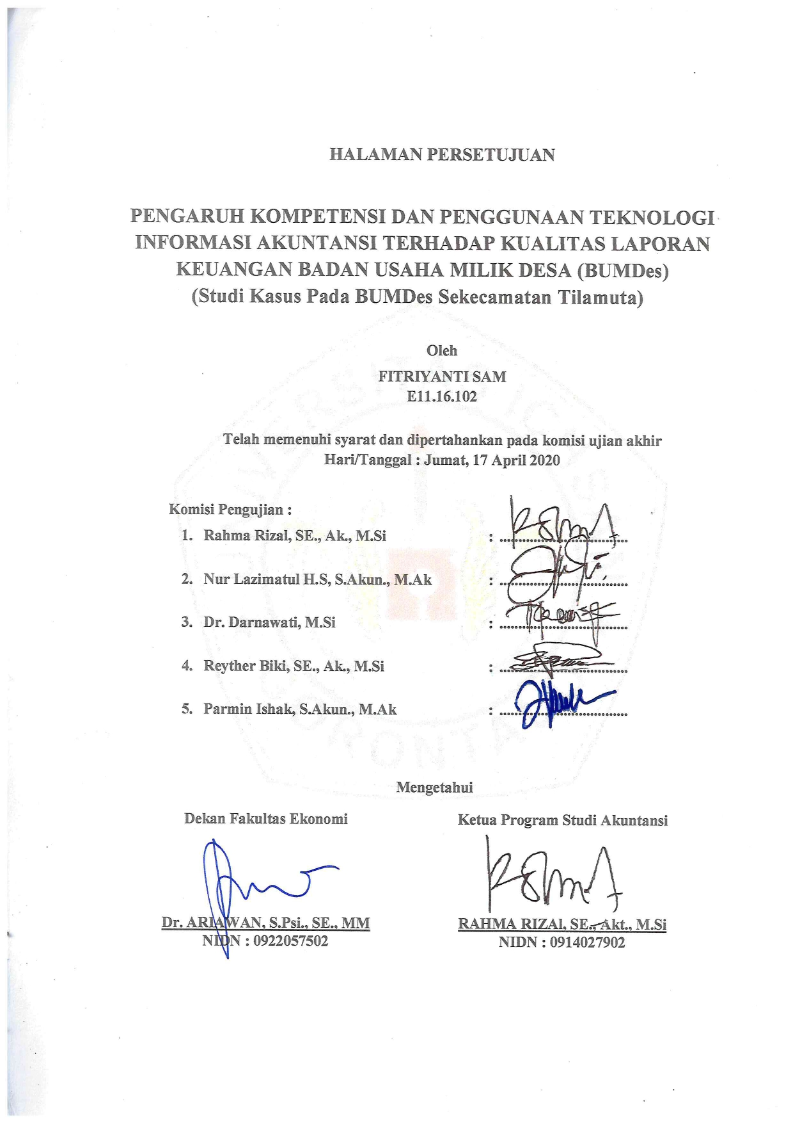
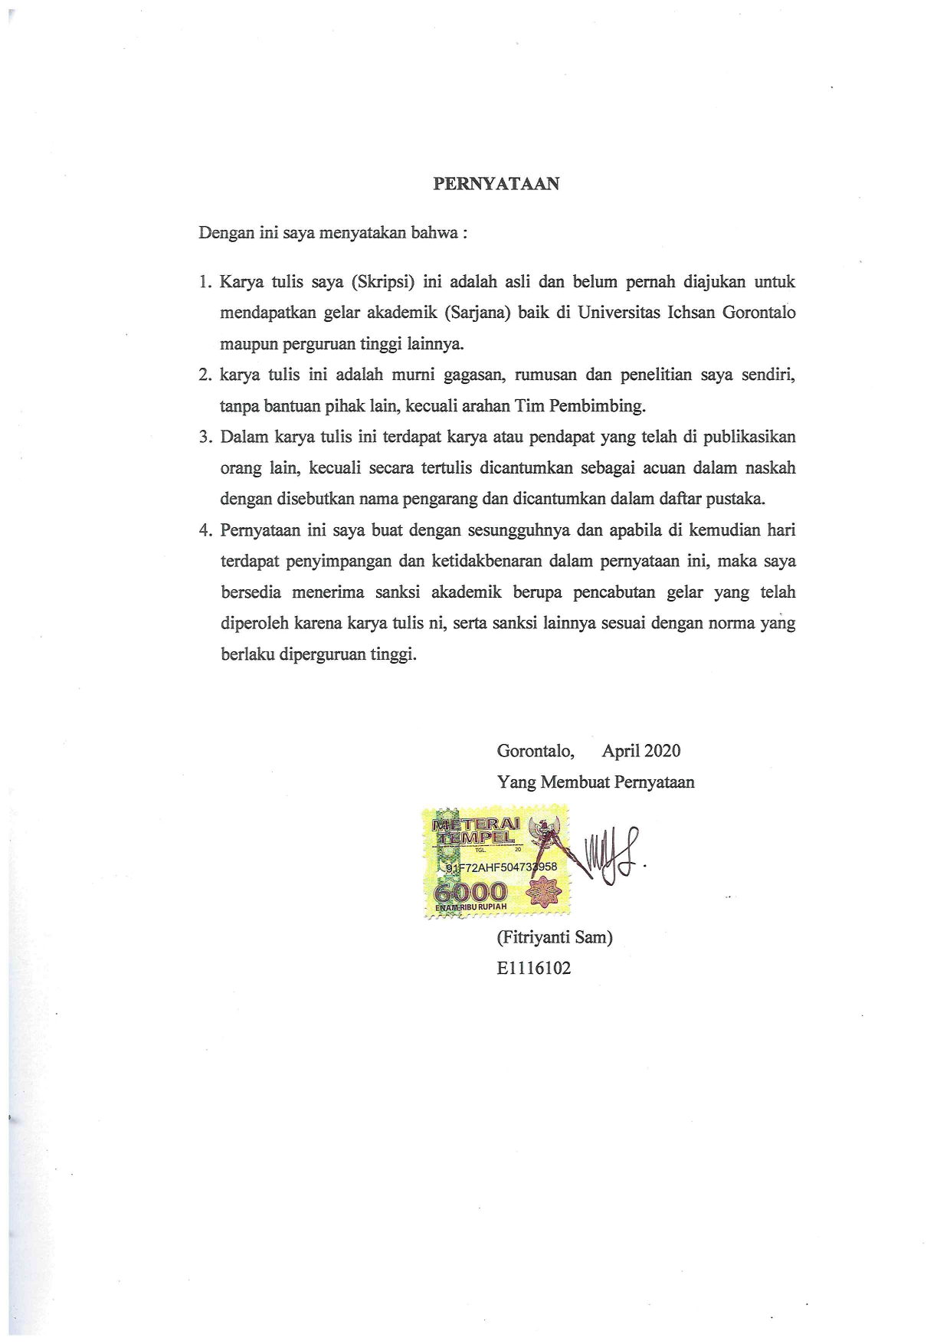

“Sesungguhnya bersama kesulitan pasti ada kemudahan. Maka apabila engkau telah selesai (dari suatu urusan), tetaplah bekerja keras (untuk urusan yang lain)”
(Q.s Al-Insyirah : 6-7)
Intelligence plus character – that is the goal of true education
(Martin Luther King Jr.)
Jika kamu tidak mampu lagi untuk berjuang menggapai cita-citamu, lihatlah wajah kedua orang tuamu yang telah berusaha untuk mencari rezeky untukmu agar nanti kamu bisa jadi orang yang akan mengangkat derajat mereka, maka dari itu ayolah bangkit demi orang tuamu.
(Fitriyanti Sam)
Karya tulis ilmiah ini kupersembahkan untuk :
- Allah S.W.T Tuhan Semesta Alam
- Muhammad S.A.W Utusan Allah Sebagai Penyempurna Akhlak
- Papa dan Mama Tercinta Asmur Sam dan Fauzia Kue yang telah bersusah payah mengasuh, mendidik, membesarkan serta menyekolahkanku sampai ke perguruan tinggi.
- Kakakku dan adikku Susanti Asabi, Hance Asabi dan Arpan Sam yang telah mendukungku mengejar cita-cita.
- Adikku dan Keponakanku Rahayu, Afgan, Nabila, Laila yang selalu menghiburku disaat pusing mengerjakan skripsi.
- Kekasihku Rachmat Irawan Musa, S.Kom yang telah membantu, mendukung dan memotivasi dalam membuat skripsi.
- Ibu Rani Rufaidah, S.H., M.H dan Kakak Muhadlir S. Bakue., S.H yang selalu memberikan nasehat dan motivasi
- Sahabatku Rostiyanti Tahabu dan Rasmin Sau yang selalu ada dalam suka maupun duka.
- Teman-teman Akuntansi angkatan 2016 Tian, Mey, Yola, Yul, Rasmin, Ka Eli, Ka Wiran, Vhida, dan Ka Siwin yang telah berjuang bersama dari awal hinggah sekarang.

ALMAMATERKU TERCINTA
UNIVERSITAS ICHSAN GORONTALO
TEMPAT AKU MENIMBAH ILMU
2020

Abstrak
Penelitian ini bertujuan untuk mengetahui pengaruh kompetensi dan penggunaan teknologi informasi akuntansi terhadap kualitas laporan keuangan bumdes di kecamatan Tilamuta. Metode yang digunakan pada penelitian ini adalah metode penelitian kuantitatif dengan data primer yang diperoleh dari data kuesioner yang di ukur dengan skala likert. Populasi penelitian ini adalah seluruh bumdes di kecamatan Tilamuta. Teknik pengambilan sampel yang digunakan pada penelitian ini adalah menggunakan metode survey atau sampel jenuh dengan total responden sebanyak 48 responden. Metode analisis data yang digunakan adalah analisis regresi berganda. Hasil penelitian ini menunjukkan bahwa kompetensi dan penggunaan teknologi informasi akuntansi secara simultan berpengaruh signifikan terhadap kualitas laporan keuangan dengan tingkat signifikan sebesar 45,9% sedangkan sisanya 54,1% dipengaruhi oleh variabel lain diluar model seperti pengalaman kerja, pelatihan dan tingkat pendidikan, kompetensi secara parsial berpengaruh positif dan signifikan terhadap kualitas laporan keuangan dengan tingkat signifikan sebesar 56,9%, penggunaan teknologi informasi akuntansi secara parsial berpengaruh positif dan signifikan sebesar 26%. Hal ini menunjukkan bahwa semakin baik kompetensi dan penggunaan teknologi informasi akuntansi, maka semakin baik juga kualitas laporan keuangan yang di hasilkan.

Kata kunci : Kompetensi, Penggunaan Teknologi Informasi Akuntansi, Bumdes

Abstract
This study aims to determine the magnitude of the influence of competence and the use of accounting information technology on the quality of Bumdes financial reports in Tilamuta sub-district. The method used in this study is a quantitative research method with primary data obtained from questionnaire data measured with a Likert scale. The population of this research is all of the bumdes administrators in Tilamuta sub-district. The sampling technique used in this study is to use survey methods or saturated samples with a total of 48 respondents. The data analysis method used is multiple regression analysis. The results of this study indicate that the competency and use of accounting information technology simultaneously has a significant effect on the quality of financial statements with a significant level of 45.9% while the remaining 54.1% is influenced by other variables outside the model such as work experience, training and education levels, competencies as a whole. partially positive and significant effect on the quality of financial statements with a significant level of 56.9%, the use of accounting information technology partially has a positive and significant effect of 26%. This shows that the better the competence and use of accounting information technology, the better the quality of the financial statements produced.

Keywords: Competence, accounting information technology, bumdes

KATA PENGANTAR
Assalamu’alaikum Warahmatullahi Wabarakatuh.
Alhamdulillahi Rabbil ‘alamin, banyak nikmat yang Allah berikan, tetapi sedikit sekali yang kita ingat, segala puji hanya layak untuk Allah Tuhan yang Maha Esa atas segala berkat, rahmat, serta hidayah yang tiada terkira besarnya, sehingga penulis dapat menyelesaikan skripsi ini dengan judul “Pengaruh Kompetensi Dan Penggunaan Teknologi Informasi Akuntansi Terhadap Laporan Keuangan Badan Usaha Milik Desa (BUMDes) (sudi kasus pada bumdes Sekecamatan Tilamuta)”. Skripsi ini disusun untuk memenuhi salah satu syarat untuk memperoleh gelar sarjana Akuntansi pada jurusan Akuntansi Fakultas Ekonomi Universitas Ichsan Gorontalo.
Untuk itu penulis mengucapkan terima kasih yang sebesar besarnya kepada : Bapak Muhamad Ichsan Gaffar, SE., M.Ak., C.Sr, selaku ketua Yayasan Pengembangan Ilmu Pengetahuan dan Teknologi (YPIPT) Universitas Ichsan Gorontalo, Bapak Dr. Hi. Abdul Gaffar La Tjoke, SE., M.Si, selaku Rektor Universitas Ichsan Gorontalo, Bapak Hi. Amirudin M.Kom, selaku Wakil Rektor Univesitas Ichsan Gorontalo, Dekan Fakultas Ekonomi Bapak Dr. Ariawan, SE., S.Psi., MM, Ibu Rahma Rizal SE., Ak., M.Si selaku Ketua Jurusan Akuntansi Univeristas Ichsan Gorontal, Bapak Reyter Biki, SE., M.Si selaku Pembimbing I, yang telah meluangkan waktunya untuk memberikan bimbingan, koreksi serta mengarahkan penulis selama menyusun skripsi ini. Bapak Parmin Ishak S.Akun., M.Ak, selaku Pembimbing II yang telah meluangkan waktunya yntuk memberikan bimbingan, koreksi serta mengarahkan penulis selama menyusun skripsi ini, bapak dan ibu dosen yang telah mendidik dan membimbing penulis dalam mengerjakan usulan penelitian ini, ucapan terima kasih kepada kedua orang tua dan keluarga yang telah membantu/mendukung penulis dalam mengerjakan usulan penelitian ini dan semua yang telah membantu penulis dalam penyelesaian usulan penelitian ini, teman-teman seperjuangan akuntansi yang tidak mungkin disebutkan satu persatu.
Penulis menyadari masih terdapat beberapa kekurangan dalam penyusunan skripsi ini. Oleh karena itu kritik dan saran yang bersifat membangun dari semua pihak sangat diharapkan demi penyempurnaan penulis dimasa yang akan datang. Akhir kata dengan segala kerendahan hati, penulis berharap semoga bantuan, dukungan, bimbingan dan arahan dari berbagai pihak akan memperoleh imbalan yang setimpal dari Allah SWT.
Wassalamualaikum Warahmatullahi Wabarakatuh.

Gorontalo, April 2020

Penulis

DAFTAR ISI
Halaman
HALAMAN SAMPUL i
HALAMAN JUDUL ii
HALAMAN PENGESAHAN iii
HALAMAN PERSETUJUAN iv
PERNYATAAN v
MOTTO DAN PERSEMBAHAN vi
ABSTRAK vii
ABSTRACT viii
KATA PENGANTAR ix
DAFTAR ISI xi
DAFTAR GAMBAR xiv
DAFTAR TABEL xv
DAFTAR LAMPIRAN xvi
BAB I. PENDAHULUAN
1.1 Latar Belakang Penelitian 1
1.2 Rumusan Masalah 5
1.3 Maksud dan Tujuan penelitian 6
1.4 Manfaat Penelitian 6
BAB II. KAJIAN PUSTAKA, KERANGKA PEMIKIRAN DAN
HIPOTESIS
2.1 Kajian Pustaka 8
2.1.1 Theory Planned Behavior 8
2.1.2 Sistem Informasi Akuntansi 9
2.1.3 Desa 10
2.1.3.1 Definisi Desa 10
2.1.3.2 Pemerintahan Desa 10
2.1.4 Badan Usaha Milik Desa 10
2.1.5 Kompetensi 11
2.1.6 Teknologi Informasi Akuntansi 12
2.1.6.1 Penggunaan Teknologi Informasi Akuntansi 13
2.1.6.2 Tujuan Teknologi Informasi Akuntansi 13
2.1.7 Kualitas Laporan Keuangan 14
2.1.8 Peneliti Terdahulu 15
2.2 Kerangka Pemikiran 16
2.3 Hipotesis 17
BAB III. OBYEK DAN PENELITIAN
3.1 Obyek Penelitian 19
3.2 Metode Penelitian 19
3.2.1 Metode Yang Digunakan 19
3.2.2 Operasional Variabel Penelitian 19
3.2.3 Populasi dan Sampel Penelitian 23
3.2.3.1 Populasi 23
3.2.3.2 Sampel 24
3.2.4 Sumber Data dan Cara Pengumpulan Data 26
3.2.4.1 Penelitian Lapangan 26
3.2.4.2 Penelitian Kepustakan 27
3.2.5 Prosedur Pengujian dan instrumen penelitian 27
3.2.5.1 Analisis Instrumen Penelitian 27
3.2.5.2 Uji Validitas 27
3.2.5.3 Uji Reliabilitas 28
3.2.5.4 Uji Asumsi Klasik 28
3.2.5.5 Konversi Data 30
3.2.6 Rancangan Uji Hipotesis 30
3.2.6.1 Model/ Gambar 30
3.2.6.2 Langkah-Langkah Pengujian Hipotesis 31
3.2.6.3 Sistem pengelohan data dengan komputer 34
BAB IV. HASIL PENELITIAN DAN PEMBAHASAN
4.1 Gambar Umum Lokasi Penelitian 35
4.1.1 Sejarah Berdirinya Kecamatan Tilamuta 35
4.1.2 Visi dan Misi Kecamatan Tilamuta 36
4.1.3 Profil Kecamatan Tilamuta 36
4.1.4 Struktur Organisasi BUMDes 38
4.1.5 Tugas Pengurus Bumdes 38
4.2 Hasil Penelitian 39
4.2.1 Deskripsi Penelitian 39
4.2.1.1 Gambaran Umum Responden 39
4.2.1.2 Karakteristik Responden 41
4.3 Hasil Uji Instrumen Penelitian 43
4.3.1 Hasil Uji Statistik Deskriptif 43
4.3.1.1 Karakteristik Variabel Penelitian 43
4.3.2 Hasil Uji Kualitas Data 48
4.3.3 Hasil Uji Asumsi Klasik 51
4.3.4 Hasil Uji Hipotesis 55
4.3.5 Pembahasan Hasil Penelitian 59
4.3.5.1 Pengaruh Kompetensi (X1) dan Penggunaan
teknologi informasi akuntansi (X2) secara simultan
berpengaruh signifikan terhadap kualitas laporan
keuangan (Y) 60
4.3.5.2 Kompetensi (X1) Berpengaruh positif dan signifikan
terhadap kualitas Laporan keuangan Bumdes (Y) 61
4.3.5.3 Penggunaan Teknologi Informasi Akuntansi (X2)
Berpengaruh positif dan signifikan terhadap kualitas
laporan keuangan BUMDes (Y) 63
BAB V. KESIMPULAN DAN SARAN
5.1 Kesimpulan 65
5.2 Saran 65
DAFTAR PUSTAKA 67
DAFTAR LAMPIRAN 70
RIWAYAT HIDUP 123

DAFTAR GAMBAR
Halaman
Gambar 2.1 Kerangka Pemikiran 17
Gambar 3.1 Struktur Analisis Linier Berganda 30
Gambar 4.1 Struktur Organisasi Bumdes 38
Gambar 4.2 Hasil Uji Normalitas 52
Gambar 4.3 Hasil Uji Heteroskedastisitas 54

DAFTAR TABEL
Halaman
Tabel 2.1 Penelitian Terdahulu 16
Tabel 3.1 Operasional Variabel X 20
Tabel 3.2 Operasional Variabel Y 21
Tabel 3.3 Bobot Nilai Variabel 22
Tabel 3.4 Populasi 23
Tabel 3.5 Sampel Penelitian 26
Tabel 4.1 Rincian Pengiriman Dan Pengembalian kuesioner 40
Tabel 4.2 Jenis Kelamin Responden 41
Tabel 4.3 Tingkat Pendidikan Responden 42
Tabel 4.4 Skala Penelitian Jawaban Responden 44
Tabel 4.5 Tanggapan Responden Mengenai Kompetensi 44
Tabel 4.6 Tanggapan Responden Mengenai Penggunaan Teknologi
Informasi Akuntansi 45
Tabel 4.7 Tanggapan Responden Mengenai Kualitas Laporan Keuangan
BUMDes 47
Tabel 4.8 Uji Validitas Kompetensi (X1) 49
Tabel 4.9 Uji Validitas Penggunaan Teknologi Informasi Akuntansi (X2) 49
Tabel 4.10 Uji Validitas Kualitas Laporan Keuangan BUMDes (Y) 50
Tabel 4.11 Uji Reliabilitas Variabel Bebas dan Variabel Terikat 51
Tabel 4.12 Hasil Uji Multikolinieritas 53
Tabel 4.13 Model Persamaan Regresi 55
Tabel 4.14 Hasil Uji R² 57
Tabel 4.15 Hasil Uji F 58

DAFTAR LAMPIRAN
Koesioner Penelitian 70
Hasil Penelitian 78
Izin Penelitian Dari Lemlit 104
Keterangan Telah Meneliti 105
Rekom Bebas Plagiasi 117
Presentasi Hasil Turnitin 118
Curiculum Vitae 123

BAB I
PENDAHULUAN
  - Latar Belakang Penelitian
Berdasarkan “Undang-Undang Nomor 6 Tahun 20 14 menyatakan bahwa Desa adalah kesatuan masyarakat hukum yang memiliki batas wilayah, yang berwenang untuk mengatur dan mengurus urusan pemerintahan, kepentingan masyarakat setempat berdasarkan prakarsa masyarakat, hak asal usul, dan/tidak hak tradisional yang di akui dan di hormati dalam sistem pemerintahan Negara Kesatuan Republik Indonesia (NKRI)”.
Untuk mengembangkan ekonomi di desa pemerintah melakukan berbagai macam program untuk memajukannya. Tetapi usaha tersebut belum bisa mencapai hasil sesuai dengan yang di impikan bersama. Faktor yang sangat dominan yaitu terlalu besarnya intervensi pemerintah, sehingga mengakibatkan daya inovasi dan kreativitas masyarakat desa dalam mengelola dan menjalankan ekonomi di pedesaan menjadi terhambat. Mekanisme dan sistem kelembagaan ekonomi pada pedesaan tidak berjalan secara baik dan dilibatkan pada ketergantungan bantuan pemerintah sehingga membuat semangat kemandirian menjadi tidak ada (Reza M. Zulkarnaen, 2016)
BUMDes atau Badan usaha milik desa yaitu suatu lembaga ekonomi di tingkat desa yang di jalankan desa untuk meningkatkan PADes atau pendapatan asli desa. Berdasarkan “Undang-Undang Nomor 4 Tahun 2015 tentang pendirian BUMDesa menyatakan bahwa upaya menampung seluruh kegiatan di bidang ekonomi dan/atau pelayanan umum yang di kelola oleh Desa dan /atau kerja sama antar-Desa”. Tujuan bumdes didirikan untuk membuat perekonomian desa menjadi baik, mengelola hasil desa agar berguna bagi kesejahteraan desa, membuat pelatihan bagi masyarakat dalam mengelola hasil yang ada di desa, meningkatkan kerja sama antara usaha desa dengan pihak ketiga, menciptakan lapangan pekerjaan dan jaringan pasar yang mendukung kebutuhan layanan umum masyarakat, meningkatkan kesejahteraan masyarakat dengan cara memperbaiki layanan umum, pertumbuhan dan pemerataan ekonomi desa dan menambah pendapatan masyarakat desa dan meningkatkan pendapatan asli desa.
Semakin pesat perkembangan perekonomian, maka akuntansi berperan penting sebagai alat untuk membantu mengkomunikasikan informasi mengenai transaksi keuangan yang terjadi sangatlah penting. Perusahaan harus menyusun laporan keuangan untuk memberikan informasi keuangan yang dibutuhkan oleh pemakai, baik dari pihak intrn maupun ekstern perusahaan. Sejalan dengan hal itu, IAI atau Ikatan Akuntan Indonesia telah menerbitkan standar dalam penyusunan laporan keungan yaitu SAK atau standar akuntansi keuangan dan SAK ETAP atau standar akuntansi keuangan entitas tanpa akuntabilitas publik, dengan dibuatnya standar ini dapat membantu dalam penyusunan laporan keuangan. Bumdes dalam melakukan penyusunan laporan keuangan harus melihat dengan sungguh-sungguh standar keuangan yang dipakai, yaitu dalam hal ini penyusunan laporan keuangan bumdes harus mengacu pada pedoman umum yaitu SAK ETAP (Rudini, dkk 2016).
Dalam “SAK ETAP (2013) pada bab 3 tentang penyajian laporan keuangan dinyatakan bahwa laporan keuangan lengkap suatu entitas terdiri dari : neraca, laporan laba rugi, laporan perubahan ekuitas, laporan arus kas, dan catatan atas laporan keuangan”. Jadi dalam menyusun laporan keuangan bumdes secara lengkap maka harus memakai pedoman SAK ETAP.
Perkembangan BUMDes di Kecamatan Tilamuta cukup baik, karena setiap desa yang ada di Kecamatan Tilamuta telah mempunyai 12 BUMDes dari 12 desa. Setiap desa yang ada di Kecamatan Tilamuta mempunyai BUMDes yang bergerak diberbagai bidang seperti menjual bibit pertanian, pupuk, sembako, depot air dan tempat wisata. Menurut Tenaga Ahli Boalemo Pendamping Kabupaten Bapak Arfan Entengo, bahwa program pengelolaan BUMDes sudah berjalan dengan baik, tetapi masih ada beberapa BUMDes yang program dan pemanfaatannya belum sesuai dengan peraturan yang berlaku. Berdasarkan observasi awal yang dilakukan peneliti bahwa tedapat beberapa permasalahan yang terjadi pada BUMDes di kecamatan Tilamuta, yaitu penyusunan laporan keuangannya belum disiplin karena usahanya belum lancar dan sebagian pengurus bumdes belum fokus karena masih sibuk dengan pekerjaan lain yang mereka jalani sebelum menjadi pengurus bumdes. Sering terjadi kesalahan dalam pencatatan laporan keuangan, sebab sebagian besar BUMDes di Kecamatan Tilamuta masih manual dalam melakukan penyusunan laporan keuangan dan SOP pengelolah keuangan masih kurang karena belum ada petunjuk teknis terkait penyusunan laporan keuangan tentang bagaimana alur pencatatanya dan pertanggung jawabannya. Data yang disajikan tidak sesuai dalam laporan keuangan BUMDes serta kurangnya ketelitian dari pengurus bumdes sehingga mengakibatkan laporan keuangan menjadi tidak seimbang. Laporan keuangan yang tidak seimbang berpengaruh pada kualitas laporan keuangan menjadi tidak baik. Hal ini pula dijelaskan bahwa kurangnya keahlian yang dimiliki oleh pengurus bumdes, sehingga mengakibatkan kurangnya kualitas laporan keuangan.
Menurut Hanaffi (2017), Kompetensi adalah karakteristik dasar dari seseorang yang memungkinkan mereka mengeluarkan kinerja superior dalam pekerjaannya. Kompetensi mengandung makna kepribadian yang mendalam dan melekat pada seseorang dengan perilaku yang dapat dilihat pada berbagai keadaan dan tugas pekerjaan. Kompetensi akan dilihat dari kinerja yang baik dan kurang baik dan akan diukur dari kriteria atau standar yng digunakan. (Havesi, 2005; Nurilla, 2014) menjelaskan bahwa kompetensi merupakan suatu karakteristik dari seseorang yang memiliki keterampilan, pengetahuan dan kemampuan untuk melaksanakan suatu pekerjaan.
Informasi akuntansi adalah salah satu alat untuk mengambil suatu keputusan dalam perusahaan saat ini. Untuk kelangsungan hidup perusahaan tersebut, maka dibutuhkan penggunaan teknologi informasi yang lebih luas. Menurut (Bodnar dan Hopwood, 2003) kualitas informasi merupakan tingkat dimana sebuah data yang telah diproses oleh sistem informasi menjadi memiliki arti bagi penggunanya, yang bisa berupa fakta dan suatu nilai yang bermanfaat. Informasi yang di hasilkan dari perusahaan merupakan suatu output dari sistem informasi. Dengan di tingkatkannya sistem informasi berbasis teknologi informasi ini, akan memberikan berbagai kemudahan pada kegiatan perusahaan dalam meningkatkan kinerjanya. Dengan berkembangnya teknologi saat ini banyak perusahaan yang mulai beralih ke sistem komputer (Computer Basad Informasi System) dan mulai meninggalkan sistem manual.
Kebutuhan terhadap informasi tergantung pada berbagai Faktor, diantaranya adalah teknologi informasi yang digunakan. Menurut Anak Agung (2005), teknologi informasi adalah segala bentuk teknologi yang diterapkan untuk memproses dan mengirimkan informasi dalam bentuk elektronik. Secara konseptional pengolahan data akuntansi dilakukan secara manual dan dengan komputer. Komputer mampu bekerja dengan konsisten, serta reliable (dapat dipercaya) dalam waktu yang lebih cepat dibanding dengan kemampuan manusia.
Dari latar belakang masalah yang di uraikan di atas mengenai kompetensi, penggunaan teknologi informasi akuntansi dan kualitas laporan keuangan, maka peneliti tertarik untuk mengambil judul “Pengaruh Kompetensi Dan Penggunaan Teknologi Informasi Akuntansi Terhadap Kualitas Laporan Keuangan Badan Usaha Milik Desa (BUMDes) (studi kasus pada Bumdes Sekecamatan Tilamuta)”
  - Rumusan Masalah
Berdasarkan latar belakang diatas, maka penulis merumuskan masalah sebagai berikut :
- Seberapa besar pengaruh kompetensi dan penggunaan teknologi informasi akuntansi secara simultan terhadap kualitas laporan keuangan pada BUMDes Sekecamatan Tilamuta ?
- Seberapa besar pengaruh kompetensi secara parsial terhadap kualitas laporan keuangan pada BUMDes Sekecamatan Tilamuta ?
- Seberapa besar pengaruh penggunaan teknologi informasi akuntansi secara parsial terhadap kualitas laporan keuangan pada BUMDes Sekecamatan Tilamuta ?
  - Maksud dan Tujuan Penelitian
1.3.1 Maksud Penelitian
Adapun maksud diadakan penelitian ini adalah untuk mengetahui pengaruh kompetensi dan penggunaaan teknologi informasi akuntansi terhadap kualitas laporan keuangan BUMDes.
1.3.2 Tujuan Penelitian
Berdasarkan latar belakang dan rumusan masalah yang telah dipaparkan, maka tujuan dilakukanya penelitian adalah :
- Untuk mengetahui seberapa besar pengaruh kompetensi dan penggunaan teknologi informasi akuntansi secara simultan terhadap kualitas laporan keuangan BUMDes Sekecamatan Tilamuta.
- Untuk mengetahui seberapa besar pengaruh kompetensi secara parsial terhadap kualitas laporan keuangan pada BUMDes Sekecamatan Tilamuta.
- Untuk mengetahui seberapa besar pengaruh penggunaan teknologi informasi akuntansi secara parsial terhadap kualitas laporan keuangan pada BUMDes Sekecamatan Tilamuta.
1.4 Manfaat Penelitian
Penelitian ini di harapkan dapat memberikan manfaat bagi pihak-pihak yang membutuhkan, baik secara teoritis maupun praktis. Di antaranya :
- Manfaat Teoritis
Penelitian ini di harapkan dapat menambah wawasan dan menjadi tambahan sumber pengetahuan mengenai faktor-faktor yang mempengaruhi kompetensi dan penggunaan teknologi informasi akuntansi pada kualitas laporan keuangan BUMDes, serta bahan kepustakaan atau sejenisnya sebagai dasar informasi bagi pihak-pihak yang menggunakannya.
- Manfaat Praktis
- Bagi Penulis
Penelitian ini di harapkan dapat menjadi sarana yang bermanfaat dalam mengimplementasikan pengetahuan penulis tentang kompetensi, penggunaan teknologi informasi akuntansi dan kualitas laporan keuangan BUMDes.
- Bagi Peneliti selanjutnya
Penelitian ini di harapkan dapat memberikan kontribusi dalam pengembangan teori mengenai faktor-faktor yang mempengaruhi kompetensi, penggunaan teknologi informasi akuntansi dan kualitas laporan keuangan BUMDes, bagi yang ingin melanjutkan penelitian ini.

BAB II
KAJIAN PUSTAKA, KERANGKA PEMIKIRAN DAN DAN HIPOTESIS
2.1 Kajian Pustaka
2.1.1 Theory Planned Behavior
Theory Planned Bevaior (teori perilaku yang direncanakan) adalah teori yang menghubungkan keyakinan dan perilaku. Konsep ini diusulkan oleh Ajzen (1985) dalam Lisnawati Dewi (2015) untuk memperbaiki kekuatan prediksi dari teori tindakan beralasan termasuk yang dirasakan kontrol perilaku. Manfaat dan tujuan dari teori ini adalah untuk meramalkan dan memahami pengaruh-pengaruh motivasi perilaku, baik kemauan individu sendiri maupun bukan kemauan dari individu tersebut. Teori ini terdiri dari 3 dasar determinan, yaitu :
- Sikap (attitude), ini mengacu pada sejauh mana seseorang memiliki evaluasi menguntungkan atau tidak menggunakan dari perilaku yang menarik. Hal ini memerlukan pertimbangan hasil dari melakukan perilaku. Contohnya adalah sikap seseorang terhadap intuisi, terhadap orang lain, atau terhadap suatu objek. Dalam hal ini, sikap auditor terhadap lingkungan dimana ia bekerja (kantor), terhadap atasannya atau terhadap penjelasan dari kliennya, dan tentunya terhadap pemberian opininya atas laporan keuangan.
- Norma subjektif (subjective notm), ini mengacu pada keyakinan tentang apakah kebanyakan orang menyetujui atau menolak perilaku. Hal ini terkait dengan keyakinan seseorang tentang apakah rekan-rekan dan orang-orang yang penting bagi orang berfikir dia harus terlibat dalam perilaku. Contohnya adalah etika perofesi seorang auditor yang menyangkut keyakinan pada kode atau standar yang telah berlaku selama melakukan pemeriksaan.
- Kontrol perilaku, (perceived bevaioual control), ini mengacu pada persepsi seseorang dari kemudaha atau kesulitan melakukan perilaku yang menarik dirasakan control perilaku bervariasi diseluruh situasi dan tindakan yang menghasilkan orang yang memiliki berbagai persepsi pengendalian perilaku tergantung pada situasi.
2.1.2 Sistem Informasi Akuntansi
Sistem informasi adalah serangkaian prosedur formal di mana data dikumpulkan, diolah menjadi informasi, dan didistribusikan kepada pengguna. Transaksi keuangan adalah peristiwa ekonomi yang mempengaruhi aset dan ekuitas organisasi, tercemin dalam akunnya, dan diukur dalam bentuk moneter. Subsistem sistim informasi memproses transaksi keuangan dan transaksi non finansial yang secara langsung mempengaruhi pemrosesan transaksi keuangan (James A. Hall 2011)
Sistem informasi akuntansi merupakan jaringan dari selutuh prosedur, formulir- formulir catatan-catatan, dan alat-alat yang digunakan untuk mengolah data keuangan menjadi suatu bentuk laporan keuangan yang akan digunakan oleh pihak manajemen dan mengendalikan kegiatan usahanya dan selanjutnya diguakan sebagai alat pengambilan keputusan manajemen (Annna Marina dik, 2017). Sedangkan menurut Marshall B. Romney dan Paul John (2016) sistem informasi akuntansi sistem yang mengumpulkan, mencatat, menyimpan, dan memproses data untuk menghasilkan informasi bagi para pembuat keputusan. Ini termasuk orang-orang, prosedur dan intruksi, data, perangkat lunak infrastruktur teknologi informasi, dan kontrol internal dan langkh-langkah keamanan.
    - Desa
2.1.3.1 Definisi Desa
Desa berdasarkan “PPNo 75/2015 adalah kesatuan masyarakat hukum yang memiliki batas-batas wilayah yang berwenang untuk mengatur dan mengurus kepentingan masyarakat setempat, berdasarkan asal-usul dan adat istiadat setempat yang di akui dan dihormati dalam sistem Pemerintahan Negara Kesatuan Republik Indonesia (NKRI)”.
2.1.3.2 Pemerintahan Desa
“UU No. 23 Tahun 2004, UU tersebut disinggung pula perihal pemerintahan desa, yang kemudian secara spesifik diatur dalam peraturan pemerintah (PP) No. 72 Tahun 2005 tentang desa sebagai salah satu aturan pelaksanaan dari UU No.32/2004”.
    - Badan Usaha Milik Desa
Menurut “UU Nomor 32 tahun 2004 dan PP Nomor 72 Tahun 2005 diamanatkan bahwa dalam meningkatkan pendapatan masyarakat dan desa, pemerintah desa dapat mendirikan Badan Usaha Milik Desa (BUMDes) sesuai dengan kebutuhan dan potensi desa. Dalam hal perencanaan dan pembentukannya, BUMDes dibangu atas prakarsa (inisiasi masyarakat), serta mendasarkan pada prinsip-prinsip kooperatif, partisipasi, dan emansipatif, dengan dua prinsip yang mendasari, yaitu member base dan self help”.
    - Kompetensi
Keputusan “Kepala Badan Kepegawaian Negara Nomor 46A Tahun 2003 menyatakan bahwa kompetensi adalah kemampuan karakteristik yang dimiliki oleh seorang Pegawai Negeri Sipil berupa pengetahuan, keterampilan, dan sikap perilaku yang diperlukan dalam pelaksanaan tugas jabatannya, sehingga Pegawai Negeri Sipil tersebut dapat melaksanakan tugasnya secara profesional, efektif, dan efesien”.
Menurut “Direktorat Pembinaan Kursus dan Pelatihan (2011) tentang Standar Kompetensi Lulusan Akuntansi Menyebutkan bahwa kompetensi merupakan kemampun bersikap, berfikir dan bertindak secara konsisten sebagai perwujudan dari nilai pengetahuan dan keterampilan yang dimiliki seseorang dalam melaksanakan pekerjaan”.
Menurut Stephen Robbin (2007) Kompetensi adalah kemampuan (ability) atau kapasitas seseorang untuk mengerjakan berbagai tugas dalam suatu pekerjaan, dimana kemampuan ini ditentukan oleh dua faktor yang kemampuan intelektual dan kemampuan fisik.
Kompeten merupakan kombinasi dari pengetahuan, keterampilan dan perilaku yang dapat diamati dan diterapkan secara kritis untuk suksesnya sebuah organisasi dan prestasi kinerja serta kontribusi pribadi pengurus terhadap organisasinya (Ni Made Sudiarianti, 2015).

- Pengetahun
Pengetahuan merupakan kemampuan seseorang yang terbentuk dari informasi yang dimiliki dalam bidang kajian tersebut. Sumber-sumber pengetahuan diperoleh dari hasil telaah (study and learnimg), pengalaman (experience), dan instuisi (intuition).
- Keterampilan
Keterampilan adalah kemampuan untuk melakukan aktifitas fisik dan mental. Kompetensi keterampilan mental atau kognitif meliputi, pemikiran analitis (memproses pengetuan atau data, menentukan sebab dan pengaruh, mengorganisasi data dan rencana), dan pemikiran konseptual.
- Perilaku
Perilaku adalah tindakan atau perbuatan seseorang yang dapat diamati dan bahkan dapat dipelajari. Di dalam proses pembentukan atau perubahan perilaku tersebut dipengaruhi oleh beberapa faktor yang berasal dari dalam dan dari luar individu itu sendiri. Faktor-faktor itu sendiri anatar lain seperti persepsi, motivasi, proses belajar, lingkungan dan sebagainya.
    - Teknologi Informasi Akuntansi
Menurut Warsita (2012) teknologi informasi adalah : “sarana dan prasarana (hardware, software, useware) sistem dan metode untuk memperoleh, mengirimkan, mengolah, menafsirkan, menyimpan, mengorganisasikan dan menggunakan data secara bermakna”.
Menurut B. Uno dan Lamatenggo (2011), teknologi informasi adalah suatu kombinasi antara teknologi komputer dan teknologi komunikasi yang untuk mengolah data, termasuk memproses, mendapatkan, menyusun, menyimpan, memanipulasi data dengan mendalam berbagai cara untuk menghasilkan informasi yang berkualitas, yaitu informasi yang relevan, akurat dan tepat waktu, yang digunakan untuk keperluan pribadi, bisnis, dan pemerintahan dan merupakan informasi yang strategis untuk pengambilan keputusan.
2.1.6.1 Penggunaan Teknologi informasi akuntansi
Menurut Jurnali dan Supomo (2002) pemanfaatan teknologi informasi pada pelaksanaaan tugas-tugas akuntansi, pemanfaatan tingkat integrasi TI pada pelaksanaan tugas-tugas akuntansi terdiri dari : bagian akuntansi/keuangan memiliki komputer yang cukup untuk melaksanakan tugas, jaringan internet telah terpasang di unit kerja, jaringan komputer telah dimanfaatkan sebagai penghubung antara unit kerja dalam pengiriman data dan informasi yang dibutuhkan, proses akuntansi sejak awal transaksi hingga pembuatan laporan keuangan dilakukan secara komputerisasi, pengolahan data transaksi keuangan menggunakan software yang sesuai dengan peraturan perundang-undang, laporan akuntansi dan manajerial dihasilkan dari sistem informasi yang terintegrasi, adanya jadwal pemeliharaan peralatan secara teratu, dan peralatan yang usang rusak didata dan diperbaiki tepat pada waktunya.
2.1.6.2 Tujuan Teknologi Informasi Akuntansi
Tujuan Teknologi Informasi adalah untuk memecahkan suatu masalah, membuka kreativitas, meningkatkan efektivitas dan efisiensi dalam melakukan pekerjaan. Jadi dapat di katakan karena dibutuhkannya pemecahan masalah, membuka kreativitas dan efisiensi manusia dalam melakukan pekerjaan, menjadi penyebab atau acuan diciptakannya teknologi informasi. Dengan adanya teknologi informasi membuat pekerjaan manusia menjadi lebih mudah dan efisien. Warsita (2012).
    - Kualitas Laporan Keuangan
Menurut Wati et al (2014), Laporan keuangan adalah suatu alat pertanggungjawaban atas kinerja keuangan manajemen suatu pemerintah kepada publik yang dipercaya kepadanya. Laporan keuangan merupakan hasil akhir dari proses kegiatan akuntansi atau suatu ringkasan dari transaksi keuangan. Laporan keuangan pada organisasi pemerintahan merupakan asersi dari pihak manajemen pemerintah yang menginformasikan kepada pihak lain (stakeholder) tentang kondisi keuangan pemerintah.
Menurut Peraturan Pemerintahan 71 Tahun 2010. Laporan keuangan merupakan laporan laporam yang terstruktur mengenai posisi keuangan dan transaksi-transaksi yang dilakukan oleh suatu entitas pelaporan. Laporan keuangan menurut Mahmudi (2011) merupakan output dari sistem akuntansi yang bermanfaat untuk pemberian informasi keuangan tersebut sebagai dasar pembuatan keputusan.
Karakteristik kualitatif laporan keuangan adalah ukuran-ukuran normatif yang perlu diwujudkan dalam informasi akuntansi sehingga dapat memenuhi tujuannya. Keempat karakteristik berikut ini merupakan persyaratan normatif yang diperlukan agar laporan keuangan pemerintah dapat memenuhi kualitas yang di kehendaki : (Peraturan Pemerintah Nomor 71 Tahun 2010)

- Relevan
Laporan keuangan bisa dikatakan relevan apabila informasi yang termuat didalamnya dapat mempengaruhi keputusan pengguna dengan membantu mereka mengevaluasi peristiwa masa lalu atau masa kini, dan memprediksi masa depan, serta menegaskan atau mengoreksi hasil evaluasi mereka dimasa lalu,
- Andal (Reliability)
Informasi dalam laporan keuangan bebas dari pengertian yang menyesatkan dan kesalahan material, menyajikan setiap fakta secara jujur, serta dapat diverifikasi.
- Dapat dibandingkan
Informasi yang termuat dalam laporan akan lebih berguna jika dapat dibandingkan dengan laporan keuangan periode sebelumnya atau laporan keuangan entitas pelaporan lain umumnya.
- Dapat dipahami
Informasi yang disajikan dalam laporan keuangan dapat dipahami oleh pengguna dan dinyatakan dalam bentuk serta istilah yang disesuaikan dengan atas pemahaman para pengguna.
2.1.8 Peneliti Terdahulu
Tabel 2.1
Peneliti Terdahulu
No | Penulis | Judul | Sumber | Hasil Penelitian
1. | Luh Sukriani, dkk (2018) | Pengaruh Tingkat Pendidikan, Pengalaman kerja, Pelatihan, dan Penggunaan Teknologi Informasi Terhadap Kualitas laporan keuangan BUMDes di Kecamatan Negara | Jurnal Ilmiah Mahasiswa Akuntansi, Universitas Pendidikan Ganesha | Hasil penelitian menunjukan bahwa Tingkat pendidikan, pengalaman kerja, pelatihan, penggunaan teknologi informasi berpengaruh positif dan signifikan terhadap kualitas laporan keungan BUMDes.
2. | Ni Made Trisna Sapitri, dkk (2015) | Pengaruh Kapasitas Sumber Daya Manusia, Pengendalian Internal Akuntansi dan Pemanfaatan Teknologi Informasi Terhadap Kualitas Laporan Keuangan | e-journal S1 Akuntansi Universitas Pendidikan Ganesha | Hasil dari penelitian ini menunjukan bahwa kapasitas sumber daya manusia, pengendalian internal akuntansi dan pemanfaatan teknologi informasi berpengaruh positif dan signifikan terhadap kualitas laporan keuangan
3. | Kadek Desiana Wati, dkk (2014) | Pengaruh Kompetensi SDM, Penerapan SAP, dan Sistem Akuntansi Keuangan Daerah Terhadap Kualitas Laporan Keuangan Daerah | e-journal S1 Ak Universitas Pendidikan Ganesha | Hasil penelitian menunjukan bahwa kompetensi SDM, penerapan SAP, dan sistem akuntansi keuangan daerah berpengaruh positif dan signifikan terhadap kualitas laporan keuangan daerah

  - Kerangka Pemikiran
Kerangka pemikiran pada penelitian ini yaitu mengenai pengaruh kompetensi dan penggunaan teknologi informasi akuntansi terhadap kualitas laporan keuangan. Sebagai bahan untuk mengembangkan hipotesis, kerangka pemikiran ini dapat dilihat pada gambar 2.1 di mana variabel yang digunakan dalam penelitian ini adalah variabel independen yaitu kompetensi dan penggunaan teknologi informasi, sedangkan variabel dependen dalam penelitian ini yaitu kualitas laporan keuangan BUMDes.
Penggunaan teknologi informasi akuntansi (X2)

Kompetensi (X1)
Kualitas Laporan Keuangan BUMDes
(studi kasus pada BUMDes Sekecamatan Tilamuta)
Pengaruh Kompetensi dan Penggunaan Teknologi Informasi Akuntansi Terhadap Kualitas Laporan Keuangan Bumdes
Penggunaan teknologi informasi akuntansi (X2)

Kompetensi (X1)
Kualitas Laporan Keuangan BUMDes
(studi kasus pada BUMDes Sekecamatan Tilamuta)
Pengaruh Kompetensi dan Penggunaan Teknologi Informasi Akuntansi Terhadap Kualitas Laporan Keuangan Bumdes
Penggunaan teknologi informasi akuntansi (X2)

Kompetensi (X1)
Kualitas Laporan Keuangan BUMDes
(studi kasus pada BUMDes Sekecamatan Tilamuta)
Pengaruh Kompetensi dan Penggunaan Teknologi Informasi Akuntansi Terhadap Kualitas Laporan Keuangan Bumdes

Gambar 2.1
Kerangka Pemikiran
  - Hipotesis
Sekaran (2013) menyatakan bahwa “a hypothesis can be defined as a tentative, yet testable, statement, which your conceptual model is based and are often relatinal relational in nature”, yang artinya sebuah hipotesis dapat didefinisikan sebagai suatu yang bersifat sementara, belum diuji, pendapat, prediksi yang diharapkan untuk menemukan data yang empiris. Hipotesis berasal dari teori yang didasarkan pada model konseptual dan sering berhubungan dengan yang aslinya.
Berdasarkan teori, hasil penelitian terdahulu, serta kerangka pemikiran tentang kompetensi, penggunaan teknologi informasi akuntansi terhadap kualitas laporan keuangan BUMDes maka dapat dikembangkan hipotesis sebagai berikut :
H₁ : Kompetensi dan penggunaan teknologi informasi akuntansi secara simultan berpengaruh terhadap kualitas laporan keuangan pada BUMDes Sekecamatan Tilamuta.
H₂ : Penggunaan teknologi informasi akuntansi secara parsial berpengaruh positif terhadap kualitas laporan keuangan pada BUMDes Sekecamatan Tilamuta.
H₃ : Kompetensi secara parsial berpengaruh positif dan signifikan terhadap kualitas laporan keuangan pada BUMDes Sekecamatan Tilamuta

BAB III
OBYEK DAN METODE PENELITIAN
3.1 Obyek Penelitian
Berdasarkan latar belakang penelitian dan kerangka pemikiran yang telah diuraikan dalam bab sebelumnya, maka yang menjadi objek penelitian ini adalah Kompetensi dan Penggunaan teknologi informasi akuntansi terhadap kualitas laporan keuangan BUMDes Sekecamatan Tilamuta.
3.2 Metode Penelitian
3.2.1 Metode yang digunakan
Metode penelitian yang digunakan adalah metode kuantitatif. Variabel dalam penelitian ini adalah kompetensi dan penggunaan teknologi informasi akuntansi sebagai variabel bebas serta kualitas laporan keuangan BUMDes sebagai variabel terikat. Dari variabel tersebut dapat ditentukan indikator dan instrumen penelitian yang akan digunakan. Metode pengumpulan data yang digunakan adalah dengan menggunakan instrumen yang berbentuk kuesioner yang akan di sebarkan ke responden. Skala yang digunakan dalam penyusunan kuesioner adalah skala LIKERT.
3.2.2 Operasional Variabel Penelitian
Variabel penelitian adalah definisi-definisi yang akan dipergunakan dalam penelitian ini dengan tujuan untuk memberikan arah dan batasan dalam penyelesaian masalah. Menurut sugiyono (2014) variabel penelitian pada dasarnya adalah segala sesuatu yang berbentuk apa saja yang ditetapkan oleh peneliti untuk dipelajari sehingga diperoleh informasi tentang hal tersebut, kemudian di tarik kesimpulannya. Adapun variabel yang digunakan dalam penelitian ini menggunakan dua variabel yang digunakan dalam penelitian ini menggunanakan dua variabel bebas dan satu variabel terikat, sebagai berikut : Variabel Bebas (Variabel Independen) yaitu kompetensi dan penggunaan teknologi informasi akuntansi dan Variabel Terikat (Variabel Dependen) yaitu kualitas laporan keuangan bumdes.
Tabel 3.1
Operasional Variabel X
Variabel | Dimensi | Indikator | Skala
Kompetensi (X1) | - Pengetahuan | 1. Memahami SAK ETAP  2. Mempunyai pengetahuan yang luas dibidang akuntansi. | ORDINAL
Kompetensi (X1) | - Keahlian | 3. Menyusun dan menyajikan laporan keuangan.  4. Mengikuti pelatihan teknis. | ORDINAL
Kompetensi (X1) | - Perilaku | 5. Mengedepankan etika dan kode etik dalam melakukan pekerjaan.  6. Bekerja dengan jujur. | ORDINAL
Penggunaan Teknologi Informasi Akuntansi (X2) | 1. Jumlah komputer yang memadai | 1.Bagian akuntansi/keuangan memiliki komputer yang cukup untuk melaksanakan tugas. | ORDINAL
Penggunaan Teknologi Informasi Akuntansi (X2) | 2. Pemanfaatan jaringan internet | 2. Jaringan internet telah terpasang di unit kerja.  3. Jaringan komputer telah dimanfaatkan sebagai penghubung antar unit kerja dalam pengiriman data dan informasi yang dibutuhkan. | ORDINAL
Penggunaan Teknologi Informasi Akuntansi (X2) | 3.Proses akuntansi dilakukan secara komputerasisasi | 4. Proses akuntansi sejak awal transaksi hingga pembuatan laporan keuangan dilakukan secara komputerisasi. | ORDINAL
Penggunaan Teknologi Informasi Akuntansi (X2) | 4. Penggunaan software sesuai dengan undang-undang | 5. Pengolahan data transaksi keuangan menggunakan software yang sesuai dengan perundang-undangan. | ORDINAL
Sumber : Ni Made Sudiarianti, 2015
Sumber : Jumali dan Supomo, 2002

Tabel 3.2
Operasional Variabel Y
Variabel | Dimensi | Indikator | Skala
Kualitas Laporan Keuangan BUMDes (Y) | 1. Relevan | 1. Menggunakan laporan keuangan yang sesuai dengan standar yang berlaku.  2. Dapat memenuhi kebutuhan pengguna. | ORDINAL
Kualitas Laporan Keuangan BUMDes (Y) | 2. Andal | 3. Penyajian yang jujur dan Informasi yang tidak menguntungkan beberapa pihak.  4. Bebas dari pengertian yang menyesatkan, dan kesalahan material. | ORDINAL
Kualitas Laporan Keuangan BUMDes (Y) | 3. Dapat dibandingkan | 5. Penggunaan harus dapat membandingkan laporan keuangan perusaahaan antar periode.  6. Menggunakan kebijakan akuntansi sesuai dengan yang berlaku. | ORDINAL
Kualitas Laporan Keuangan BUMDes (Y) | 4. Dapat dipahami  (PP Nomor 71 2010) | 7. Informasi dapat dipahami oleh pengguna.  8. Informasi yang di sajikan sesuai dengan batas pemahaman pengguna. | ORDINAL
Sumber : PP No. 71 Tahun 2010

Dalam melakukan test dari masing-masing variabel akan diukur dengan menggunakan skala likert. Teknik skala likert yang digunakan dalam penelitian ini memberikan nilai skor pada item jawaban, pemberian skor untuk item setiap jawaban dari pernyataan yang diajukan kepada responden penelitian ini akan mengacu kepada pernyataan (Sugiyono, 2010), jawaban dari setiap instrumen yang menggunakan skala likert mempunyai gradasi dari sangat positif sampai sangat negatif yang dapat berupa kata-kata. Kuisioner disusun dengan menyiapkan (lima) pilihan yakni : sangat setuju, setuju, kurang setuju, tidak setuju, sangat setuju, sangat tidak setuju. Setiap pilihan akan diberikan bobot nilai yang berbeda seperti tampak dalam tabel berikut ini :
Tabel 3.3
Bobot Nilai Variabel
Pilihan | Bobot
Sangat Setuju | 5
Setuju | 4
Kurang Setuju | 3
Tidak Setuju | 2
Sangat Tidak Setuju | 1

3.2.3 Populasi dan Sampel Penelitian
3.2.3.1 Populasi
Menurut Sugiyono (2014) populasi merupakan wilayah generalisasi yang terdiri atas obyek/subyek yang mempunyai kualitas dan karakteristik tertentu yang di tetapkan oleh peneliti untuk dipelajari dan kemudian ditarik kesimpulannya. Jadi populasi bukan hanya terpaku orang saja tetapi juga meliputi obyek dan benda-benda alam lain. Populasi juga bukan sekedar jumlah yang ada pada obyek/subyek yang dipelajari, tetapi meliputi seluruh karakteristik/sifat yang dimiliki oleh subyek atau obyek yang diteliti.
Berdasarkan pengertian di atas, maka yang menjadi populasi dalam penelitian ini adalah seluruh Pengurus Bumdes pada bagian pengelolaan keuangan bumdes Secamatan Tilamuta. Adapun populasinya adalah sebagai berikut :
Tabel 3.4
Tabel Populasi
No | Nama Desa | Jabatan | Jumlah
1 | Piloliyanga | Direktur Bumdes | 1
1 | Piloliyanga | Sekretaris Bumdes | 1
1 | Piloliyanga | Bendahara Bumdes | 1
1 | Piloliyanga | Kepala Unit | 1
2 | Ayuhulalo | Direktur Bumdes | 1
2 | Ayuhulalo | Sekretaris Bumdes | 1
2 | Ayuhulalo | Bendahara Bumdes | 1
2 | Ayuhulalo | Kepala Unit | 1
3 | Limbato | Direktur Bumdes | 1
3 | Limbato | Sekretaris Bumdes | 1
3 | Limbato | Bendahara Bumdes | 1
3 | Limbato | Kepala Unit | 1
4 | Lamu | Direktur Bumdes | 1
4 | Lamu | Sekretaris Bumdes | 1
4 | Lamu | Bendahara Bumdes | 1
4 | Lamu | Kepala Unit | 1
5 | Hungayonaa | Direktur Bumdes | 1
5 | Hungayonaa | Sekretaris Bumdes | 1
5 | Hungayonaa | Bendahara Bumdes | 1
5 | Hungayonaa | Kepala Unit | 1
6 | Modelomo | Direktur Bumdes | 1
6 | Modelomo | Sekretaris Bumdes | 1
6 | Modelomo | Bendahara Bumdes | 1
6 | Modelomo | Kepala Unit | 1
7 | Pentadu Timur | Direktur Bumdes | 1
7 | Pentadu Timur | Sekretaris Bumdes | 1
7 | Pentadu Timur | Bendahara Bumdes | 1
7 | Pentadu Timur | Kepala Unit | 1
8 | Pentadu Barat | Direktur Bumdes | 1
8 | Pentadu Barat | Sekretaris Bumdes | 1
8 | Pentadu Barat | Bendahara Bumdes | 1
8 | Pentadu Barat | Kepala Unit | 1
9 | Bajo | Direktur Bumdes | 1
9 | Bajo | Sekretaris Bumdes | 1
9 | Bajo | Bendahara Bumdes | 1
9 | Bajo | Kepala Unit | 1
10 | Mohungo | Direktur Bumdes | 1
10 | Mohungo | Sekretaris Bumdes | 1
10 | Mohungo | Bendahara Bumdes | 1
10 | Mohungo | Kepala Unit | 1
11 | Lahumbo | Direktur Bumdes | 1
11 | Lahumbo | Sekretaris Bumdes | 1
11 | Lahumbo | Bendahara Bumdes | 1
11 | Lahumbo | Kepala Unit | 1
12 | Tenilo | Direktur Bumdes | 1
12 | Tenilo | Sekretaris Bumdes | 1
12 | Tenilo | Bendahara Bumdes | 1
12 | Tenilo | Kepala Unit | 1
JUMLAH |  |  | 48

3.2.3.2 Sampel
Untuk membuktikan kebenaran jawabanya yang masih sementara (hipotesis), maka peneliti melakukan pengumpulan data pada objek tertentu, karena objek dalam populasi terlalu luas dan karena adanya keterbatasan tenaga, dana, waktu dan pikiran, maka peneliti menggunakan sampel yang diambil dari populasi tersebut. Menurut sugiyono (2014) sampel adalah bagian dari jumlah dan karakteristik yang dimiliki oleh populasi tersebut.
Berdasarkan pernyataan di atas, dapat disimpulkan bahwa sampel adalah bagian dari populasi. Dari populasi tersebut, dipilih sampel dengan menggunakan teknik sampling. Teknik sampling pada dasarnya dapat dikelompokkan majasi dua yaitu probability sampling dan nonprobability sampling. Probability sampling yaitu teknik pengambilan sampel yang memberikan peluang yang sama bagi setiap unsur (anggota) populasi untuk dipilih menjadi anggota sampel. Sedangkan nonprobabilty sampling adalah teknik pengambilan sampel yang tidak memberi peluang/kesempatan sama bagi setiap unsur atau anggota populasi untuk dipilih menjadi sampel (Sugiyono, 2014).
Tekhnik penarikan sampel yang digunakan dalam penelitian ini adalah metode survey atau sampel jenuh. Menurut sugiyono (2015:62) bahwa metode sampel jenuh adalah teknik penentuan sampel bila semua anggota populasi digunakan sebagai anggota sampel. Hal ini digunakan bila jumlah populasi relatif kecil, istilah lain dari sampel jenuh adalah sensus dimana semua anggota populasi dijadikan sampel. Sampel dalam penelitian ini yaitu pengurus BUMDes yang bekerja pada BUMDes sekecamatan tilamuta dan terlibat dalam pengelolaan laporan keuangan BUMDes yaitu Direktur, Sekretaris, Bendahara dan Kepala Unit sehingga di ambil 4 orang pada setiap BUMDes di masing-masing desa yang ada di kecamatan tilamuta berjumlah 12 desa, jadi sampel seluruhnya dalam penelian berjumlah 48 orang.

Tabel 3.5
Tabel Sampel Penelitian
No | Keterangan | Jumlah
1 | Direktur | 12
2 | Sekretaris | 12
3 | Bendahara | 12
4. | Kepala Unit | 12
Total |  | 48

3.2.4 Sumber Data dan Cara Pengumpulan Data
3.2.4.1 Penelitian Lapangan
Data dalam peneliti terdiri dari dua jenis data yaitu data primer yang bersifat kuantitatif dan data sekunder yang bersifat kualitatif. Untuk memperoleh data-data tersebut maka dilakukan dengan cara atau tekhnik peneliti lapangan dan penelitian kepustakaan. Penelitian lapangan terdiri dari :
- Kuisioner yaitu mencari informasi secara langsung kepada sumber/responden dengan cara menyebarkan daftar pertanyaan/kuisioner yang ada relevavansinya dengan masalah yang diangkat dalam penelitian ini.
- Observasi yaitu mengamati dan meneliti segala sesuatu yang berhubungan dengan penyusunan penelitian.
- Wawancara yaitu salah satu tekhnik pengumpulan data. Wawancara atau interview dilakukan oleh penulis untuk mendapatkan data berupa keterangan-keterangan dan informasi tentang data-data penelitian.
- Dokumentasi yaitu pengumpulan data dengan mempelajari buku, makalah, majalah ilmiah guna memperoleh informasi yang berhubungan dengan teori-teori dan konsep-konsep berkaitan dengan masalah penelitian.
3.2.4.2 Penelitian Kepustakaan
Peneliti kepustakaan adalah memperoleh data dari literatur -literatul seperti buku, jurnal dan internet yang terkait dengan penelitian ini.
3.2.5 Prosedur Pengujian Dan Instrumen Penelitian
3.2.5.1 Analisis Instrumen Penelitian
Metode analisi data yang digunakan dalam penelitian adalah analisi kuantitatif yang dilakukan dengan membahas dan membuat presentase dari hasil jawaban responden. Untuk mendapatkan data yang baik dalam arti mendekati (objektif) sudah tentu di perlukan suatu instrumen atau alat ukur yang valid dan andal (reliabel). Dan untuk dapat meyakinkan bahwa instrumen atau alat ukur yang valid dan andal, maka instrumen tersebut sebelum digunakan akan menghasilkan hasil yang objektif.
3.2.5.2 Uji Validitas
Uji validitas adalah sebuah alat yang digunakan untuk mengukur sah atau tidaknya kuesioner. Suatu kuesioner dikatakan valid jika pertanyaan pada kuesioner mampu untuk mengungkapkan sesuatu yang akan diukur oleh kuesioner tersebut. Jadi, validitas ingin mengukur apakah pertanyaan dalam kuesioner yang sudah kita buat betul-betul dapat mengukur apa yang hendak kita ukur. Mengukur validitas dapat menggunakan korelasi person dan dilakukan dengan cara melakukan korelasi sederhana antara masing-masing skor indikator pertanyaan terhadap total konstruk dengan menunjukkan hasil yang signifikannya dibawah 0,05.
3.2.5.3 Uji Reliabilitas
Reliabilitas menunjukan pada suatu pengertian bahwa sesuatu instrumen cukup dapat dipercaya untuk diinginkan sebagai alat pengumpul data karena instrumen tersebut sudah baik. Instrumen yang tidak baik akan bersifat tendensius mengarahkan responden untuk memilih jawaban-jawaban tertentu. Instumen yang sudah ada dapat dipercaya, yang realibel akan menghasilkan data yang dapat dipercaya juga.
Reliabilitas adalah alat ukur untuk mengukur suatu kuisioner yang merupakan indikator dari variabel atau konstruk. Uji reliabilitas ini digunakan untuk menguji konsistensi data dalam jangka waktu tertentu, yaitu untuk menegetahui sejauh mana pengukuran yang digunakan dapat dipercaya atau diandalkan. Variabel-variabel tersebut dikatakan cronbach alpha nya memiliki nilai lebih besar 0,60 yang berarti bahwa instrumen tersebut dapat dipergunakan sebagai pengumpul sata yang handal yaitu hasil pengukuran relatif koefisien jika dilakukan pengukuran ulang. Uji realibitas ini bertujuan untuk melihat konsistensi alat ukur yang akan mengukur suatu kuisioner (Ghozali, 2009).
3.2.5.4 Uji Asumsi Klasik
- Uji Normalitas
Ghozali (2009) uji normalitas bertujuan apakah dalam model regresi variabel dependen (terikat)dan variabel independen (bebas) mempunyai konstribusi atau tidak. Penelitian yang menggunakan metode yang lebih handal untuk menguji data mempunyai distribusi normal atau tidak yaitu dengan melihat Normal Probability plot. Model regresi yang baik adalah daya distribusi normal atau mendekati normal, untuk mendeteksi normalitas dapat dilakukan dengan melihat penyebaran data (titik) pada sumbu diagonal grafik (Ghozali, 2009)
- Uji Multikolinieritas
Uji multikoliniertitas ini di perlukan untuk mengetahui ada tidaknya variabel independen yang memiliki kemiripan dengan variabel independen lain dalam satu model. Kemiripan antar variabel independen dalam satu model akan menyebabkan terjadinya korelasi yang sangat kuat antara suatu variabel independen dengan variabel independen yang lain. Selain itu, deteksi terhadap multikolinieritas juga bertujuan untuk menghindari kebiasaan dalam proses pengambilan kesimpulan mengenai pengaruh pada uji parsial masing-masing variabel terhadap variabel dependen. Model regresi yang baik seharusnya tidak terjadi korelasi diantara variabel independen. Uji multikolinieritas dilakukan menghitung nilai variance inflatation factor (VIF) dari tiap-tiap variabel independen. Nilai VIF kurang dari 10 menunjukkan bahwa korelasi antar variabel independen masih bisa ditolerir (Ghozali, 2009)
- Uji Heteroskedastisitas
Heteroskedastisitas adalah varian residual yang konstan pada regresi sehingga akurasi hasil prediksi menjadi meragukan. Uji heteroskedastisitas bertujuan untuk menguji apakah dalam model regresi terjadi ketidaksaam variance dan residual satu observasi ke observasi lain. Heteroskedastisitas menggambarkan nilai hubungan antara nilai yang diprediksi dengan studentized Delete Residual nilai tersebut. Cara memprediksi ada tidaknya heteroskedastisitas pada satu model dapat dilihat dari pola gambar Scatterplot model. Analisis pada gambar Scatterplot yang menyatakan model regresi linier berganda tidak terdapat heteroskedastisitas. Model regresi yang baik adalah homoskedastisitas atau tidak terjadi heteroskedastisitas (Ghozali, 2009).
3.2.5.5 Konversi Data
Untuk dapat diolah menjadi analisi jalur yang merupakan pengembangan dari analisis regresi berganda, data ordinal yang biasanya didapat dengan menggunakan skalah likert, dan lain-lain (skor kuesioner), maka terlebih dahulu data ini harus ditransformasikan menjadi data interval, salah satu cara yang dapat digunakan adalah methode of successiveinterval (MSI).
3.2.6 Rancangan Uji Hipotesis
3.2.6.1 Model/ Gambar
Untuk mematikan sub-sub variabel apakah ada pengaruh kompetensi (X₁), penggunaan teknologi informasi akuntansi (X₂), terhadap kualitas laporan keuangan BUMDes (Y). Maka pengujiaan dilakukan dengan uji analisis regresi ganda, dengan terlebih dahulu mengkonversi data skala ordinal ke skala interval.
Analisis regresi berganda sebagai berikut :

βyε
β₂x₂
β₁x₁
ε
X₂
Y
X₁
X₁
ε
β₁x₁
βyε
Y
β₂x₂
X₂

Gambar 3.1
Struktur Analisis Regresi linier berganda
Dari gambar diatas dapat dilihat dalam persamaan berikut :
Y = α + β1x1 + β2x2 + ε
Keterangan :
Y : Kualitas Laporan Keuangan Bumdes
X1 : Kompetensi
X2 : Penggunaan Teknologi Informasi Akuntansi
α : Konstanta
βx : koefisien Regresi
ε : Error
3.2.6.2 Langkah-Langkah Pengujian Hipotesis
Metode statistik yang digunakan untuk menguji hipotesis adalah dengan menggunakan regresi berganda dengan menggunakan regresi berganda dengan bantuan perangkat lunak SPSS dan MS. Excel for windows yang terdiri dari :
- Uji Statistik Deskriptif yaitu statistik deskriptif memberikan gambaran atau deskriptif suatu data yang dilihat dari nilai rata-rata (mean), standar deviasi, varian, maksimum, minimum, sum, rangge, kurtosis, dan skewness (Ghozali, 2009).
- Uji persamaan regresi linier berganda yaitu pengujian hipotesis ini dilakukan dengan menggunakan metode analisi linier berganda yang bertujuan untuk menguji hubungan pengaruh antara satu variabel terhadap variabel lain. Variabel yang dipengaruhi disebut variabel tergantung atau dependen, sedangkan variabel yang mempengaruhi disebut variabel bebas atau independen.
Lineritas hanya dapat diterapkan pada regresi berganda karena memiliki variabel independen lebih dari satu, suatu model regresi berganda dikatakan linier jika memenuhi syarat-syarat linieritas, seperti normalitas data (baik secara individu maupun model), bebas dari asumsi klasik statistik multikolinetitas, autokorelasi, heteroskedastisitas. Modrl regresi linier bergand dikatakan model yang baik jika memenuhi asumsi normalilitas data dan terbebas dari asumsi-asumsi klasik statistik.
- Uji Hipotesis
- Uji Statistik F
Pengujian ini bertujuan untuk membuktikan apakah variabel-variabel independen (X) secara simultan (bersama-bersama) mempunyai pengaruh terhadap variabel dependen (Y) (Ghozali, 2009). Apabila F hitung > F tabel, maka H₀ ditolak Hα diterima, yang berarti variabel independen mempunyai pengaruh yang signifikan terhadap variabel dependen dengan menggunakan tingkat signifikan sebesar 5%, jika nilai F hitung > F tabel maka secara bersama-sama seluruh variabel independen mempengaruhi variabel dependen. Selain itu, dapat juga dengan melihat nilai probabilitas. Jika nilai probabilitas lebih kecil dari pada 0,05 (untuk tingkat signifikan = 5%), maka variabel independen secara bersama-sama berpengaruh terhadap variabel dependen. Sedangkan jika nilai probabilitas lebih besar dari pada 0,05 maka variabel independen secara serentak tidak berpengaruh terhadap variabel dependen.
- Uji Statistik t
Uji statistik t pada dasarnya menunjukkan seberapa jauh pengaruh satu variabel independen secara individu dalam menerangkan variabel dependen (Ghozali, 2009). Uji t dapat juga dilakukan dengan hanya melihat nilai signifikansi t. Masing-masing variabel yang terdapat pada output hasil regresi menggunakan SPSS. Jika nilai probabilitas lebih kecil dari 0,05 (untuk tingkat signifikan = 5%), maka variabel independen secara satu persatu tidak berpengaruh terhadap variabel dependen. Sedangkan jika nilai probabilitas lebih besar dari pada 0,05 maka variabel independen secara satu persatu berpengaruh terhadap variabel dependen.
- Uji R2 (Koefisien Determinasi)
Koefisien determinasi bertujuan untuk mengukur sberapa jauh kemampuan model dapat menjelaskan variasi variabel dependen. Dalam pengujian hipotesis pertama koefisien determinan dilihat dari besarnya nilai R Square (R2) untuk mengetahui seberapa jauh variabel bebas yaitu kompetensi, penggunaan teknologi informasi akuntansi terhadap kualitas laporan keuangan bumdes. Nilai R2 mempunyai interval antara 0 sampai 1 (0 ≤ R2 ≤ 1 ). Jika nilai R2 bernilai besar (mendekati 1) brarti variabel bebas dapat memberikan hampir semua informasi yang dibutuhkan untuk memprediksi variabel dependen. Sedangkan jika R2 bernilai kecil berarti kemampuan variabel bebas dalam menjelaskan variabel dependen sangat terbatas (Ghozali, 2009).
Pengujian hipotesis kedua koefisien determinasi dilihat dari besarnya nilai Adjusted R – Square. Kelemahan mendasari penggunaan R2 adalah bias terhadap jumlah variabel bebas yang dimasukkan kedalam model. Setiap tambahan satu variabel bebas maka R2 pati meningkat tidak perduli apakah variabel tersebut berpengaruh secara signifikan terhadap variabel terikat. Tidak seperti R2, nilai Adjusted R – Square dapat naik atau turun apabila satu variabel independen ditambahkan ke dalam model (Ghozali, 2009). Oleh karena itu, digunakan Adjusted R – Square pada saat mengevaluasi model regresi linier berganda.
3.2.6.3 Sistem pengelohan data dengan komputer
Dalam penelitian ini penulis akan menggunaka perangkat komputer dalam melakukan pengolahan data dengan menggunakan program SPSS versi 24 dan dibantu dengan program MS. Excel.

BAB IV
HASIL PENELITIAN DAN PEMBAHASAN
4.1 Gambaran Umum Lokasi Penelitian
4.1.1 Sejarah Berdirinya Kecamatan Tilamuta
Kecamatan Tilamuta merupakan salah satu dari 7 kecamatan di Kabupaten Boalemo yang secara administratif kedudukannya sebagai ibukota Kabupaten Boalemo, di mana kecamatan ini terletak di sebelah timur Kecamatan Boalemo. Kecamatan dengan luas wilayah 187,43 km² ini berbatasan dengan Kecamatan Dulupi di sebelah utara dan timur, Teluk Tomini di sebelah selatan, serta kecamatan botumoito di sebelah barat. Kecamatan Tilamuta sebagian besar merupakan daerah pesisir dan lembah. Jika dilihat dari luas terbesar adalah Ayuhulalo dan yang memiliki wilayah terkecil adalah bajo.
Kecamatan Tilamuta terdiri dari 12 desa yaitu Lamu, Bajo, Pentadu barat, Modelomo, Hungayonaa, Ayuhulalo, Piloliyangan, Limbato, Mohungo, Pentadu timur, Lahumbo, dan Tenilo, dengan ibu kota kecamatan terletak di Modelomo. Jumlah penduduk Tilamuta pada tahun 2016 adalah 30.644 jiwa, terdiri dari penduduk laki-laki 15.347 jiwa dan penduduk perempuan 15.017 jiwa.
Kepadatan penduduk Tilamuta pada tahun 2016 sebesar 162 jiwa per km². Desa yang paling pada penduduknya adalah Bajo, yaitu 3.940 jiwa per km². Rasio jenis kelamin penduduk Tilamuta 102. Ini berarti bahwa untuk setiap 100 penduduk perempuan terdapat 102 penduduk laki-laki, atau dapat dikatakan jumlah penduduk laki-laki di Tilamuta lebih banyak daripada jumlah penduduk perempuan. Dari sisi ketenagakerjaan, sebagian besar pendududk Tilamuta bekerja di sektor pertanian.
4.1.2 Visi dan Misi Kecamatan Tilamuta
Visi: Terwujudnya Tilamuta yang damai dan Cerdas dalam suasana religius.
Misi:
- Meningkatkan Kualitas Pelayanan
- Meningkatkan Profesionalisme Aparatur
- Meningkatkan Iman dan Taqwa
4.1.3 Profil Kecamatan Tilamuta
  - Letak Geografis.
Kecamatan Tilamuta merupakan salah satu dari 7 kecamatan di Kabupaten Boalemo yang secara administratif kedudukannya sebagai ibukota Kabupaten Boalemo, dengan memilikiluas 187, 43 km²,kecamatan inisebagian besar wilayahnya merupakan pesisir dan lembah.
- Jarak Desa dengan Ibu kota Kecamatan
ibu kota Kecamatan Tilamuta terletak di Desa Modelomo dan desa yang jaraknya terjauh dari pusat kecamatan adalah Desa Tenilo, jalan menuju desa ini baru sebagian yang teraspal, sehingga sangat mepengaruhi akses keluar masuk desa Tenilo.
- Luas wilayah dan klasifikasi desa menurut keadaan alam
Luas wilayah Kecamatan Tilamuta 187, 43 km^{2,} Desa yang paling luas wilayahnya adalah Desa Ayuholalo dan yang paling kecil adalah Desa Bajo.

- Nama-nama Sungai dan Pulau.
Sungai yang ada di kecamatan ini sebanyak ..... sungai, yaitu sungai .... sedangkan pulau yang dimiliki Tilamuta sebanyak 9 pulau, yakni Pulau Asiangi, Pulau Pagara, Pulau Biato, Pulau Lipido, Pulau Mohupombadaa, Pulau Mohupombakiki, dan Pulau Mopinggulo, Pulau ... dan Pulau...
- Kependudukan
Data kependudukan yang disajikan ini adalah keadaan akhir tahun 2017, jumlah penduduk Tilamuta sebanyak 30.364 jiwa terdiri dari penduduk laki-laki 15.347 jiwa dan penduduk perempuan 15.017 jiwa, sedangkan jumlah keluarga sebanyak 9.294 K.K. Jumlah penduduk yang terbanyak terdapat di Desa Hungayonaa sejumlah 4.530 jiwa dan desa yang paling padat penduduknya adalah Desa Bajo, yaitu 3.940 jiwa per km^{2. .} Rasio jenis kelamin penduduk Tilamuta adalah 102. Ini artinya, bahwa untuk setiap 100 penduduk perempuan terdapat 102 penduduk laki-laki, berarti jumlah penduduk laki-laki lebih banyak dari pada jumlah penduduk perempuan.
- Ketenagakerjaan.
Masyarakat Tilamuta berbagai jenis profesi, antara lain petani, nelayan, pelajar/mahasiswa, ASN, pegawai swasta, pedagang, TNI/Polri, buruh swasta, pengrajin, penjahit tukang, dokter/paramedis, sopir dan pengusaha. Namun lebih dominan sebagai Petani, Nelayan dan Pedagang. Beberapa jenis usaha masyarakat, yakni : pertanian, perikanan, perdagangan, peternakan, jasa dan lain sebagainya.

4.1.4 Struktur Organisasi BUMDes
Badan
Pengawas Bumdes

Komisaris
Kepala Desa

Direktur

Sekretaris

Bendahara
Kepala Unit Usaha

Kepala Unit Usaha

Kepala Unit Usaha

Gambar 4.1
Struktur Organisasi BUMDes
4.1.5 Tugas Pengurus Bumdes
- Badan Pengawas Bumdes
Pengawas Bumdes mempunyai tugas mengawasi semua kegiatan dan memberikan nasihat kepada pelaksana operasional atau direksi dalam menjalankan kegiatan pengelolaan usaha desa.
- Komisaris Bumdes
Komisaris Bumdes atau Kepala Desa mempunyai tugas untuk melaksanakan dan memberikan nasehat kepada pelaksana operasional atau
direksi dalam menjalankan kegiatan pengelolaan desa.
- Direktur Bumdes
Direktur bumdes adalah orang yang memimpin, mengendalikan dan bertanggungjawab atas keseluruhan aktivitas Bumdes mulai dari perencanaan usaha, pelaksana kegiatan, manajemen dan keuangan.
- Sekretaris Bumdes
Sekretaris Bumdes mempunyai tugas melaksanakan fungsi pengelolaan administrasi Badan Usaha Milik Desa.
- Bendahara Bumdes
Bendahara Bumdes Mempunyai tugas melaksanakan fungsi pengelolaan keuangan sumber daya unit usaha Badan Usaha Milik Desa (BUMDes).
- Kepala Unit Usaha
Kepala Unit Usaha BUMDes mempunyai tugas membantu direktur dalam mengelola, mengembangkan dan mengurus usaha-usaha BUMDes yang sesuai dengan potensi desa dan kebutuhan masyarakat.
4.2 Hasil Penelitian
4.2.1 Deskripsi Penelitian
4.2.1.1 Gambaran Umum Responden
Populasi dan sampel dalam penelitian adalah seluruh Pengurus BUMDes yang terdapat di Kecamatan Tilamuta. Berdasarkan data awal yang diperoleh dalam penelitian ini terdapat 48 Pengurus BUMDes yang ada di Kecamatan Tilamuta. Seluruh Pengurus BUMDes yang terdapat di Kecamatan Tilamuta yang akan di gunakan sebagai sampel dan yang menjadi sumber data dalam penelitian ini adalah pengurus BUMDes pengelola keuangan di setiap BUMDes di Kecamatan Tilamuta yang meliputi Direktur Bumdes, Sekretaris Bumdes, Bendahara Bumdes, dan Kepela Unit. Data penelitian yang dikumpulkan berupa kuesioner yang disebarkan langsung ke seluruh responden atau Pengurus BUMDes. Kueeioner tersebut ditinggal dan diambil kembali antara 3 hari sampai 2 minggu setelah kuesioner diserahkan. Distribusi mengenai penyebaran kuesioner disajikan dalam tabel 4 berikut ini :
Tabel 4.1
Rincian Pengiriman dan Pengembalian Kuesioner
Keterangan | Jumlah | Presentase
Total kuesioner yang disebar | 48 | 100%
Jumlah kuesioner yang kembali | 48 | 100%
Jumlah kuesioner yang tidak kembali | 0 | 0%
Koesioner yang tidak dapat di gunakan | 0 | 0%
Kuesioner yang dapat digunakan | 48 | 100%
Sumber : Data primer yang diolah, 2019
Berdasarkan tabel 4.1 diatas dapat dilihat bahwa dari 48 eksemplar (100%) kuesioner yang di sebarkan pada 48 Pengurus BUMDes Sekecamatan Tilamuta yang berjumlah 12 desa diantaranya Desa Bajo, Desa Pentadu Barat, Desa Pentadu Timur, Desa Tenilo, Desa Modelomo, Desa Lamu, Desa Hungayonaa, Desa Limbato, Desa Ayuhulalo, Desa Piloliyanga, Desa Mohungo Dan Desa Lahumbo. Terkumpul sebanyak 48 eksemplar atau 100% kuesioner yang kembali dari masing-masing desa tersebut sebanyak 4 eksemplar dari 4 responden, sebanyak 0 eksemplar atau 0% kuesioner tersebut tidak kembali dari responden. Dari 48 eksamplar yang kembali ad 0 eksemplar atau 0% kuesioner yang tidak dapat diolah karena responden tidak menyelesaikan pengisian kuesioner. Hanya 48 eksamplar atau 100% kuesioner yang dapat diolah datanya.
4.2.1.2 Karakteristik Responden
Sumber data adalah pengurus BUMDes Sekecamatan Tilamuta yang meliputi antara lain Direktur Bumdes, Sekretaris Bumdes, Bendahara Bumdes, dan Kepala Unit. Gambaran umum responden dibagi berdasarkan jenis kelamin dan tingkat pendidikan.
- Karakteristik Responden Berdasarkan Jenis Kelamin
Tabel 4.2
Jenis Kelamin Responden
No | Alamat | Jenis Kelamin |  | Jumlah
No | Alamat | L | P | Jumlah
1 | Ds. Hungayonaa | 3 | 1 | 4
2 | Ds. Pentadu Timur | 1 | 4 | 4
3 | Ds. Pentadu Barat | 2 | 2 | 4
4 | Ds. Mohungo | 2 | 2 | 4
5 | Ds. Modelomo | 4 | - | 4
6 | Ds. Lahumbo | 2 | 2 | 4
7 | Ds. Limbato | 2 | 2 | 4
8 | Ds. Ayuhulalo | 2 | 2 | 4
9 | Ds. Tenilo | 4 | - | 4
10 | Ds. Bajo | 4 | - | 4
11 | Ds. Lamu | 3 | 1 | 4
12 | Ds. Piloliyanga | 2 | 2 | 4
Total |  | 31 | 17 | 48
Persentase |  | 64,58 | 35,42 | 100
Sumber : Data Primer yang diolah, 2019
48 responden yang merupakan pengurus Bumdes terdiri dari 30 pengurus 62,5% berjenis kelamin pria sedangkan yang berjenis kelamin wanita sebanyak 18 pengurus atau sebanyak 37,5%.
- Karakteristik Responden Berdasarkan Tingkat Pendidikan
Tabel 4.3
Tingkat Pendidikan Responden
No | Alamat | Tingkat Pendidikan |  |  |  |  | Jumlah
No | Alamat | SD | SMP | SMA | S1 | S2 | Jumlah
1 | Ds. Hungayonaa | - | - | 4 | - | - | 4
2 | Ds. Pentadu Timur | - | 1 | 3 | - | - | 4
3 | Ds. Pentadu Barat | 1 | 1 | 2 | - | - | 4
4 | Ds. Mohungo | - | - | 3 | 1 | - | 4
5 | Ds. Modelomo | - | - | 4 | - | - | 4
6 | Ds. Lahumbo | - | - | 4 | - | - | 4
7 | Ds. Limbato | - | - | 2 | 1 | 1 | 4
8 | Ds. Ayuhulalo | - | - | 2 | 2 | - | 4
9 | Ds. Tenilo | 1 | - | 2 | 2 | - | 4
10 | Ds. Bajo | - | 1 | 2 | 1 | - | 4
11 | Ds. Lamu | - | - | 3 | 1 | - | 4
12 | Ds. Piloliyanga | - | - | 4 | - | - | 4
Total |  | 2 | 3 | 34 | 8 | 1 | 48
Persentase |  | 4,17 | 6,25 | 70,83 | 16,67 | 2,08 | 100%
Sumber : Data Primer yang diolah, 2019
Tabel 4.3 menunjukkan bahwa sebagian besar pengurus pada BUMDes di Kecamatan Tilamuta yang menjadi responden pada penelitian ini di dominasi tingkat pendidikan SMA sebanyak 32 pengurus atau 66,67% dari jumlah responden. Tingkat S1 sebanyak 10 pengurus atau 20,3%, sedangkan utnuk tingkat pendidikan D3 sebanyak 5 pengurus atau 10,42% dan pengurus dengan tingkat pendidikan S2 sebanyak 1 pengurus atau 2.1% dari seluruh jumlah responden.
4.3 Hasil Uji Instrumen Penelitian
4.3.1 Hasil Uji Statisitk Deskriptif
Setelah melakukan penelitian, telah diperoleh data yang diperlukan sebagai informasi yang akurat. Selanjutnya, akan dilakukan deskriptif penelitian untuk memberikan penjelasan mengenai hasil jawaban dari masing-masing responden atas pernyataan yang diajukan pada saat penelitian.
Deskripsi data hasil penelitian untuk memberikan gambaran umum mengenai penyebaran/distribusi data baik berupa ukuran gejala pusat, ukuran letak maupun distribusi frekuensi. Nilai-nilai yang akan disajikan setelah diolah dari data mentah dengan menggunakan metode statistik deskriptif.
4.3.1.1 karakteristik Variabel Penelitian
Seluruh variabel bebas dalam penelitian ini diharapkan dapat menjelaskan variabel Kualitas Laporan Keuangan Bumdes (Y). Bobot-bobot butir instrumen berdasarkan variabel terlebih dahulu di deskripsikan dengan melakukan perhitungan frekuensi dan skor berdasarkan bobot option (pilihan) jawaban. Perhitungan frekuensi dilakukan dengan cara menghitung jumlah bobot yang dipilih sedangkan perhitungan skor dilakukan melalui perkalian antara bobot option dengan frekuensi. Berikut proses perhitungan :
Bobot terendah x Item x Jumlah Responden : 1 x 1 x 48 = 48
Bobot tertinggi x Item x Jumlah Responden : 5 x 1 x 48 = 240
Hasil perhitungan tersebut diintervalkan dalam bentuk renta skala penelitian sebagai berikut : Rentang skalanya yaitu $\frac{240-48}{5}$= 38
Tabel 4.4
Skala Penelitian Jawaban Respon
No | Rentang | Kategori
1 | 48-86 | Sangat Rendah
2 | 87-125 | Rendah
3 | 126-164 | Sedang
4 | 165-203 | Tinggi
5 | 204-242 | Sangat Tinggi
Sumber : Data Primer yang diolah, 2020
- Kompetensi (X1)
Hasil tanggapan responden variabel kompetensi (X1) berdasarkan tabulasi dari jawaban kuisioner yang telah diisi oleh responden diperoleh nilai untuk masing-masing indikator dari Kompetensi (X1) menurut tanggapan responden dapat dilihat sebagai berikut :
Tabel 4.5
Tanggapan responden mengenai kompetensi (X1)
Bobot Kategori Resp | Pernyataan 1 |  |  | Pernyataan 2 |  |  | Pernyataan 3
Bobot Kategori Resp | F | Skor | % | F | Skor | % | F | Skor | %
5 | 36 | 180 | 75.0 | 19 | 95 | 39.6 | 26 | 130 | 54.2
4 | 11 | 44 | 22.9 | 27 | 108 | 56.3 | 19 | 76 | 39.6
3 | 0 | 0 | 0 | 1 | 3 | 2.1 | 1 | 3 | 2.1
2 | 1 | 2 | 2.1 | 0 | 0 | 0 | 2 | 4 | 4.2
1 | 0 | 0 | 0 | 1 | 1 | 2.1 | 0 | 0 | 0
Jumlah | 48 | 226 | 100 | 48 | 207 | 100 | 48 | 213 | 100
Keterangan | Sangat Tinggi |  |  | Sangat Tinggi |  |  | Sangat Tinggi

Bobot Kategori Resp | Pernyataan 4 |  |  | Pernyataan 5 |  |  | Pernyataan 6
Bobot Kategori Resp | F | Skor | % | F | Skor | % | F | Skor | %
5 | 37 | 185 | 77.1 | 16 | 80 | 33.3 | 28 | 140 | 58.3
4 | 10 | 40 | 20.8 | 31 | 124 | 64.6 | 15 | 60 | 31.3
3 | 0 | 0 | 0 | 1 | 3 | 2.1 | 3 | 9 | 6.3
2 | 1 | 2 | 2.1 | 0 | 0 | 0 | 2 | 4 | 4.2
1 | 0 | 0 | 0 | 0 | 0 | 0 | 0 | 0 | 0
Jumlah | 48 | 227 | 100 | 48 | 207 | 100 | 48 | 213 | 100
Keterangan | Sangat Tinggi |  |  | Sangat Tinggi |  |  | Sangat Tinggi
Sumber : Data primer yang diolah, 2020
Berdasarkan tabel diatas, dapat diketahui bahwa dari 48 orang responden yang diteliti secara umum persepsi responden terhadap item-item pernyataan pada variabel kompetensi (X1) adalah sangat tinggi artinya dari 8 item pernyataan rata-rata jawaban responden adalah ssangat setuju tentang pelaksanaan kompetensi yang dilakukan pada BUMDes Sekecamatan Tilamuta.
- Penggunaan Teknologi Informasi Akuntansi (X2)
Hasil tanggapan responden variabel penggunaan teknologi informasi akuntansi (X2) berdasarkan tabulasi dari jawaban kuisioner yang telah diisi oleh responden diperoleh nilai untuk masing-masing indikator dari penggunaan teknologi informasi akuntansi (X2) menurut tanggapan responden dapat dilihat sebagai berikut :
Tabel 4.6
Tanggapan Responden Mengenai
Penggunaan Teknologi Informasi Akuntansi
Bobot Kategori Resp | Pernyataan 1 |  |  | Pernyataan 2 |  |  | Pernyataan 3
Bobot Kategori Resp | F | Skor | % | F | Skor | % | F | Skor | %
5 | 25 | 125 | 52.1 | 5 | 25 | 10.4 | 6 | 30 | 12.5
4 | 19 | 76 | 39.6 | 9 | 36 | 18.8 | 11 | 44 | 22.9
3 | 2 | 6 | 4.2 | 3 | 9 | 6.3 | 4 | 12 | 8.3
2 | 1 | 2 | 2.1 | 19 | 4 | 39.6 | 19 | 38 | 39.6
1 | 1 | 1 | 2.1 | 12 | 1 | 25.0 | 8 | 8 | 16.7
Jumlah | 48 | 210 | 100 | 48 | 120 | 100 | 48 | 135 | 100
Keterangan | Sangat Tinggi |  |  | Sangat Rendah |  |  | Sedang

Bobot Kategori Resp | Pernyataan 4 |  |  | Pernyataan 5
Bobot Kategori Resp | F | Skor | % | F | Skor | %
5 | 30 | 150 | 62.5 | 20 | 100 | 41.7
4 | 13 | 52 | 27.1 | 22 | 88 | 45.8
3 | 2 | 6 | 4.2 | 0 | 0 | 0
2 | 2 | 4 | 4.2 | 5 | 10 | 10.4
1 | 1 | 1 | 2.1 | 1 | 1 | 2.1
Jumlah | 48 | 213 | 100 | 48 | 199 | 100
Keterangan | Sangat Tinggi |  |  | Tinggi
Sumber : Data primer yang diolah, 2020
Berdasarkan tabel diatas, dapat diketahui bahwa dari 48 orang responden yang diteliti secara umum persepsi responden terhadap item-item pernyataan pada variabel penggunaan teknologi informasi akuntansi (X2) umumnya dikategorikan sangat tinggi yaitu pernyataan 1 dan 4 hasil ini menunjukkan bahwa responden sangat setuju tentang bumdes memiliki komputer yang cukup untuk melaksanakan tugas dan proses akuntansi dilakukan secara komputerisasi. Untuk pernyataan 5 hasil ini menunjukkan bahwa responden setuju tentang pengolahan data transaksi keuangan menggunakan sofware. Untuk pernyataan 3 hasil ini menunjukkan bahwa responden kurang setuju tentang jaringan internet telah dimanfaatkan sebagai penghubung antar unit kerja untuk pengiriman data. Untuk pernyataan 2 hasil ini menunjukkan bahwa responden sangat tidak setuju tentang jaringan internet telah terpasang diunit kerja, artinya program tersebut belum sepenuhnya dilaksanakan pada Bumdes.
- Kualitas Laporan Keuangan Bumdes (Y)
Hasil tanggapan responden variabel penggunaan Kualitas Laporan Keuangan Bumdes (Y) berdasarkan tabulasi dari jawaban kuisioner yang telah diisi oleh responden diperoleh nilai untuk masing-masing indikator dari Kualitas Laporan Keuangan Bumdes (Y) menurut tanggapan responden dapat dilihat sebagai berikut :
Tabel 4.7
Tanggapan Responden Mengenai
Kualitas Laporan Keuangan BUMDes
Bobot Kategori Resp | Pernyataan 1 |  |  | Pernyataan 2 |  |  | Pernyataan 3
Bobot Kategori Resp | F | Skor | % | F | Skor | % | F | Skor | %
5 | 20 | 100 | 41.7 | 19 | 95 | 39.6 | 20 | 100 | 41.7
4 | 24 | 96 | 50.0 | 23 | 92 | 47.9 | 27 | 108 | 56.3
3 | 2 | 6 | 4.2 | 4 | 12 | 8.3 | 1 | 3 | 2.1
2 | 2 | 4 | 4.2 | 1 | 2 | 2.1 | 0 | 0 | 0
1 | 0 | 0 | 0 | 1 | 1 | 2.1 | 0 | 0 | 0
Jumlah | 48 | 206 | 100 | 48 | 202 | 100 | 48 | 211 | 100
Keterangan | Sangat Tinggi |  |  | Tinggi |  |  | Sangat Tinggi

Bobot Kategori Resp | Pernyataan 4 |  |  | Pernyataan 5 |  |  | Pernyataan 6
Bobot Kategori Resp | F | Skor | % | F | Skor | % | F | Skor | %
5 | 20 | 100 | 41.7 | 15 | 75 | 31.3 | 21 | 105 | 43.8
4 | 28 | 112 | 58.3 | 31 | 124 | 64.6 | 21 | 84 | 43.8
3 | 0 | 0 | 0 | 2 | 6 | 4.2 | 4 | 12 | 8.3
2 | 0 | 0 | 0 | 0 | 0 | 0 | 2 | 4 | 4.2
1 | 0 | 0 | 0 | 0 | 0 | 0 | 0 | 0 | 0
Jumlah | 48 | 212 | 100 | 48 | 205 | 100 | 48 | 205 | 100
Keterangan | Sangat Tinggi |  |  | Sangat Tinggi |  |  | Sangat Tinggi

Bobot Kategori Resp | Pernyataan 7 |  |  | Pernyataan 8
Bobot Kategori Resp | F | Skor | % | F | Skor | %
5 | 25 | 125 | 52.1 | 27 | 135 | 56.3
4 | 22 | 88 | 45.8 | 21 | 84 | 43.8
3 | 1 | 3 | 2.1 | 0 | 0 | 0
2 | 0 | 0 | 0 | 0 | 0 | 0
1 | 0 | 0 | 0 | 0 | 0 | 0
Jumlah | 48 | 216 | 100 | 48 | 219 | 100
Keterangan | Sangat Tinggi |  |  | Sangat Tinggi
Sumber : Data primer yang diolah, 2020
Berdasarkan tabel di atas, dapat diketahui bahwa dari 48 orang responden yang diteliti secara umum persepsi responden terhadap item-item pernyataan pada variabel Kualitas Laporan Keuangan Bumdes (Y) umumnya berada pada standar kategori sangat tinggi untuk pernyataan nomor 1, 3, 4, 5, 6, 7, 8 dan kategori tinggi untuk pernyataan nomor 2 artinya responden sangat setuju telah melaksanakan tugasnya dengan baik.
4.3.2 Hasil Uji Kualitas Data
- Hasil Uji Validitas
Uji validitas (uji kesahihan) adalah suatu alat yang digunakan untuk mengukur sah/valid tidaknya kuesioner. Uji validitas dilakukan dengan cara menguji korelasi antara skor item dengan skor total masing-masing variabel, menggunakan person correlation. Butir pernyataan valid apabila tingkat signifikannya dibawah 0,05.
Hasil uji validitas pada tiga variabel yang terdiri dari Kompetensi (KPT), Penggunaan Teknologi Informasi Akuntansi (PTI), Kualitas Laporan Keuangan (KLK). Hasil pengujian validitas untuk masing-masing variabel penelitian, dapat dilihat pada tabel berikut ini :
- Variabel Kompetensi (X1)
Hasil pengujian validitas variabel kompetensi (X1) dengan menggunakan koefisien korelasi pearson diuraikan dalam tabel berikut ini :
Tabel 4.8
Uji Validitas Kompetensi (X1)
ITEM KUESIONER | KOEFISIEN KORELASI | Sig (2-Tailed) | Alpha | KETERANGAN
K-X1.1 | 0.778 | 0.000 | 0.05 | VALID
K-X1.2 | 0.736 | 0.000 | 0.05 | VALID
K-X1.3 | 0.679 | 0.000 | 0.05 | VALID
K-X1.4 | 0.693 | 0.000 | 0.05 | VALID
K-X1.5 | 0.479 | 0.001 | 0.05 | VALID
K-X1.6 | 0.778 | 0.000 | 0.05 | VALID
Sumber : Data Primer yang diolah, 2020
Berdasarkan tabel 4.7 diketahui bahwa variabel kompetensi memiliki nilai signifikansi lebih kecil dari 0,05 sehingga dapat disimpulkan bahwa item pernyataan dalam penelitian tersebut valid, sesuai dengan teori Ghozali (2009) bahwa jika masing-masing indikator pernyataan mempunyai tingkat signifikansi dibawah 0,05 berarti dikatakan valid.
- Variabel Penggunaan Teknologi informasi Akuntansi (X2)
Hasil pengujian validitas variabel penggunaan teknologi informasi akuntansi (X2) dengan menggunakan koefisien korelasi pearson diuraikan dalam tabel berikut ini :
Tabel 4.9
Uji Validitas Penggunaan Teknologi Informasi Akuntansi (X2)
ITEM KUESIONER | KOEFISIEN KORELASI | Sig (2-Tailed) | Alpha | KETERANGAN
K-X2.1 | 0.788 | 0.000 | 0.05 | VALID
K-X2.2 | 0.763 | 0.000 | 0.05 | VALID
K-X2.3 | 0.731 | 0.000 | 0.05 | VALID
K-X2.4 | 0.712 | 0.000 | 0.05 | VALID
K-X2.5 | 0.640 | 0.000 | 0.05 | VALID
Sumber : Data Primer yang diolah, 2020
Berdasarkan tabel 4.8 diketahui bahwa variabel penggunaan teknologi informasi akuntansi memiliki nilai signifikansi lebih kecil dari 0,05 sehingga dapat disimpulkan bahwa item pernyataan dalam penelitian tersebut valid.
- Variabel Kualitas Laporan Keuangan BUMDes (Y)
Berdasarkan tabel 4.9 diketahui bahwa variabel kualitas laporan keuangan memiliki nilai signifikansi lebih kecil dari 0,05 sehingga dapat disimpulkan bahwa item pernyataan dalam penelitian tersebut valid.
Tabel 4.10
Kualitas Laporan Keuangan BUMDes (Y)
ITEM KUESIONER | KOEFISIEN KORELASI | Sig (2-Tailed) | Alpha | KETERANGAN
K-Y.1 | 0.750 | 0.000 | 0.05 | VALID
K-Y.2 | 0.758 | 0.000 | 0.05 | VALID
K-Y.3 | 0.716 | 0.000 | 0.05 | VALID
K-Y.4 | 0.756 | 0.000 | 0.05 | VALID
K-Y.5 | 0.732 | 0.000 | 0.05 | VALID
K-Y.6 | 0.869 | 0.000 | 0.05 | VALID
K-Y.7 | 0.660 | 0.000 | 0.05 | VALID
K-Y.8 | 0.599 | 0.000 | 0.05 | VALID
Sumber : Data Primer yang diolah, 2020
Berdasarkan tabel 4.9 diketahui bahwa variabel kualitas laporan keuangan memiliki nilai signifikansi lebih kecil dari 0,05 sehingga dapat disimpulkan bahwa item pernyataan dalam penelitian tersebut valid.
- Hasil Uji Reliabilitas
Uji reliabilitas adalah alat untuk mengukur suatu kuesioner yang merupakan indikator dari variabel atau konstruk. Uji reliabilitas ini dilakukan untuk menguji konsisten jawaban dari responden melalui pernyataan yang diberikan, menggunakan metode statistik Cronbach Alpha dengan signifikan yang digunakan lebih dari (>) 0,6. Adapun hasil dari pengujian reliabilitas adalah sebagai berikut :
Tabel 4.11
Uji Reliabilitas Variabel Bebas dan Variabel Terikat
No | Variabel | Koefisien Alpha | Nilai Alpha | Keterangan
1 | Kompetensi (X1) | 0.840 | 0.60 | Reliabel
2 | Penggunaan Teknologi informasi akuntansi (X2) | 0.851 | 0.60 | Reliabel
3 | Kualitas Laporan Keuangan (Y) | 0.903 | 0.60 | Reliabel
Sumber : Data Olahan Statistik dengan SPSS
Tabel 4.10 menunjukkan bahwa variabel kompetensi, penggunaan teknologi informasi akuntansi, dan kualitas laporan keuangan mempunyai nilai koefisien alpha lebih besar dari 0,60. Hal ini menunjukkan bahwa item pernyataan dalam penelitian ini bersifat reliabel. Sehingga setiap item pernyataan yang digunakan akan mampu memperoleh data yang konsisten dan apabila pernyataan yang diajukan kembali maka akan diperoleh jawaban yang relatif sama dengan jawaban yang sebelumnya.
4.3.3 Hasil Uji Asumsi Klasik
- Hasil Uji Normalitas
Uji normalitas data digunakan untuk mengetahui apakah dalam sebuah model regresi, error yang dihasilkan mempunyai distribusi normal ataukah tidak. Dalam penelitian ini untuk menguji normalitas data digunakan grafik normal P-P Plot of Regression Standardized Residual yang hasil pengujiannya dapat dilihat pada gambar berikut ini :
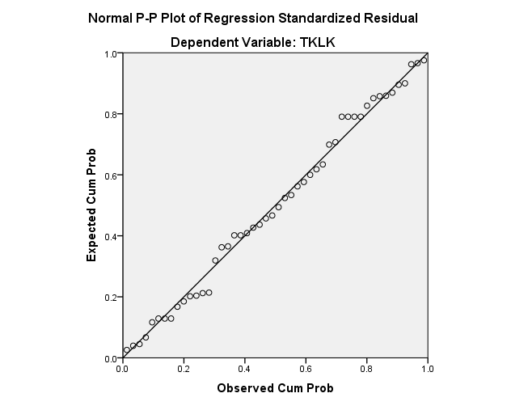
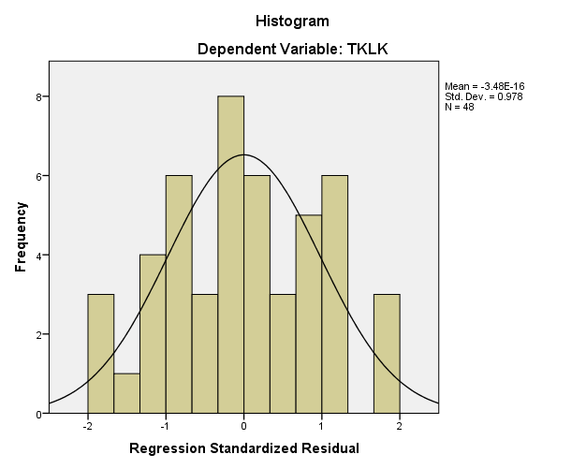
Gambar 4.2
Hasil Uji Normalitas
Sumber : Data Primer yang diolah, 2020
Berdasarkan gambar 4.1 terlihat titik-titik menyebar disekitar garis diagonal, serta arah penyebarannya mengikuti arah garis diogonal. Hal ini menunjukkan bahwa model regresi layak dipakai karena memenuhi asumsi normalitas.
- Hasil Uji Multikolinieritas
Uji multikolinieritas bertujuan untuk melihat ada atau tidaknya korelasi yang tinggi antara variabel-variabel independen dalam suatu model regresi linier berganda. Jika ada korelasi yang tinggi diantara variabel-variabel independennya, maka hubungan anatar variabel independen terhadap variabel dependennya menjadi terganggu. Untuk menguji multikolinieritas dapat dilihat dari nilai tolerance dan nilai VIF (Variance Inflation Factori). Juka nila VIF tidak lebih dari 10 dan nilai tolerance tidak kurang dari 0,1 maka model dapat dikatakan terbebas dari multikolinieritas (Sunjoyo, dkk. 2013). Hasil pengujian multikolinieritas dapat dilihatada tabel berikut ini :
Tabel 4.12
Hasil Uji Multikolinieritas
Coefficientsª
Model |  | Collinearity Statistics
 |  | Tolerance | VIP
1 | Kompetensi | 0.783 | 1.278
1 | Penggunaan teknologi informasi akuntansi | 0.783 | 1.278
a. Dependent Variable : Kualitas Laporan Keuangan Bumdes
Sumber : Data Primer yang diolah, 2020
Berdasarkan tabel 4.11 terlihat bahwa variabel kompetensi dan penggunaan teknologi informasi akuntansi memiliki nilai tolerance diatas 0,1 dan VIF lebih kecil dari 10. Hal ini berarti dalam model persamaan regresi tidak terdapat gejala multikolonieritas sehingga data dapat digunakan dalam penelitian ini.
- Hasil Uji Heteroskedastisitas
Uji heteroskedastisitas bertujuan untuk melihat apakah terdapat ketidaksamaan varinas pada residual dari satu pengamatan ke pengamatan yang lain. Deteksi heteroskedastisitas dapat dilakukan dengan metode scatter plot dimana penyebaran titik-titik yang ditimbulkan terbentuk secara acak, tidak memberntuk sebuah pola tertentu seerta arah penyebarannya berada diatas maupun dibawah angka 0 pada sumbu Y. Hasil pengujian heteroskedastisitas dapat dilihat pada gambar dibawah ini :
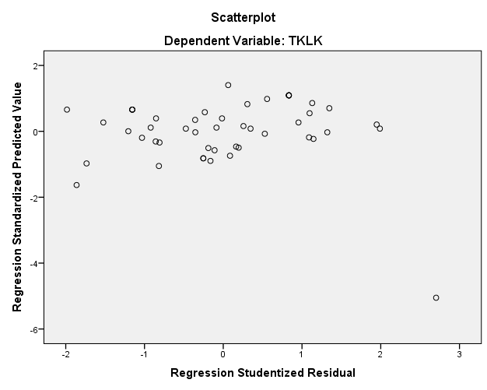
Gambar 4.3
Hasill Uji Heteroskedastisitas
Sumber : Data Primer yang diolah, 2020
Berdasarkan gambar 4.2 grafik scatterplot menunjukkan bahwa data tersebar pada sumbu Y dan tidak membentuk suatu pola yang jelas dalam penyebaran data tersebut. Hal ini menunjukkan bahwa tidak terjadi heteroskedastisitas pada model regresi tersebut, sehingga model regresi layak digunakan untuk memprediksi kecurangan akuntansi dengan variabel yang mempengaruhinya yaitu kompetensi dan penggunaan teknologi informasi akuntasi.
4.3.4 Hasil Uji Hipotesis
- Analisis Regresi Linier Berganda
Setelah hasil uji asumsi klasik dilakukan dan hasilnya secara keseluruhan menunjukkan model regresi memenuhi asumsi klasik, maka tahap berikut adalah melakukan evaluasi dan interpretasi model regresi berganda.
Tabel 4.13
Model Persamaan Regresi
Coefficientsª
Model |  | Unstandardized coefficients |  | Standardized coefficients | t | Sig.
 |  | B | Std. Error | Beta | t | Sig.
1 | (Constant) | .207 | .442 |  | .469 | .641
1 | Kompetensi | .569 | .140 | .505 | 4.071 | .000
1 | Penggunaan Teknologi Informasi Akuntansi | .260 | .117 | .274 | 2.212 | .032
a. Dependent Variable : Kualitas Laporan Keuangan Bumdes
Sumber : Data Primer yang diolah, 2020
Berdasarkan tabel 4.12 di atas, maka persamaan regrresi yang terbentuk pada uji regresi ini adalah :
Y = 0,207 + 0,569 X1+ 0,260 X2 +0,541ε
Model tersebut dapat di interpretasikan sebagai berikut :
- Nilai konstanta adalah 0,207 ini menunjukkan bahwa, jika variabel independen (kompetensi, penggunaan teknologi informasi akuntasi) bernilai (0), maka nilai variabel dependen (kualitas laporan keuangan bumdes) sebesar 0,207 satuan.
- Variabel kompetensi (X1) memiliki pengaruh dengan arah koefisien positif terhadap variabel kualitas laporan keuangan Bumdes (Y) sebesar 0,569 atau 56,9%. Nilai tersebut bermakna jika Kompetensi (X1) lebih ditingkatkan dan diefektifkan, maka variabel Kualitas Laporan Keuangan Bumdes (Y) akan meningkat sebesar 56,9%.
- Variabel Penggunaan Teknologi Informasi Akuntansi (X2) memiliki pengaruh dengan arah koefisien positif terhadap variabel Kualitas Laporan Keuangan Bumdes (Y) sebesar 0,260 atau 26%. Nilai tersebut bermakna jika Penggunaan Teknologi Informasi Akuntansi (X2) lebih ditingkatkan dan efektifkan, maka variabel Kualitas Laporan Keuangan (Y) akan meningkat sebesar 26%.
- Nilai R² sebesar 0,459 atau 45,9% menunjukkan besarnya pengaruh variasi variabel dependen kompetensi dan Penggunaan Teknologi Informasi Akuntansi terhadap variabel dependen Kualitas Laporan Keuangan Bumdes secara simultan sedangkan sisanya 0,541 atau 54,1% dipengaruhi oleh variabel lain diluar model.
- Uji R² (Koefisien Determinasi)
Uji koefisien determinasi bertujuan untuk mengetahui seberapa besar kemampuan variabel dependen dapat dijelaskan oleh variabel independen.

Tabel 4.14
Hasil Uji R²
Model Summary^{b}
Model | R | R Square | Adjusted R Square | Std. Error of the Estimate
1 | 0.677ª | 0.459 | 0.435 | 0.46888
a. Predictors : (constant), Kompetensi, Penggunaan Teknologi Informasi Akuntansi
b. Dependent Variabel : Kualitas Laporan Keuamgan Bumdes
Sumber : Data Primer yang diolah, 2020
Dari tabel 4.13 diatas terdapat angka R sebesar 0,677 yang menunjukkan bahwa hubungan antara kualitas laporan keuangan bumdes dengan kedua variabel independennya sangat kuat, karena berada di definisi kuat yang angkanya diatas 0,6. Sedangkan nilai R square sebesar 0,459 atau 45,9% ini menunjukkan bahwa variabel kualitas laporan keuangan bumdes dapat di jelaskan oleh variabel kompetensi dan penggunaan teknologi informasi akuntansi, sebesar 45,9% sedangkan sisanya 54,1% dapat dijelaskan dengan variabel lain yang tidak terdapat pada penelitian ini.
- Uji Secara Simultan (Uji F)
Pengujian ini bertujuan untuk mengetahui apakah variabel-variabel independen secara bersama-sama (simultan) mempengaruhi variabel dependen secara signifikan. Pengujian simultan ini menggunakan uji F, yaitu dengan membandingkan antara nilai signifikan F dengan nilai signifikan yang digunakan yaitu pada level ɑ = 0,05 (5%).

Tabel 4.15
Hasil Uji F
ANOVAª
Model |  | Sum of Squares | Df | Mean Square | F | Sig.
1 | Regression | 8.386 | 2 | 4.193 | 19.072 | .000^{b}
1 | Residual | 9.893 | 45 | .220
1 | Total | 18.279 | 47
Sumber : Data Primer yang diolah, 2020
Berdasarkan tabel 4.14 anova sig sebesar 0,000 yang berarti secara simultan seluruh variabel independen : Kompetensi (X1) dan Penggunaan teknologi informasi akuntansi (X2) berpengaruh signifikan terhadap variabel dependen Kualitas Laporan Keuangan. Dengan demikian, model yang digunakan dalam penelitian ini dapat digunakan untuk menjelaskan pengaruh kompetensi dan penggunaan teknologi informasi akuntansi terhadap kualitas laporan keuangan BUMDes.
- Hasil Uji Parsial (Uji t)
Uji parsial digunakan untuk melihat pengaruh masing-masing variabel independen terhadap variabel dependen. Pengujian dilakukan dengan uji t yaitu dengan melihat nilai signifikansi t hitung, jika nilai signifikansi < dari 0,05 maka dapat dikatakan variabel independen tersebut mempunyai pengaruh terhadap variabel dependen.
Berdasasarkan hasil uji hipotesis pada tabel 4.12 baik secara simultan ataupun secara parsial dapat di simpulkan sebagai berikut :
- Hipotesis pertama Pengaruh Kompetensi Dan Penggunaan Teknologi Informasi Akuntansi Secara Simultan berpengaruh positif dan signifikan terhadap Kualitas Laporan Keuangan Bumdes.
- Hipotesis Kedua menunjukkan bahwa variabel kompetensi memiliki tingkat signifikan sebesar 0,000 yaitu lebih kecil dari 0,05. Hal ini berarti hipotesis kedua diterima sehingga dapat dikatakan bahwa kompetensi berpengaruh signifikan terhadap kualitas laporan keuangan bumdes. Nilai t yang bernilai 4,071 menunjukkan pengaruh yang diberikan bersifat positif terhadap variabel dependen.
- Pengujian Hipotesis Ketiga menunjukkan bahwa variabel penggunaan teknologi informasi akuntansi memiliki tingkat signifikan sebesar 0,032 lebih kecil dari 0,05. Hal ini berarti hipotesis ketiga diterima sehingga dapat dikatakan bahwa penggunaan teknologi informasi akuntansi berpengaruh signifikan terhadap kualitas laporan keuangan bumdes. Nilai t yang bernilai 2,212 menunjukkan pengaruh yang diberikan bersifat positif terhadap variabel dependen.
4.3.5 Pembahasan Hasil Penelitian
Berdasarkan hasil analisis statistik dan pengujian hipotesis dengan menggunakan program SPSS dan Microsoft Exel, maka dapat diketahui besarnya pengaruh variabel bebas terhadap variabel terikat dan uji kemaknaan signifikan. Hasil pengujian hipotesis dan besarnya pengaruh variabel bebas terhadap variabel terikat dapat dijelaskan berikut ini.

4.3.5.1 Pengaruh Kompetensi (X1) dan Penggunaan teknologi informasi akuntansi (X2) secara simultan berpengaruh signifikan terhadap kualitas laporan keuangan (Y)
Berdasarkan hasil analisis menunjukkan bahwa kontribusi variabel kompetensi (X1) dan penggunaan teknologi informasi akuntansi (X2) secara simultan berpengaruh signifikan terhadap kualitas laporan keuangan bumdes (Y) pada BUMDes Sekecamatan Tilamuta sebesar 45,9% sedangkan sisanya 54,1% dipengaruhi oleh variabel lain yang tidak dijelaskan dalam model (variabel luar yang turut mempengaruhi variabel Y) seperti pengalaman kerja dan pelatihan. Besarnya pengaruh ini menunjukkan bahwa kompetensi dan penggunaan teknologi informasi akuntansi merupakan kedua komponen yang sangat dibutuhkan dalam meningkatkan kualitas laporan keuangan bumdes. Hal ini dikarenakan dengan adanya kompetensi dan penggunaan teknologi informasi akuntansi maka kualitas laporan keuangan bumdes akan menjadi lebih baik dan dapat mengurangi kesalahan dalam penulisan.
Teori yang sejalan dengan hal tersebut adalah Teori perilaku atau Theory Planned Behavior yaitu teori yang menghubungkan keyakinan dan perilaku. Konsep yang diusulkan oleh Ajzen (1985) Dalam Lisnawati Dewi (2015) yaitu untuk memperbaiki kekuatan prediksi dari teori tindakan beralasan termasuk yang dirasakan kontrol perilaku. Manfaat dan tujuan dari teori ini adalah untuk meramalkan dan memahami pengaruh-pengaruh motivasi perilaku, baik kemauan individu sendiri maupun bukan kemauan dari individu tersebut.
Perlunya peningkatan kompetensi dan penggunaan teknologi informasi akuntansi pada Badan Usaha Milik Desa agar dapat meningkatkan kualitas laporan keuangan melalui orang-orang yang berkompeten di bidang akuntansi dan menggunakan teknologi informasi akuntansi untuk membantu mempercepat proses pengolahan data transaksi dalam penyajian laporan keuangan serta dapat mengurangi terjadinya kesalahan dan kecurangan dalam penyusunan laporan keuangan.
4.3.5.2 Kompetensi (X1) Berpengaruh positif dan signifikan terhadap kualitas Laporan keuangan Bumdes (Y)
Hasil pengujian hipotesis secara parsial menunjukkan bahwa variabel Kompetensi (X1) berpengaruh signifikan sebesar 56,9% terhadap kualitas laporan keuangan bumdes (Y). Berdasarkan hal tersebut maka hipotesis pertama menyatakan “Kompetensi secara parsial berpengaruh positif dan signifikan terhadap kualitas laporan keuangan Bumdes” diterima. Koefisien variabel kompetensi menunjukkan arah positif terhadap kualitas laporan keuangan bumdes dengan nilai signifikan 0,000 (Lebih kecil dari α = 0,05). Hal ini menyatakan bahwa kompetensi dapat tercapai jika pengurus bumdes memilki Keahlian dan sikap yang baik untuk mengelola kualitas laporan keuangan.
Untuk meningkatkan kompetensi pengurus bumdes maka harus dilakukan pelatihan untuk memajukan sekaligus mengembangkan kompetensi sumber daya manusia yang menjadi pengelolah bumdes. Apapun jenis usaha yang bumdes jalankan, penting bagi pengurus bumdes untuk mengikuti sebuah pelatihan. Pelatihan yang diikuti bukan hanya mendengar pembicaraan, tetapi pelatihan yang secara aktif mencoba dan mencari solusi dari persoalan yang tengah dihadapi oleh bumdes yang dikelola.
Berdasarkan hasil pengujian analisis deskriptif tanggapan responden menunjukkan bahwa kompetensi telah dilaksanakan dengan baik hal ini dapat dilihat pada tanggapan responden dengan kategori sangat tinggi atau rata-rata responden menjawab sangat setuju terhadap pernyataan yang disampaikan. Mereka menyatakan bahwa kompetensi telah dilaksanakan dengan baik dan mereka telah melakukan penyusunan laporan keuangan dengan menggunakan pedoman SAK ETAP serta selalu mengikuti pelatihan untuk penataan usaha laporan keuangan.
Hasil penelitian ini sejalan dengan penelitian yang dilakukan oleh Kadek Desiana Wati, Dkk (2014) bahwa kompetensi sumber daya manusia berpengaruh positif dan signifikan terhadap kualitas laporan keuangan.
4.3.5.3 Penggunaan Teknologi Informasi Akuntansi (X2) Berpengaruh positif dan signifikan terhadap kualitas laporan keuangan BUMDes (Y)
Hasil pengujian hipotesis secara parsial menunjukkan bahwa variabel Penggunaan teknologi informasi akuntansi (X2) berpengaruh signifikan sebesar 26% terhadap kualitas laporan keuangan bumdes (Y). Berdasarkan hal tersebut maka hipotesis kedua menyatakan “penggunaan teknologi informasi akuntansi secara parsial berpengaruh positif dan signifikan terhadap kualitas laporan keuangan bumdes” diterima. Dimana hal ini sesuai dengan hipotesis pertama yang menyatakan bahwa kompetensi berpengaruh postif terhadap kualitas laporan keuangan. Koefisien variabel penggunaan teknologi informasi akuntansi menunjukkan arah positif terhadap kualitas laporan keuangan bumdes dengan nilai signifikan 0,036 (lebih kecil dari α = 0,05). Hal ini membuktikan bahwa dalam melaksanakan tugasnya pengurus bumdes sangat membutuhkan penggunaan teknologi informasi untuk memudahkan pekerjaannya dan memperkecil kesalahan yang sering terjadi dalam penyusunan laporan keuangan secara manual.
Hubungan antara penggunaan teknologi informasi akuntansi dengan kualitas laporan keuangan bumdes adalah semakin besar penggunaan teknologi informasi maka nilai kualitas laporan keuangan yang dihasilkan akan menjadi semakin baik. Hal ini sejalan dengan teori yang dinyatakan oleh B. Uno dan Lamatenggo (2011) yang menjelaskan bahwa teknologi informasi adalah suatu kombinasi antara teknologi komputer dan teknologi komunikasi yang untuk mengolah data, termasuk memproses, mendapatkan, menyusun, menyimpan, memanipulasi data dengan mendalam berbagai cara untuk menghasilkan informasi yang berkualitas, yaitu informasi yang relevan, akurat dan tepat waktu, yang digunakan untuk keperluan pribadi, bisnis, dan pemerintahan dan merupakan informasi yang strategis untuk pengambilan keputusan.
Hasil pengujian statistik deskriptif tanggapan responden menunjukkan penilaian yang berbeda-beda. Tanggapan responden dengan kategori sangat tinggi atau sangat setuju terletak pada pernyataan 1 dan 4, yaitu dalam penggunaan teknologi informasi akuntansi Badan Usaha Milik Desa telah memiliki komputer untuk melaksanakan tugasnya. Tanggapan responden dengan kategori tinggi atau setuju terletak pada pernyataan 5, yaitu pengolahan data transaksi keuangan telah menggunakan software. Tanggapan responden dengan kategori sedang atau kurang setuju terletak pada kategori 3, yaitu belum dimanfaatkannya jaringan internet pada BUMDes. Tanggapan responden dengan kategori sangat rendah atau sangat tidak setuju terletak pada kategori 2, yaitu BUMDes belum memiliki jaringan internet yang terpasang diunit kerja, artinya program tersebut belum sepenuhnya dilaksanakan pada BUMDes.
Hasil penelitian ini sesuai dengan penelitian yang dilakukan oleh Luh Sukriani, Dkk (2018) bahwa penggunaan teknologi informasi akuntansi berpengaruh positif dan signifikan terhadap kualitas laporan keuangan bumdes.

BAB V
KESIMPULAN DAN SARAN
5.1 Kesimpulan
Penelitian ini bertujuan untuk mengetahui pengaruh kompetensi dan penggunaan teknologi informasi akuntansi terhadap kualitas laporan keuangan bumdes pada BUMDes Sekecamatan Tilamuta. Berdasarkan hasil analisis dan pengujian hipotesis yang dilakukan maka dapat disimpulkan bahwa Kompetensi (X1) dan Penggunaa Teknologi informasi Akuntansi (X2) secara simultan berpegaruh signifikan terhadap Kualitas Laporan Keuangan BUMDes pada BUMDes Sekecamatan Tilamuta sebesar 45,9% dan sisanya 54,1% di pengaruhi oleh variabel lain di luar model yang tidak diteliti namun berpengaruh terhadap Kulitas Laporan Keuangan BUMDes. Berdasarkan hasil penelitian maka dapat diambil kesimpulan bahwa Variabel Kompetensi (X1) secara parsial berpengaruh positif dan signifikan terhadap kualitas laporan keuangan bumdes sebesar 56,9%.. Berdasarkan hasil tersebut maka hipotesis pertama diterima dan variabel Penggunaan teknologi informasi akuntansi (X2) secara parsial berpengaruh positif dan signifikan terhadap kualitas laporan keuangan bumdes sebesar 26%. Dengan demikian hipotesis kedua dapat diterima.
5.2 Saran
Berdasarkan hasil penelitian yang dilakukan mengenai pengaruh kompetensi dan penggunaan teknologi informasi akuntansi terhadap kualitas laporan keuangan bumdes pada BUMDes Sekecamatan Tilamuta, maka hal-hal yang dapat disarankan dari penelitian ini adalah sebagai berikut :
- Untuk Tenaga Ahli Boalemo dapat meningkatkan kegiatan evaluasi dan monitoring kepada bumdes yang ada di kecamatan Tilamuta agar lebih meningkatkan pelatihan serta pembinaan terkait dengan pengelolaan keuangan pada bumdes dan dapat meningkatkan pemahaman bagi pengurus bumdes mengenai pengelolaan keuangan khusunya pada penyusunan dan penyajian laporan keuangan bumdes.
- Untuk BUMDes (Badan Usaha Milik Desa) di sarankan untuk dapat meningkatkan kompetensi sumber daya manusia bagi pengurus bumdes dalam menghasilkan laporan keuangan yang berkualitas yang tidak terlepas dari faktor tingkat pendidikan, pelatihan dan penggunaan teknologi informasi akuntansi dan pengurus bumdes diharapkan dapat melihat potensi yang ada di desa tersebut sehingga dapat mengelola dan meningkatkan bumdes dengan baik.
- Untuk peneliti selanjutnya disarankan agar dapat meneliti mengenai variabel-variabel lain yang mempengaruhi kualitas laporan keuangan bumdes.

DAFTAR PUSTAKA
-----------. (2014) Metode Penelitian Kuantitatif Kualitatif dan R&D. Bandung : Alfabeta.
Agung, A., & Putra, I. N. (2005). Pemanfaatan TI dan Pengaruhnya pada Kinerja Individual pada Bank Perkreditan Rakyat di Kabupaten Tabanan. Jurnal Akuntansi, 5(1).
Ajzen, I. (1985). From intentions to actions: A theory of planned behavior. In Action control (pp. 11-39). Springer, Berlin, Heidelberg.
Erani, A. (2008). Ekonomi Kelembagaan. Malang.
Hall, J. A. (2012). Accounting information systems. Cengage Learning.
Ihsanti, E. (2014). Pengaruh kompetensi sumber daya manusia dan penerapan sistem akuntansi keuangan daerah terhadap kualitas laporan keuangan daerah (Studi Empiris pada SKPD Kab. Lima Puluh Kota). Jurnal akuntansi, 2(3).
Indonesia, I. A. (2012). Pedoman Standar Akuntansi Keuangan. Jakarta: Salemba Empat.
Jurnali, T., & Supomo, B. (2002). Pengaruh Faktor Kesesuaian Tugas-Teknologi dan Pemanfaatan TI terhadap Kinerja Akuntan Publik. The Indonesian Journal of Accounting Research, 5(2).
Nurillah, A. S., & Muid, D. (2014). Pengaruh kompetensi sumber daya manusia, penerapan sistem akuntansi keuangan daerah (sakd), pemanfaatan teknologi informasi, dan sistem pengendalian intern terhadap kualitas laporan keuangan pemerintah daerah (studi empiris pada skpd kota depok) (Doctoral dissertation, Fakultas Ekonomika dan Bisnis).
Peraturan Mentri Desa nomor 4 tahun 2015 tentang pendirian BUMDesa.
Peraturan Pemerintah Nomor 71 Tahun 2010 Tentang Standar Akuntansi Pemerintah
Peraturan Pemerintah Nomor 72 Tahun 2005 tentang Desa. Jakarta, Direktorat Jenderal Otonomi Daerah.
Robbins, S. P. (2007). Perilaku Organisasi Buku 1, terj. Jakarta: Salemba Empat.
Romney, M. B., & John, P. (2009). Steinbart. Accounting Information Systems.
Romney, M. B., & Steinbart, P. J. (2015). Sistem informasi akuntansi. Jakarta: Salemba Empat.
Sari, D. N., & Ibrahim, M. (2014). Kemampuan Penyusunan Laporan Keuangan. Jurnal Administrasi Pembangunan, 2(3), 329-334.
Sekaran, U., & Bougie, R. (2016). Research methods for business: A skill building approach. John Wiley & Sons.
Sholehah, N. L. H., & Ishak, P. (2020). THE DETERMINANT OF WHISTLEBLOWING INTENSION OF VILLAGE OFFICIALAS A PREVENTION OF FRAUD IN THE DISTRICT OF WONOSARI. Jurnal Ekonomi dan Manajemen (JEM), 14(1), 196-207.
Sugiyono, D. (2010). Metode penelitian kuantitatif dan R&D. Bandung: Alfabeta.
Sukarini, L., & Dewi, P. E. D. M. (2019). PENGARUH TINGKAT PENDIDIKAN, PENGALAMAN KERJA, PELATIHAN, DAN PENGGUNAAN TEKNOLOGI INFORMASI TERHADAP KUALITAS LAPORAN KEUANGAN BUMDES DI KECAMATAN NEGARA. JIMAT (Jurnal Ilmiah Mahasiswa Akuntansi) Undiksha, 9(3).
Sukmaningrum, T., & Harto, P. (2012). Analisis Faktor-Faktor Yang Mempengaruhi Kualitas Informasi Laporan Keuangan Pemerintah Daerah (Studi Empiris pada Pemerintah Kabupaten dan Kota Semarang) (Doctoral dissertation, Fakultas Ekonomika dan Bisnis).
Undang - Undang No. 6 Tahun 2014 tentang Pemerintahan Desa.
Undang-undang Nomor 32 Tahun 2004 tentang pemerintah daerah. Jakarta, Direktorat jenderal otonomi daerah.
Uno, H. H. B., & Lamatenggo, N. (2011). Teknologi Kominikasi dan Informasi dalam Dunia Pembelajaran. Cet. II, Jakarta: Bumi Aksara.
Wati, K. D., Herawati, N. T., AK, S., & SINARWATI, N. K. (2014). Pengaruh Kompetensi SDM, Penerapan SAP, dan Sistem Akuntansi Keuangan Daerah Terhadap Kualitas Laporan Keuangan Daerah. JIMAT (Jurnal Ilmiah Mahasiswa Akuntansi) Undiksha, 2(1).
Zulkarnaen, R. M. (2016). Pengembangan potensi ekonomi desa melalui badan usaha milik desa (bumdes) pondok salam kabupaten purwakarta. Dharmakarya, 5(1).

LAMPIRAN 1 : KUESIONER PENELITIAN
Kepada Yth
Responden
Di tempat

Bersama ini saya :
Nama : Fitriyanti Sam
NIM : E1116102
Status : Mahasiswa Strata (S1), Universitas Ichsan Gorontalo

Sehubungan dengan usulan penelitian program strata (S1), Universitas Ichsan Gorontalo, saya memerlukan informasi untuk mendukung penelitian yang akan saya lakukan dengan judul “Pengaruh Kompetensi dan Penggunaan Teknologi Informasi Akuntansi Terhadap Kualitas Laporan Keuangan Badan Usaha Milik Desa (BUMDes) (Studi Kasus Pada BUMDes Sekecamatan Tilamuta)
Untuk itu saya mohon kesediaan Bapak/Ibu/Saudara/i berpartisipasi dalam penelitian ini dengan mengisi kuesioner yang terlampir. Kesediaan Bapak/Ibu/Saudara/i mengisi kuesioner ini sangat menentukan penelitian yang saya lakukan. Perlu saya sampaikan bahwa penelitian ini bersifat dan bertujuan akademis atau keilmuan semata dan hasil penelitian atau laporan tidak disebarluaskan. Besar harapan saya Bapak/Ibu/Saudara/i berkenan mengisi kuesioner ini dengan lengkap. Atas perhatian dan kerjasamanya saya mengucapkan terima kasih.

Hormat saya,

Peneliti

I. Identitas Responden
Nama :
Jenis Kelamin :
Jabatan :
Tingkat Pendidikan :
II. Petunjuk Pengisian
- Tulislah identitas diri anda terlebih dahulu dengan mengisi identitas responden yang tersedia.
- Pilihlah jawaban sesuai dengan pendapat anda pada masing-masing pernyataan yang tersedia dengan memberi tanda check mark () pada salah satu dari lima keterangan tersebut.

A. Kuesioner Kompetensi
Pengetahuan
1. | Memahami SAK ETAP sebagai pedoman dalam menyusun laporan keuangan bumdes.
 | a. Sangat Tidak Setuju
 | b. Tidak Setuju
 | c. Kurang Setuju
 | d. Setuju
 | e. Sangat Setuju
2. | Sering membaca literatur berupa jurnal akuntansi dan buku-buku akuntansi dalam rangka meng-Upgrade pengetahuan saya dibidang akuntansi.
 | a. Sangat Tidak Setuju
 | b. Tidak Setuju
 | c. Kurang Setuju
 | d. Setuju
 | e. Sangat Setuju

Keahlian
3. | Mampu menyusun dan menyajikan laporan keuangan bumdes berdasarkan pedoman SAK ETAP.
 | a. Sangat Tidak Setuju
 | b. Tidak Setuju
 | c. Kurang Setuju
 | d. Setuju
 | e. Sangat Setuju
4. | Selalu mengikuti pelatihan terkait dengan penata usahaan laporan keuangan.
 | a. Sangat Tidak Setuju
 | b. Tidak Setuju
 | c. Kurang Setuju
 | d. Setuju
 | e. Sangat Setuju

Perilaku
5. | Selalu bekerja berdasarkan praktik yang dapat diterima secara umum dengan mengedepankan etika dan kode etik sebagai seorang akuntan.
 | a. Sangat Tidak Setuju
 | b. Tidak Setuju
 | c. Kurang Setuju
 | d. Setuju
 | e. Sangat Setuju
6. | Selalu menolak setiap intervensi dari atasan yang dapat menimbulkan pelanggaran terhadap peraturan.
 | a. Sangat Tidak Setuju
 | b. Tidak Setuju
 | c. Kurang Setuju
 | d. Setuju
 | e. Sangat Setuju
Sumber : Ni Made Sudiarianti, dkk (2015)

B. Kuesioner Penggunaan Teknologi Informasi Akuntansi
Jumlah Komputer yang Memadai
7. | Bumdes memiliki komputer yang cukup untuk melaksanakan tugas.
 | a. Sangat Tidak Setuju
 | b. Tidak Setuju
 | c. Kurang Setuju
 | d. Setuju
 | e. Sangat Setuju

Pemanfaatan Jaringan Internet
8. | Jaringan internet telah terpasang di unit kerja anda.
 | a. Sangat Tidak Setuju
 | b. Tidak Setuju
 | c. Kurang Setuju
 | d. Setuju
 | e. Sangat Setuju
9. | Jaringan internet telah dimanfaatkan sebagai penghubung antar unit kerja dalam pengiriman data dan informasi yang dibutuhkan.
 | a. Sangat Tidak Setuju
 | b. Tidak Setuju
 | c. Kurang Setuju
 | d. Setuju
 | e. Sangat Setuju

Proses akuntansi dilakukan secara komputerisasi
10. | Proses akuntansi sejak awal transaksi hingga pembuatan laporan keuangan dilakukan secara komputerisasi.
 | a. Sangat Tidak Setuju
 | b. Tidak Setuju
 | c. Kurang Setuju
 | d. Setuju
 | e. Sangat Setuju

Penggunaan software sesuai dengan undang-undang
11. | Pengolahan data transaksi keuangan menggunakan software yang sesuai dengan peraturan perundang-undangan.
 | a. Sangat Tidak Setuju
 | b. Tidak Setuju
 | c. Kurang Setuju
 | d. Setuju
 | e. Sangat Setuju
Sumber : Desmiyanti (2014)

C. Kuesioner Kualitas Laporan Keuangan BUMDes
Relevan
12. | Laporan keuangan yang digunakan sesuai dengan SAK ETAP, dengan informasi yang lengkap mencakup semua informasi akuntansi yang dapat digunakan dalam pengambilan keputusan.
 | a. Sangat Tidak Setuju
 | b. Tidak Setuju
 | c. Kurang Setuju
 | d. Setuju
 | e. Sangat Setuju
13. | Laporan keuangan selesai secara tepat waktu sehingga dapat digunakan untuk pengambilan keputusan saat ini dan mengoreksi keputusan masa lalu.
 | a. Sangat Tidak Setuju
 | b. Tidak Setuju
 | c. Kurang Setuju
 | d. Setuju
 | e. Sangat Setuju

Andal
14. | Informasi yang disajikan dalam laporan keuangan telah benar dan memenuhi kebutuhan para pengguna dan tidak berpihak pada kepentingan pihak tertentu sehingga teruji kebenarannya.
 | a. Sangat Tidak Setuju
 | b. Tidak Setuju
 | c. Kurang Setuju
 | d. Setuju
 | e. Sangat Setuju
15. | Informasi disajikan dalam laporan keuangan menggambarkan dengan jujur transaksi dan peristiwa lainnya sehingga bebas dari pengertian yang menyesatkan dan kesalahan yang bersifat material.
 | a. Sangat Tidak Setuju
 | b. Tidak Setuju
 | c. Kurang Setuju
 | d. Setuju
 | e. Sangat Setuju

Dapat dibandingkan
16. | Informasi yang termuat dalam laporan keungan dapat dibandingkan dengan laporan keuangan periode sebelumnya.
 | a. Sangat Tidak Setuju
 | b. Tidak Setuju
 | c. Kurang Setuju
 | d. Setuju
 | e. Sangat Setuju
17. | Dalam penyusunan laporan keuangan, telah menggunakan kebijakan akuntansi yang berpedoman pada SAK ETAP.
 | a. Sangat Tidak Setuju
 | b. Tidak Setuju
 | c. Kurang Setuju
 | d. Setuju
 | e. Sangat Setuju

Dapat dipahami
18. | Laporan yang disusun secara sistematis sehingga mudah dimengerti dan dipahami.
 | a. Sangat Tidak Setuju
 | b. Tidak Setuju
 | c. Kurang Setuju
 | d. Setuju
 | e. Sangat Setuju
19. | Informasi yang disajikan dalam laporan keuangan telah jelas dan disajikan dalam bentuk serta istilah yang disesuaikan dengan batas pemahaman para pengguna.
 | a. Sangat Tidak Setuju
 | b. Tidak Setuju
 | c. Kurang Setuju
 | d. Setuju
 | e. Sangat Setuju
Sumber : Ni Made Sudiarianti, dkk ( 2015)

LAMPIRAN 2 : DESKRIPTIF VARIABEL PENELITIAN
Frequency Tabel X1
KPT1
 |  | Frequency | Percent | Valid Percent | Cumulative Percent
Valid | 2.00 | 1 | 2.1 | 2.1 | 2.1
Valid | 4.00 | 11 | 22.9 | 22.9 | 25.0
Valid | 5.00 | 36 | 75.0 | 75.0 | 100.0
Valid | Total | 48 | 100.0 | 100.0

KPT2
 |  | Frequency | Percent | Valid Percent | Cumulative Percent
Valid | 1.00 | 1 | 2.1 | 2.1 | 2.1
Valid | 3.00 | 1 | 2.1 | 2.1 | 4.2
Valid | 4.00 | 27 | 56.3 | 56.3 | 60.4
Valid | 5.00 | 19 | 39.6 | 39.6 | 100.0
Valid | Total | 48 | 100.0 | 100.0

KPT3
 |  | Frequency | Percent | Valid Percent | Cumulative Percent
Valid | 2.00 | 2 | 4.2 | 4.2 | 4.2
Valid | 3.00 | 1 | 2.1 | 2.1 | 6.3
Valid | 4.00 | 19 | 39.6 | 39.6 | 45.8
Valid | 5.00 | 26 | 54.2 | 54.2 | 100.0
Valid | Total | 48 | 100.0 | 100.0

KPT4
 |  | Frequency | Percent | Valid Percent | Cumulative Percent
Valid | 2.00 | 1 | 2.1 | 2.1 | 2.1
Valid | 4.00 | 10 | 20.8 | 20.8 | 22.9
Valid | 5.00 | 37 | 77.1 | 77.1 | 100.0
Valid | Total | 48 | 100.0 | 100.0

KPT5
 |  | Frequency | Percent | Valid Percent | Cumulative Percent
Valid | 3.00 | 1 | 2.1 | 2.1 | 2.1
Valid | 4.00 | 31 | 64.6 | 64.6 | 66.7
Valid | 5.00 | 16 | 33.3 | 33.3 | 100.0
Valid | Total | 48 | 100.0 | 100.0

KPT6
 |  | Frequency | Percent | Valid Percent | Cumulative Percent
Valid | 2.00 | 2 | 4.2 | 4.2 | 4.2
Valid | 3.00 | 3 | 6.3 | 6.3 | 10.4
Valid | 4.00 | 15 | 31.3 | 31.3 | 41.7
Valid | 5.00 | 28 | 58.3 | 58.3 | 100.0
Valid | Total | 48 | 100.0 | 100.0

Bobot Kategori Resp | Pernyataan 1 |  |  | Pernyataan 2 |  |  | Pernyataan 3
Bobot Kategori Resp | F | Skor | % | F | Skor | % | F | Skor | %
5 | 36 | 180 | 75.0 | 19 | 95 | 39.6 | 26 | 130 | 54.2
4 | 11 | 44 | 22.9 | 27 | 108 | 56.3 | 19 | 76 | 39.6
3 | 0 | 0 | 0 | 1 | 3 | 2.1 | 1 | 3 | 2.1
2 | 1 | 2 | 2.1 | 0 | 0 | 0 | 2 | 4 | 4.2
1 | 0 | 0 | 0 | 1 | 1 | 2.1 | 0 | 0 | 0
Jumlah | 48 | 226 | 100 | 48 | 207 | 100 | 48 | 213 | 100
Keterangan | Sangat Tinggi |  |  | Sangat Tinggi |  |  | Sangat Tinggi

Bobot Kategori Resp | Pernyataan 4 |  |  | Pernyataan 5 |  |  | Pernyataan 6
Bobot Kategori Resp | F | Skor | % | F | Skor | % | F | Skor | %
5 | 37 | 185 | 77.1 | 16 | 80 | 33.3 | 28 | 140 | 58.3
4 | 10 | 40 | 20.8 | 31 | 124 | 64.6 | 15 | 60 | 31.3
3 | 0 | 0 | 0 | 1 | 3 | 2.1 | 3 | 9 | 6.3
2 | 1 | 2 | 2.1 | 0 | 0 | 0 | 2 | 4 | 4.2
1 | 0 | 0 | 0 | 0 | 0 | 0 | 0 | 0 | 0
Jumlah | 48 | 227 | 100 | 48 | 207 | 100 | 48 | 213 | 100
Keterangan | Sangat Tinggi |  |  | Sangat Tinggi |  |  | Sangat Tinggi

Frequency Tabel X2
PTI1
 |  | Frequency | Percent | Valid Percent | Cumulative Percent
Valid | 1.00 | 1 | 2.1 | 2.1 | 2.1
Valid | 2.00 | 1 | 2.1 | 2.1 | 4.2
Valid | 3.00 | 2 | 4.2 | 4.2 | 8.3
Valid | 4.00 | 19 | 39.6 | 39.6 | 47.9
Valid | 5.00 | 25 | 52.1 | 52.1 | 100.0
Valid | Total | 48 | 100.0 | 100.0

PTI2
 |  | Frequency | Percent | Valid Percent | Cumulative Percent
Valid | 1.00 | 12 | 25.0 | 25.0 | 25.0
Valid | 2.00 | 19 | 39.6 | 39.6 | 64.6
Valid | 3.00 | 3 | 6.3 | 6.3 | 70.8
Valid | 4.00 | 9 | 18.8 | 18.8 | 89.6
Valid | 5.00 | 5 | 10.4 | 10.4 | 100.0
Valid | Total | 48 | 100.0 | 100.0

PTI3
 |  | Frequency | Percent | Valid Percent | Cumulative Percent
Valid | 1.00 | 8 | 16.7 | 16.7 | 16.7
Valid | 2.00 | 19 | 39.6 | 39.6 | 56.3
Valid | 3.00 | 4 | 8.3 | 8.3 | 64.6
Valid | 4.00 | 11 | 22.9 | 22.9 | 87.5
Valid | 5.00 | 6 | 12.5 | 12.5 | 100.0
Valid | Total | 48 | 100.0 | 100.0

PTI4
 |  | Frequency | Percent | Valid Percent | Cumulative Percent
Valid | 1.00 | 1 | 2.1 | 2.1 | 2.1
Valid | 2.00 | 2 | 4.2 | 4.2 | 6.3
Valid | 3.00 | 2 | 4.2 | 4.2 | 10.4
Valid | 4.00 | 13 | 27.1 | 27.1 | 37.5
Valid | 5.00 | 30 | 62.5 | 62.5 | 100.0
Valid | Total | 48 | 100.0 | 100.0

PTI5
 |  | Frequency | Percent | Valid Percent | Cumulative Percent
Valid | 1.00 | 1 | 2.1 | 2.1 | 2.1
Valid | 2.00 | 5 | 10.4 | 10.4 | 12.5
Valid | 4.00 | 22 | 45.8 | 45.8 | 58.3
Valid | 5.00 | 20 | 41.7 | 41.7 | 100.0
Valid | Total | 48 | 100.0 | 100.0

Bobot Kategori Resp | Pernyataan 1 |  |  | Pernyataan 2 |  |  | Pernyataan 3
Bobot Kategori Resp | F | Skor | % | F | Skor | % | F | Skor | %
5 | 25 | 125 | 52.1 | 5 | 25 | 10.4 | 6 | 30 | 12.5
4 | 19 | 76 | 39.6 | 9 | 36 | 18.8 | 11 | 44 | 22.9
3 | 2 | 6 | 4.2 | 3 | 9 | 6.3 | 4 | 12 | 8.3
2 | 1 | 2 | 2.1 | 19 | 4 | 39.6 | 19 | 38 | 39.6
1 | 1 | 1 | 2.1 | 12 | 1 | 25.0 | 8 | 8 | 16.7
Jumlah | 48 | 210 | 100 | 48 | 120 | 100 | 48 | 135 | 100
Keterangan | Sangat Tinggi |  |  | Sangat Rendah |  |  | Sedang

Bobot Kategori Resp | Pernyataan 4 |  |  | Pernyataan 5
Bobot Kategori Resp | F | Skor | % | F | Skor | %
5 | 30 | 150 | 62.5 | 20 | 100 | 41.7
4 | 13 | 52 | 27.1 | 22 | 88 | 45.8
3 | 2 | 6 | 4.2 | 0 | 0 | 0
2 | 2 | 4 | 4.2 | 5 | 10 | 10.4
1 | 1 | 1 | 2.1 | 1 | 1 | 2.1
Jumlah | 48 | 213 | 100 | 48 | 199 | 100
Keterangan | Sangat Tinggi |  |  | Tinggi

Frequency Tabel Y
KLK1
 |  | Frequency | Percent | Valid Percent | Cumulative Percent
Valid | 2.00 | 2 | 4.2 | 4.2 | 4.2
Valid | 3.00 | 2 | 4.2 | 4.2 | 8.3
Valid | 4.00 | 24 | 50.0 | 50.0 | 58.3
Valid | 5.00 | 20 | 41.7 | 41.7 | 100.0
Valid | Total | 48 | 100.0 | 100.0

KLK2
 |  | Frequency | Percent | Valid Percent | Cumulative Percent
Valid | 1.00 | 1 | 2.1 | 2.1 | 2.1
Valid | 2.00 | 1 | 2.1 | 2.1 | 4.2
Valid | 3.00 | 4 | 8.3 | 8.3 | 12.5
Valid | 4.00 | 23 | 47.9 | 47.9 | 60.4
Valid | 5.00 | 19 | 39.6 | 39.6 | 100.0
Valid | Total | 48 | 100.0 | 100.0

KLK3
 |  | Frequency | Percent | Valid Percent | Cumulative Percent
Valid | 3.00 | 1 | 2.1 | 2.1 | 2.1
Valid | 4.00 | 27 | 56.3 | 56.3 | 58.3
Valid | 5.00 | 20 | 41.7 | 41.7 | 100.0
Valid | Total | 48 | 100.0 | 100.0

KLK4
 |  | Frequency | Percent | Valid Percent | Cumulative Percent
Valid | 4.00 | 28 | 58.3 | 58.3 | 58.3
Valid | 5.00 | 20 | 41.7 | 41.7 | 100.0
Valid | Total | 48 | 100.0 | 100.0

KLK5
 |  | Frequency | Percent | Valid Percent | Cumulative Percent
Valid | 3.00 | 2 | 4.2 | 4.2 | 4.2
Valid | 4.00 | 31 | 64.6 | 64.6 | 68.8
Valid | 5.00 | 15 | 31.3 | 31.3 | 100.0
Valid | Total | 48 | 100.0 | 100.0

KLK6
 |  | Frequency | Percent | Valid Percent | Cumulative Percent
Valid | 2.00 | 2 | 4.2 | 4.2 | 4.2
Valid | 3.00 | 4 | 8.3 | 8.3 | 12.5
Valid | 4.00 | 21 | 43.8 | 43.8 | 56.3
Valid | 5.00 | 21 | 43.8 | 43.8 | 100.0
Valid | Total | 48 | 100.0 | 100.0

KLK7
 |  | Frequency | Percent | Valid Percent | Cumulative Percent
Valid | 3.00 | 1 | 2.1 | 2.1 | 2.1
Valid | 4.00 | 22 | 45.8 | 45.8 | 47.9
Valid | 5.00 | 25 | 52.1 | 52.1 | 100.0
Valid | Total | 48 | 100.0 | 100.0

KLK8
 |  | Frequency | Percent | Valid Percent | Cumulative Percent
Valid | 4.00 | 21 | 43.8 | 43.8 | 43.8
Valid | 5.00 | 27 | 56.3 | 56.3 | 100.0
Valid | Total | 48 | 100.0 | 100.0

Bobot Kategori Resp | Pernyataan 1 |  |  | Pernyataan 2 |  |  | Pernyataan 3
Bobot Kategori Resp | F | Skor | % | F | Skor | % | F | Skor | %
5 | 20 | 100 | 41.7 | 19 | 95 | 39.6 | 20 | 100 | 41.7
4 | 24 | 96 | 50.0 | 23 | 92 | 47.9 | 27 | 108 | 56.3
3 | 2 | 6 | 4.2 | 4 | 12 | 8.3 | 1 | 3 | 2.1
2 | 2 | 4 | 4.2 | 1 | 2 | 2.1 | 0 | 0 | 0
1 | 0 | 0 | 0 | 1 | 1 | 2.1 | 0 | 0 | 0
Jumlah | 48 | 206 | 100 | 48 | 202 | 100 | 48 | 211 | 100
Keterangan | Sangat Tinggi |  |  | Tinggi |  |  | Sangat Tinggi

Bobot Kategori Resp | Pernyataan 4 |  |  | Pernyataan 5 |  |  | Pernyataan 6
Bobot Kategori Resp | F | Skor | % | F | Skor | % | F | Skor | %
5 | 20 | 100 | 41.7 | 15 | 75 | 31.3 | 21 | 105 | 43.8
4 | 28 | 112 | 58.3 | 31 | 124 | 64.6 | 21 | 84 | 43.8
3 | 0 | 0 | 0 | 2 | 6 | 4.2 | 4 | 12 | 8.3
2 | 0 | 0 | 0 | 0 | 0 | 0 | 2 | 4 | 4.2
1 | 0 | 0 | 0 | 0 | 0 | 0 | 0 | 0 | 0
Jumlah | 48 | 212 | 100 | 48 | 205 | 100 | 48 | 205 | 100
Keterangan | Sangat Tinggi |  |  | Sangat Tinggi |  |  | Sangat Tinggi

Bobot Kategori Resp | Pernyataan 7 |  |  | Pernyataan 8
Bobot Kategori Resp | F | Skor | % | F | Skor | %
5 | 25 | 125 | 52.1 | 27 | 135 | 56.3
4 | 22 | 88 | 45.8 | 21 | 84 | 43.8
3 | 1 | 3 | 2.1 | 0 | 0 | 0
2 | 0 | 0 | 0 | 0 | 0 | 0
1 | 0 | 0 | 0 | 0 | 0 | 0
Jumlah | 48 | 216 | 100 | 48 | 219 | 100
Keterangan | Sangat Tinggi |  |  | Sangat Tinggi

LAMPIRAN 3 : UJI VALIDITAS & UJI REALIBILITAS
Uji Validitas X1
Correlations
 |  | KPT1 | KPT2 | KPT3 | KPT4 | KPT5 | KPT6
KPT1 | Pearson Correlation | 1 | .435** | .369** | .380** | .098 | 1.000**
KPT1 | Sig. (2-tailed) |  | .002 | .010 | .008 | .509 | .000
KPT1 | N | 48 | 48 | 48 | 48 | 48 | 48
KPT2 | Pearson Correlation | .435** | 1 | .373** | .423** | .340* | .435**
KPT2 | Sig. (2-tailed) | .002 |  | .009 | .003 | .018 | .002
KPT2 | N | 48 | 48 | 48 | 48 | 48 | 48
KPT3 | Pearson Correlation | .369** | .373** | 1 | .490** | .175 | .369**
KPT3 | Sig. (2-tailed) | .010 | .009 |  | .000 | .235 | .010
KPT3 | N | 48 | 48 | 48 | 48 | 48 | 48
KPT4 | Pearson Correlation | .380** | .423** | .490** | 1 | .228 | .380**
KPT4 | Sig. (2-tailed) | .008 | .003 | .000 |  | .119 | .008
KPT4 | N | 48 | 48 | 48 | 48 | 48 | 48
KPT5 | Pearson Correlation | .098 | .340* | .175 | .228 | 1 | .098
KPT5 | Sig. (2-tailed) | .509 | .018 | .235 | .119 |  | .509
KPT5 | N | 48 | 48 | 48 | 48 | 48 | 48
KPT6 | Pearson Correlation | 1.000** | .435** | .369** | .380** | .098 | 1
KPT6 | Sig. (2-tailed) | .000 | .002 | .010 | .008 | .509
KPT6 | N | 48 | 48 | 48 | 48 | 48 | 48
TKPT | Pearson Correlation | .778** | .736** | .679** | .693** | .479** | .778**
TKPT | Sig. (2-tailed) | .000 | .000 | .000 | .000 | .001 | .000
TKPT | N | 48 | 48 | 48 | 48 | 48 | 48

Correlations
 |  | TKPT
KPT1 | Pearson Correlation | .778**
KPT1 | Sig. (2-tailed) | .000
KPT1 | N | 48
KPT2 | Pearson Correlation | .736**
KPT2 | Sig. (2-tailed) | .000
KPT2 | N | 48
KPT3 | Pearson Correlation | .679**
KPT3 | Sig. (2-tailed) | .000
KPT3 | N | 48
KPT4 | Pearson Correlation | .693**
KPT4 | Sig. (2-tailed) | .000
KPT4 | N | 48
KPT5 | Pearson Correlation | .479**
KPT5 | Sig. (2-tailed) | .001
KPT5 | N | 48
KPT6 | Pearson Correlation | .778**
KPT6 | Sig. (2-tailed) | .000
KPT6 | N | 48
TKPT | Pearson Correlation | 1
TKPT | Sig. (2-tailed)
TKPT | N | 48

**. Correlation is significant at the 0.01 level (2-tailed).
*. Correlation is significant at the 0.05 level (2-tailed).

ITEM KUESIONER | KOEFISIEN KORELASI | Sig (2-Tailed) | Alpha | KETERANGAN
K-X1.1 | 0.778 | 0.000 | 0.05 | VALID
K-X1.2 | 0.736 | 0.000 | 0.05 | VALID
K-X1.3 | 0.679 | 0.000 | 0.05 | VALID
K-X1.4 | 0.693 | 0.000 | 0.05 | VALID
K-X1.5 | 0.479 | 0.001 | 0.05 | VALID
K-X1.6 | 0.778 | 0.000 | 0.05 | VALID

Uji Validitas X2
Correlations
 |  | PTI1 | PTI2 | PTI3 | PTI4 | PTI5 | TPTI
PTI1 | Pearson Correlation | 1 | .524** | .439** | .474** | .445** | .788**
PTI1 | Sig. (2-tailed) |  | .000 | .002 | .001 | .002 | .000
PTI1 | N | 48 | 48 | 48 | 48 | 48 | 48
PTI2 | Pearson Correlation | .524** | 1 | .766** | .283 | .146 | .763**
PTI2 | Sig. (2-tailed) | .000 |  | .000 | .051 | .321 | .000
PTI2 | N | 48 | 48 | 48 | 48 | 48 | 48
PTI3 | Pearson Correlation | .439** | .766** | 1 | .249 | .145 | .731**
PTI3 | Sig. (2-tailed) | .002 | .000 |  | .087 | .327 | .000
PTI3 | N | 48 | 48 | 48 | 48 | 48 | 48
PTI4 | Pearson Correlation | .474** | .283 | .249 | 1 | .637** | .712**
PTI4 | Sig. (2-tailed) | .001 | .051 | .087 |  | .000 | .000
PTI4 | N | 48 | 48 | 48 | 48 | 48 | 48
PTI5 | Pearson Correlation | .445** | .146 | .145 | .637** | 1 | .640**
PTI5 | Sig. (2-tailed) | .002 | .321 | .327 | .000 |  | .000
PTI5 | N | 48 | 48 | 48 | 48 | 48 | 48
TPTI | Pearson Correlation | .788** | .763** | .731** | .712** | .640** | 1
TPTI | Sig. (2-tailed) | .000 | .000 | .000 | .000 | .000
TPTI | N | 48 | 48 | 48 | 48 | 48 | 48

**. Correlation is significant at the 0.01 level (2-tailed).

ITEM KUESIONER | KOEFISIEN KORELASI | Sig (2-Tailed) | Alpha | KETERANGAN
K-X2.1 | 0.788 | 0.000 | 0.05 | VALID
K-X2.2 | 0.763 | 0.000 | 0.05 | VALID
K-X2.3 | 0.731 | 0.000 | 0.05 | VALID
K-X2.4 | 0.712 | 0.000 | 0.05 | VALID
K-X2.5 | 0.640 | 0.000 | 0.05 | VALID

Uji Validitas Y
Correlations
 |  | KLK1 | KLK2 | KLK3 | KLK4 | KLK5 | KLK6
KLK1 | Pearson Correlation | 1 | .696** | .342* | .495** | .530** | .672**
KLK1 | Sig. (2-tailed) |  | .000 | .017 | .000 | .000 | .000
KLK1 | N | 48 | 48 | 48 | 48 | 48 | 48
KLK2 | Pearson Correlation | .696** | 1 | .510** | .538** | .423** | .652**
KLK2 | Sig. (2-tailed) | .000 |  | .000 | .000 | .003 | .000
KLK2 | N | 48 | 48 | 48 | 48 | 48 | 48
KLK3 | Pearson Correlation | .342* | .510** | 1 | .638** | .498** | .473**
KLK3 | Sig. (2-tailed) | .017 | .000 |  | .000 | .000 | .001
KLK3 | N | 48 | 48 | 48 | 48 | 48 | 48
KLK4 | Pearson Correlation | .495** | .538** | .638** | 1 | .521** | .540**
KLK4 | Sig. (2-tailed) | .000 | .000 | .000 |  | .000 | .000
KLK4 | N | 48 | 48 | 48 | 48 | 48 | 48
KLK5 | Pearson Correlation | .530** | .423** | .498** | .521** | 1 | .605**
KLK5 | Sig. (2-tailed) | .000 | .003 | .000 | .000 |  | .000
KLK5 | N | 48 | 48 | 48 | 48 | 48 | 48
KLK6 | Pearson Correlation | .672** | .652** | .473** | .540** | .605** | 1
KLK6 | Sig. (2-tailed) | .000 | .000 | .001 | .000 | .000
KLK6 | N | 48 | 48 | 48 | 48 | 48 | 48
KLK7 | Pearson Correlation | .321* | .292* | .398** | .390** | .342* | .633**
KLK7 | Sig. (2-tailed) | .026 | .044 | .005 | .006 | .017 | .000
KLK7 | N | 48 | 48 | 48 | 48 | 48 | 48
KLK8 | Pearson Correlation | .282 | .267 | .343* | .319* | .364* | .474**
KLK8 | Sig. (2-tailed) | .052 | .067 | .017 | .027 | .011 | .001
KLK8 | N | 48 | 48 | 48 | 48 | 48 | 48
TKLK | Pearson Correlation | .750** | .758** | .716** | .756** | .732** | .869**
TKLK | Sig. (2-tailed) | .000 | .000 | .000 | .000 | .000 | .000
TKLK | N | 48 | 48 | 48 | 48 | 48 | 48

Correlations
 |  | KLK7 | KLK8 | TKLK
KLK1 | Pearson Correlation | .321* | .282 | .750**
KLK1 | Sig. (2-tailed) | .026 | .052 | .000
KLK1 | N | 48 | 48 | 48
KLK2 | Pearson Correlation | .292* | .267 | .758**
KLK2 | Sig. (2-tailed) | .044 | .067 | .000
KLK2 | N | 48 | 48 | 48
KLK3 | Pearson Correlation | .398** | .343* | .716**
KLK3 | Sig. (2-tailed) | .005 | .017 | .000
KLK3 | N | 48 | 48 | 48
KLK4 | Pearson Correlation | .390** | .319* | .756**
KLK4 | Sig. (2-tailed) | .006 | .027 | .000
KLK4 | N | 48 | 48 | 48
KLK5 | Pearson Correlation | .342* | .364* | .732**
KLK5 | Sig. (2-tailed) | .017 | .011 | .000
KLK5 | N | 48 | 48 | 48
KLK6 | Pearson Correlation | .633** | .474** | .869**
KLK6 | Sig. (2-tailed) | .000 | .001 | .000
KLK6 | N | 48 | 48 | 48
KLK7 | Pearson Correlation | 1 | .498** | .660**
KLK7 | Sig. (2-tailed) |  | .000 | .000
KLK7 | N | 48 | 48 | 48
KLK8 | Pearson Correlation | .498** | 1 | .599**
KLK8 | Sig. (2-tailed) | .000 |  | .000
KLK8 | N | 48 | 48 | 48
TKLK | Pearson Correlation | .660** | .599** | 1
TKLK | Sig. (2-tailed) | .000 | .000
TKLK | N | 48 | 48 | 48

**. Correlation is significant at the 0.01 level (2-tailed).
*. Correlation is significant at the 0.05 level (2-tailed).

ITEM KUESIONER | KOEFISIEN KORELASI | Sig (2-Tailed) | Alpha | KETERANGAN
K-Y.1 | 0.750 | 0.000 | 0.05 | VALID
K-Y.2 | 0.758 | 0.000 | 0.05 | VALID
K-Y.3 | 0.716 | 0.000 | 0.05 | VALID
K-Y.4 | 0.756 | 0.000 | 0.05 | VALID
K-Y.5 | 0.732 | 0.000 | 0.05 | VALID
K-Y.6 | 0.869 | 0.000 | 0.05 | VALID
K-Y.7 | 0.660 | 0.000 | 0.05 | VALID
K-Y.8 | 0.599 | 0.000 | 0.05 | VALID

REALIBILITY
Scale: ALL VARIABLES X1
Case Processing Summary
 |  | N | %
Cases | Valid | 48 | 100.0
Cases | Excludedª | 0 | .0
Cases | Total | 48 | 100.0

a. Listwise deletion based on all variables in the procedure.

Reliability Statistics
Cronbach's Alpha | N of Items
.840 | 7

Scale: ALL VARIABLES X2
Case Processing Summary
 |  | N | %
Cases | Valid | 48 | 100.0
Cases | Excludedª | 0 | .0
Cases | Total | 48 | 100.0

a. Listwise deletion based on all variables in the procedure.

Reliability Statistics
Cronbach's Alpha | N of Items
.851 | 6

Scale: ALL VARIABLES Y
Case Processing Summary
 |  | N | %
Cases | Valid | 48 | 100.0
Cases | Excludedª | 0 | .0
Cases | Total | 48 | 100.0

a. Listwise deletion based on all variables in the procedure.

Reliability Statistics
Cronbach's Alpha | N of Items
.903 | 9

No | Variabel | Koefisien Alpha | Nilai Alpha | Keterangan
1 | Kompetensi (X1) | 0.840 | 0.60 | Reliabel
2 | Penggunaan Teknologi informasi akuntansi (X2) | 0.851 | 0.60 | Reliabel
3 | Kualitas Laporan Keuangan (Y) | 0.903 | 0.60 | Reliabel

LAMPIRAN 4 : ANALISIS DATA DAN UJI HIPOTESIS
Hasil Uji Normalitas
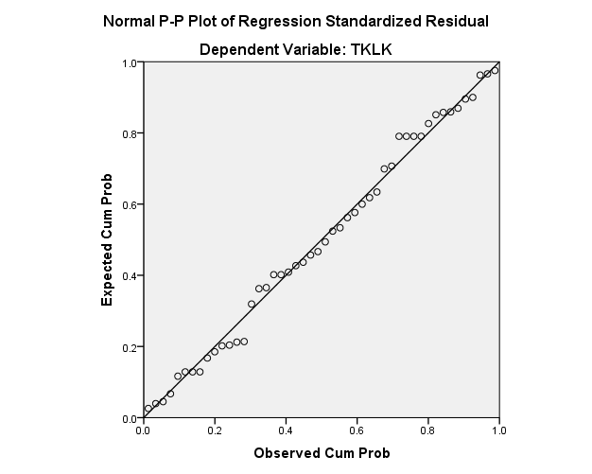

Hasil Uji Multikolinieritas

Coefficientsª
Model |  | Correlations |  |  | Collinearity Statistics
 |  | Zero-order | Partial | Part | Tolerance | VIF
1 | (Constant)
1 | TKPT | .632 | .519 | .446 | .783 | 1.278
1 | TPTI | .509 | .313 | .243 | .783 | 1.278

a. Dependent Variable: TKLK

Coefficientsª
Model |  | Collinearity Statistics
 |  | Tolerance | VIP
1 | Kompetensi | 0.783 | 1.278
1 | Penggunaan teknologi informasi akuntansi | 0.783 | 1.278
a. Dependent Variable : Kualitas Laporan Keuangan Bumdes

Hasil Uji Heteroskedastisitas
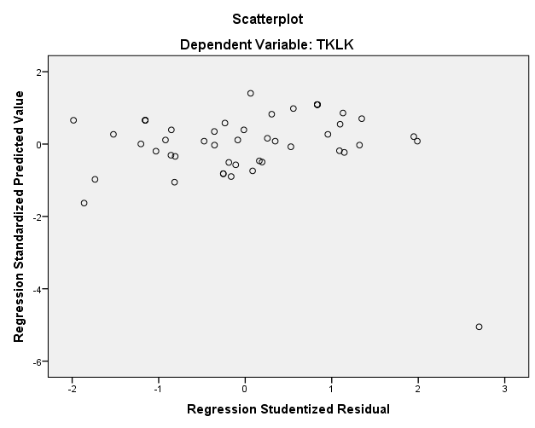

Model Persamaan Regresi
Coefficientsª
Model |  | Unstandardized Coefficients |  | Standardized Coefficients | T | Sig.
 |  | B | Std. Error | Beta | T | Sig.
1 | (Constant) | .207 | .442 |  | .469 | .641
1 | TKPT | .569 | .140 | .505 | 4.071 | .000
1 | TPTI | .260 | .117 | .274 | 2.212 | .032

Hasil Uji R²
Model Summary^{b}
Model | R | R Square | Adjusted R Square | Std. Error of the Estimate | Change Statistics
 |  |  |  |  | R Square Change | F Change
1 | .677ª | .459 | .435 | ,46888 | .459 | 19.072

Model Summary^{b}
Model | Change Statistics
Model | df1 | df2 | Sig. F Change
1 | 2 | 45 | .000 | 2.148

a. Predictors: (Constant), TPTI, TKPT
b. Dependent Variable: TKLK

Hasil Uji F
ANOVAª
Model |  | Sum of Squares | Df | Mean Square | F | Sig.
1 | Regression | 8.386 | 2 | 4.193 | 19.072 | .000^{b}
1 | Residual | 9.893 | 45 | .220
1 | Total | 18.279 | 47

a. Dependent Variable: TKLK
b. Predictors: (Constant), TPTI, TKPT

LAMPIRAN 5 : TABULASI DATA, DATA ORDINAL DAN KONVERSI KE INTERVAL
- Komptensi (X1)
KPT1 | KPT2 | KPT3 | KPT4 | KPT5 | KPT6 | TKPT
5.00 | 5.00 | 5.00 | 5.00 | 5.00 | 5.00 | 4.50
5.00 | 5.00 | 5.00 | 5.00 | 4.00 | 5.00 | 4.67
5.00 | 4.00 | 5.00 | 5.00 | 5.00 | 5.00 | 4.50
4.00 | 4.00 | 4.00 | 5.00 | 4.00 | 4.00 | 4.17
5.00 | 4.00 | 4.00 | 4.00 | 4.00 | 5.00 | 4.17
5.00 | 5.00 | 5.00 | 5.00 | 5.00 | 5.00 | 5.00
4.00 | 4.00 | 5.00 | 5.00 | 4.00 | 4.00 | 4.50
5.00 | 5.00 | 4.00 | 5.00 | 4.00 | 5.00 | 4.50
4.00 | 4.00 | 4.00 | 4.00 | 4.00 | 4.00 | 4.17
5.00 | 4.00 | 5.00 | 5.00 | 4.00 | 5.00 | 4.50
5.00 | 5.00 | 2.00 | 5.00 | 4.00 | 5.00 | 4.33
5.00 | 4.00 | 5.00 | 5.00 | 4.00 | 5.00 | 4.67
5.00 | 4.00 | 5.00 | 5.00 | 4.00 | 5.00 | 4.67
5.00 | 5.00 | 4.00 | 5.00 | 4.00 | 5.00 | 4.67
4.00 | 4.00 | 4.00 | 5.00 | 5.00 | 4.00 | 4.50
5.00 | 4.00 | 4.00 | 4.00 | 4.00 | 5.00 | 4.17
5.00 | 4.00 | 5.00 | 5.00 | 4.00 | 5.00 | 4.50
4.00 | 4.00 | 5.00 | 5.00 | 3.00 | 4.00 | 4.33
5.00 | 5.00 | 5.00 | 5.00 | 5.00 | 5.00 | 5.00
5.00 | 4.00 | 4.00 | 5.00 | 4.00 | 5.00 | 4.50
4.00 | 4.00 | 4.00 | 5.00 | 5.00 | 4.00 | 4.50
5.00 | 4.00 | 5.00 | 5.00 | 5.00 | 5.00 | 4.50
5.00 | 5.00 | 5.00 | 5.00 | 4.00 | 5.00 | 4.67
5.00 | 5.00 | 5.00 | 5.00 | 5.00 | 5.00 | 5.00
5.00 | 5.00 | 5.00 | 5.00 | 5.00 | 5.00 | 5.00
5.00 | 5.00 | 5.00 | 5.00 | 4.00 | 5.00 | 4.67
5.00 | 4.00 | 4.00 | 5.00 | 5.00 | 5.00 | 4.17
4.00 | 5.00 | 5.00 | 5.00 | 5.00 | 4.00 | 4.83
5.00 | 4.00 | 4.00 | 4.00 | 4.00 | 5.00 | 4.33
5.00 | 5.00 | 5.00 | 5.00 | 5.00 | 5.00 | 5.00
5.00 | 5.00 | 5.00 | 5.00 | 5.00 | 5.00 | 5.00
5.00 | 5.00 | 5.00 | 5.00 | 4.00 | 5.00 | 4.67
5.00 | 4.00 | 5.00 | 4.00 | 4.00 | 5.00 | 4.50
5.00 | 4.00 | 5.00 | 5.00 | 4.00 | 5.00 | 4.67
2.00 | 1.00 | 2.00 | 2.00 | 4.00 | 2.00 | 2.50
5.00 | 4.00 | 3.00 | 5.00 | 4.00 | 5.00 | 4.33
5.00 | 4.00 | 5.00 | 5.00 | 4.00 | 5.00 | 4.67
4.00 | 4.00 | 4.00 | 4.00 | 4.00 | 4.00 | 4.00
5.00 | 4.00 | 4.00 | 4.00 | 4.00 | 5.00 | 4.33
5.00 | 4.00 | 4.00 | 5.00 | 4.00 | 5.00 | 4.50
4.00 | 4.00 | 4.00 | 4.00 | 5.00 | 4.00 | 4.17
5.00 | 5.00 | 4.00 | 5.00 | 5.00 | 5.00 | 4.83
5.00 | 5.00 | 5.00 | 5.00 | 5.00 | 5.00 | 5.00
5.00 | 4.00 | 4.00 | 4.00 | 4.00 | 5.00 | 4.17
4.00 | 5.00 | 4.00 | 4.00 | 4.00 | 4.00 | 4.33
5.00 | 4.00 | 5.00 | 5.00 | 4.00 | 5.00 | 4.33
5.00 | 5.00 | 5.00 | 5.00 | 4.00 | 5.00 | 4.67
4.00 | 3.00 | 4.00 | 5.00 | 4.00 | 4.00 | 4.17

Succesive Detail
Col | Category | Freq | Prop | Cum | Density | Z | Scale
1.000 | 2.000 | 1.000 | 0.021 | 0.021 | 0.050 | -2.037 | 1.000
 | 4.000 | 11.000 | 0.229 | 0.250 | 0.318 | -0.674 | 2.238
 | 5.000 | 36.000 | 0.750 | 1.000 | 0.000 |  | 3.830
2.000 | 1.000 | 1.000 | 0.021 | 0.021 | 0.050 | -2.037 | 1.000
 | 3.000 | 1.000 | 0.021 | 0.042 | 0.089 | -1.732 | 1.536
 | 4.000 | 27.000 | 0.563 | 0.604 | 0.385 | 0.264 | 2.879
 | 5.000 | 19.000 | 0.396 | 1.000 | 0.000 |  | 4.379
3.000 | 2.000 | 2.000 | 0.042 | 0.042 | 0.089 | -1.732 | 1.000
 | 3.000 | 1.000 | 0.021 | 0.063 | 0.123 | -1.534 | 1.510
 | 4.000 | 19.000 | 0.396 | 0.458 | 0.397 | -0.105 | 2.446
 | 5.000 | 26.000 | 0.542 | 1.000 | 0.000 |  | 3.870
4.000 | 2.000 | 1.000 | 0.021 | 0.021 | 0.050 | -2.037 | 1.000
 | 4.000 | 10.000 | 0.208 | 0.229 | 0.303 | -0.742 | 2.192
 | 5.000 | 37.000 | 0.771 | 1.000 | 0.000 |  | 3.799
5.000 | 3.000 | 1.000 | 0.021 | 0.021 | 0.050 | -2.037 | 1.000
 | 4.000 | 31.000 | 0.646 | 0.667 | 0.364 | 0.431 | 2.920
 | 5.000 | 16.000 | 0.333 | 1.000 | 0.000 |  | 4.497
6.000 | 2.000 | 1.000 | 0.021 | 0.021 | 0.050 | -2.037 | 1.000
 | 4.000 | 11.000 | 0.229 | 0.250 | 0.318 | -0.674 | 2.238
 | 5.000 | 36.000 | 0.750 | 1.000 | 0.000 |  | 3.830

Succesive Interval
KPT1 | KPT2 | KPT3 | KPT4 | KPT5 | KPT6 | TKPT
3.830 | 4.379 | 3.870 | 3.799 | 4.497 | 3.830 | 4.034
3.830 | 4.379 | 3.870 | 3.799 | 2.920 | 3.830 | 3.771
3.830 | 2.879 | 3.870 | 3.799 | 4.497 | 3.830 | 3.784
2.238 | 2.879 | 2.446 | 3.799 | 2.920 | 2.238 | 2.753
3.830 | 2.879 | 2.446 | 2.192 | 2.920 | 3.830 | 3.016
3.830 | 4.379 | 3.870 | 3.799 | 4.497 | 3.830 | 4.034
2.238 | 2.879 | 3.870 | 3.799 | 2.920 | 2.238 | 2.991
3.830 | 4.379 | 2.446 | 3.799 | 2.920 | 3.830 | 3.534
2.238 | 2.879 | 2.446 | 2.192 | 2.920 | 2.238 | 2.486
3.830 | 2.879 | 3.870 | 3.799 | 2.920 | 3.830 | 3.521
3.830 | 4.379 | 1.000 | 3.799 | 2.920 | 3.830 | 3.293
3.830 | 2.879 | 3.870 | 3.799 | 2.920 | 3.830 | 3.521
3.830 | 2.879 | 3.870 | 3.799 | 2.920 | 3.830 | 3.521
3.830 | 4.379 | 2.446 | 3.799 | 2.920 | 3.830 | 3.534
2.238 | 2.879 | 2.446 | 3.799 | 4.497 | 2.238 | 3.016
3.830 | 2.879 | 2.446 | 2.192 | 2.920 | 3.830 | 3.016
3.830 | 2.879 | 3.870 | 3.799 | 2.920 | 3.830 | 3.521
2.238 | 2.879 | 3.870 | 3.799 | 1.000 | 2.238 | 2.671
3.830 | 4.379 | 3.870 | 3.799 | 4.497 | 3.830 | 4.034
3.830 | 2.879 | 2.446 | 3.799 | 2.920 | 3.830 | 3.284
2.238 | 2.879 | 2.446 | 3.799 | 4.497 | 2.238 | 3.016
3.830 | 2.879 | 3.870 | 3.799 | 4.497 | 3.830 | 3.784
3.830 | 4.379 | 3.870 | 3.799 | 2.920 | 3.830 | 3.771
3.830 | 4.379 | 3.870 | 3.799 | 4.497 | 3.830 | 4.034
3.830 | 4.379 | 3.870 | 3.799 | 4.497 | 3.830 | 4.034
3.830 | 4.379 | 3.870 | 3.799 | 2.920 | 3.830 | 3.771
3.830 | 2.879 | 2.446 | 3.799 | 4.497 | 3.830 | 3.547
2.238 | 4.379 | 3.870 | 3.799 | 4.497 | 2.238 | 3.504
3.830 | 2.879 | 2.446 | 2.192 | 2.920 | 3.830 | 3.016
3.830 | 4.379 | 3.870 | 3.799 | 4.497 | 3.830 | 4.034
3.830 | 4.379 | 3.870 | 3.799 | 4.497 | 3.830 | 4.034
3.830 | 4.379 | 3.870 | 3.799 | 2.920 | 3.830 | 3.771
3.830 | 2.879 | 3.870 | 2.192 | 2.920 | 3.830 | 3.254
3.830 | 2.879 | 3.870 | 3.799 | 2.920 | 3.830 | 3.521
1.000 | 1.000 | 1.000 | 1.000 | 2.920 | 1.000 | 1.320
3.830 | 2.879 | 1.510 | 3.799 | 2.920 | 3.830 | 3.128
3.830 | 2.879 | 3.870 | 3.799 | 2.920 | 3.830 | 3.521
2.238 | 2.879 | 2.446 | 2.192 | 2.920 | 2.238 | 2.486
3.830 | 2.879 | 2.446 | 2.192 | 2.920 | 3.830 | 3.016
3.830 | 2.879 | 2.446 | 3.799 | 2.920 | 3.830 | 3.284
2.238 | 2.879 | 2.446 | 2.192 | 4.497 | 2.238 | 2.748
3.830 | 4.379 | 2.446 | 3.799 | 4.497 | 3.830 | 3.797
3.830 | 4.379 | 3.870 | 3.799 | 4.497 | 3.830 | 4.034
3.830 | 2.879 | 2.446 | 2.192 | 2.920 | 3.830 | 3.016
2.238 | 4.379 | 2.446 | 2.192 | 2.920 | 2.238 | 2.736
3.830 | 2.879 | 3.870 | 3.799 | 2.920 | 3.830 | 3.521
3.830 | 4.379 | 3.870 | 3.799 | 2.920 | 3.830 | 3.771
2.238 | 1.536 | 2.446 | 3.799 | 2.920 | 2.238 | 2.530

- Penggunaan Teknologi Informasi Akuntansi (X2)
PTI1 | PTI2 | PTI3 | PTI4 | PTI5 | TPTI
5.00 | 2.00 | 2.00 | 5.00 | 5.00 | 3.80
5.00 | 4.00 | 4.00 | 5.00 | 4.00 | 4.40
5.00 | 4.00 | 4.00 | 5.00 | 5.00 | 4.60
5.00 | 3.00 | 3.00 | 5.00 | 4.00 | 4.00
4.00 | 2.00 | 2.00 | 4.00 | 4.00 | 3.20
5.00 | 2.00 | 2.00 | 5.00 | 5.00 | 3.80
5.00 | 5.00 | 5.00 | 5.00 | 5.00 | 5.00
5.00 | 2.00 | 2.00 | 5.00 | 5.00 | 3.80
4.00 | 1.00 | 2.00 | 4.00 | 2.00 | 2.60
4.00 | 1.00 | 1.00 | 5.00 | 4.00 | 3.00
5.00 | 1.00 | 1.00 | 4.00 | 4.00 | 3.00
4.00 | 1.00 | 2.00 | 4.00 | 4.00 | 3.00
4.00 | 1.00 | 4.00 | 4.00 | 4.00 | 3.40
5.00 | 1.00 | 1.00 | 4.00 | 4.00 | 3.00
4.00 | 2.00 | 2.00 | 5.00 | 4.00 | 3.40
4.00 | 2.00 | 2.00 | 4.00 | 2.00 | 2.80
5.00 | 2.00 | 2.00 | 5.00 | 5.00 | 3.80
5.00 | 5.00 | 5.00 | 5.00 | 5.00 | 5.00
5.00 | 2.00 | 2.00 | 5.00 | 5.00 | 3.80
4.00 | 2.00 | 2.00 | 5.00 | 5.00 | 3.60
5.00 | 2.00 | 3.00 | 5.00 | 5.00 | 4.00
5.00 | 5.00 | 4.00 | 5.00 | 4.00 | 4.60
5.00 | 4.00 | 4.00 | 5.00 | 4.00 | 4.40
3.00 | 1.00 | 1.00 | 4.00 | 5.00 | 2.80
4.00 | 1.00 | 1.00 | 5.00 | 5.00 | 3.20
5.00 | 4.00 | 4.00 | 5.00 | 4.00 | 4.40
5.00 | 4.00 | 5.00 | 5.00 | 5.00 | 4.80
5.00 | 2.00 | 3.00 | 5.00 | 5.00 | 4.00
4.00 | 2.00 | 2.00 | 5.00 | 5.00 | 3.60
5.00 | 2.00 | 2.00 | 5.00 | 5.00 | 3.80
5.00 | 5.00 | 5.00 | 3.00 | 5.00 | 4.60
4.00 | 2.00 | 2.00 | 5.00 | 5.00 | 3.60
4.00 | 2.00 | 2.00 | 4.00 | 2.00 | 2.80
4.00 | 4.00 | 4.00 | 5.00 | 4.00 | 4.20
1.00 | 1.00 | 1.00 | 1.00 | 1.00 | 1.00
4.00 | 1.00 | 3.00 | 4.00 | 4.00 | 3.20
4.00 | 1.00 | 4.00 | 4.00 | 4.00 | 3.40
2.00 | 2.00 | 2.00 | 2.00 | 2.00 | 2.00
4.00 | 3.00 | 4.00 | 5.00 | 4.00 | 4.00
4.00 | 3.00 | 1.00 | 2.00 | 2.00 | 2.40
5.00 | 2.00 | 2.00 | 4.00 | 4.00 | 3.40
5.00 | 5.00 | 5.00 | 3.00 | 4.00 | 4.40
5.00 | 2.00 | 2.00 | 5.00 | 5.00 | 3.80
4.00 | 2.00 | 2.00 | 4.00 | 4.00 | 3.20
5.00 | 4.00 | 4.00 | 5.00 | 4.00 | 4.40
4.00 | 4.00 | 5.00 | 5.00 | 4.00 | 4.40
5.00 | 4.00 | 4.00 | 5.00 | 4.00 | 4.40
3.00 | 1.00 | 1.00 | 5.00 | 5.00 | 3.00

Succesive Detail
Col | Category | Freq | Prop | Cum | Density | Z | Scale
1.000 | 1.000 | 1.000 | 0.021 | 0.021 | 0.050 | -2.037 | 1.000
 | 2.000 | 1.000 | 0.021 | 0.042 | 0.089 | -1.732 | 1.536
 | 3.000 | 2.000 | 0.042 | 0.083 | 0.153 | -1.383 | 1.864
 | 4.000 | 19.000 | 0.396 | 0.479 | 0.398 | -0.052 | 2.787
 | 5.000 | 25.000 | 0.521 | 1.000 | 0.000 |  | 4.171
2.000 | 1.000 | 12.000 | 0.250 | 0.250 | 0.318 | -0.674 | 1.000
 | 2.000 | 19.000 | 0.396 | 0.646 | 0.372 | 0.374 | 2.134
 | 3.000 | 3.000 | 0.063 | 0.708 | 0.343 | 0.549 | 2.731
 | 4.000 | 9.000 | 0.188 | 0.896 | 0.181 | 1.258 | 3.137
 | 5.000 | 5.000 | 0.104 | 1.000 | 0.000 | 8.210 | 4.007
3.000 | 1.000 | 8.000 | 0.167 | 0.167 | 0.250 | -0.967 | 1.000
 | 2.000 | 19.000 | 0.396 | 0.563 | 0.394 | 0.157 | 2.135
 | 3.000 | 4.000 | 0.083 | 0.646 | 0.372 | 0.374 | 2.764
 | 4.000 | 11.000 | 0.229 | 0.875 | 0.206 | 1.150 | 3.224
 | 5.000 | 6.000 | 0.125 | 1.000 | 0.000 |  | 4.146
4.000 | 1.000 | 1.000 | 0.021 | 0.021 | 0.050 | -2.037 | 1.000
 | 2.000 | 2.000 | 0.042 | 0.063 | 0.123 | -1.534 | 1.657
 | 3.000 | 2.000 | 0.042 | 0.104 | 0.181 | -1.258 | 2.019
 | 4.000 | 13.000 | 0.271 | 0.375 | 0.379 | -0.319 | 2.673
 | 5.000 | 30.000 | 0.625 | 1.000 | 0.000 |  | 4.013
5.000 | 1.000 | 1.000 | 0.021 | 0.021 | 0.050 | -2.037 | 1.000
 | 2.000 | 5.000 | 0.104 | 0.125 | 0.206 | -1.150 | 1.911
 | 4.000 | 22.000 | 0.458 | 0.583 | 0.390 | 0.210 | 3.004
 | 5.000 | 20.000 | 0.417 | 1.000 | 0.000 |  | 4.342

Succesive Interval
PTI1 | PTI2 | PTI3 | PTI4 | PTI5 | TPTI
4.171 | 2.134 | 2.135 | 4.013 | 4.342 | 3.359
4.171 | 3.137 | 3.224 | 4.013 | 3.004 | 3.510
4.171 | 3.137 | 3.224 | 4.013 | 4.342 | 3.777
4.171 | 2.731 | 2.764 | 4.013 | 3.004 | 3.336
2.787 | 2.134 | 2.135 | 2.673 | 3.004 | 2.547
4.171 | 2.134 | 2.135 | 4.013 | 4.342 | 3.359
4.171 | 4.007 | 4.146 | 4.013 | 4.342 | 4.136
4.171 | 2.134 | 2.135 | 4.013 | 4.342 | 3.359
2.787 | 1.000 | 2.135 | 2.673 | 1.911 | 2.101
2.787 | 1.000 | 1.000 | 4.013 | 3.004 | 2.361
4.171 | 1.000 | 1.000 | 2.673 | 3.004 | 2.370
2.787 | 1.000 | 2.135 | 2.673 | 3.004 | 2.320
2.787 | 1.000 | 3.224 | 2.673 | 3.004 | 2.538
4.171 | 1.000 | 1.000 | 2.673 | 3.004 | 2.370
2.787 | 2.134 | 2.135 | 4.013 | 3.004 | 2.814
2.787 | 2.134 | 2.135 | 2.673 | 1.911 | 2.328
4.171 | 2.134 | 2.135 | 4.013 | 4.342 | 3.359
4.171 | 4.007 | 4.146 | 4.013 | 4.342 | 4.136
4.171 | 2.134 | 2.135 | 4.013 | 4.342 | 3.359
2.787 | 2.134 | 2.135 | 4.013 | 4.342 | 3.082
4.171 | 2.134 | 2.764 | 4.013 | 4.342 | 3.485
4.171 | 4.007 | 3.224 | 4.013 | 3.004 | 3.684
4.171 | 3.137 | 3.224 | 4.013 | 3.004 | 3.510
1.864 | 1.000 | 1.000 | 2.673 | 4.342 | 2.176
2.787 | 1.000 | 1.000 | 4.013 | 4.342 | 2.628
4.171 | 3.137 | 3.224 | 4.013 | 3.004 | 3.510
4.171 | 3.137 | 4.146 | 4.013 | 4.342 | 3.962
4.171 | 2.134 | 2.764 | 4.013 | 4.342 | 3.485
2.787 | 2.134 | 2.135 | 4.013 | 4.342 | 3.082
4.171 | 2.134 | 2.135 | 4.013 | 4.342 | 3.359
4.171 | 4.007 | 4.146 | 2.019 | 4.342 | 3.737
2.787 | 2.134 | 2.135 | 4.013 | 4.342 | 3.082
2.787 | 2.134 | 2.135 | 2.673 | 1.911 | 2.328
2.787 | 3.137 | 3.224 | 4.013 | 3.004 | 3.233
1.000 | 1.000 | 1.000 | 1.000 | 1.000 | 1.000
2.787 | 1.000 | 2.764 | 2.673 | 3.004 | 2.445
2.787 | 1.000 | 3.224 | 2.673 | 3.004 | 2.538
1.536 | 2.134 | 2.135 | 1.657 | 1.911 | 1.875
2.787 | 2.731 | 3.224 | 4.013 | 3.004 | 3.152
2.787 | 2.731 | 1.000 | 1.657 | 1.911 | 2.017
4.171 | 2.134 | 2.135 | 2.673 | 3.004 | 2.823
4.171 | 4.007 | 4.146 | 2.019 | 3.004 | 3.469
4.171 | 2.134 | 2.135 | 4.013 | 4.342 | 3.359
2.787 | 2.134 | 2.135 | 2.673 | 3.004 | 2.547
4.171 | 3.137 | 3.224 | 4.013 | 3.004 | 3.510
2.787 | 3.137 | 4.146 | 4.013 | 3.004 | 3.417
4.171 | 3.137 | 3.224 | 4.013 | 3.004 | 3.510
1.864 | 1.000 | 1.000 | 4.013 | 4.342 | 2.444

- Kualitas Laporan Keuangan (Y)
KLK1 | KLK2 | KLK3 | KLK4 | KLK5 | KLK6 | KLK7 | KLK8 | TKLK
5.00 | 5.00 | 5.00 | 5.00 | 5.00 | 5.00 | 5.00 | 5.00 | 5.00
3.00 | 3.00 | 4.00 | 4.00 | 4.00 | 4.00 | 5.00 | 5.00 | 4.00
4.00 | 4.00 | 5.00 | 4.00 | 4.00 | 4.00 | 4.00 | 5.00 | 4.25
4.00 | 4.00 | 4.00 | 4.00 | 4.00 | 4.00 | 4.00 | 5.00 | 4.13
4.00 | 4.00 | 4.00 | 4.00 | 4.00 | 4.00 | 4.00 | 4.00 | 4.00
5.00 | 5.00 | 5.00 | 5.00 | 5.00 | 5.00 | 5.00 | 5.00 | 5.00
5.00 | 4.00 | 5.00 | 5.00 | 5.00 | 5.00 | 5.00 | 5.00 | 4.88
5.00 | 4.00 | 4.00 | 4.00 | 4.00 | 5.00 | 5.00 | 5.00 | 4.50
4.00 | 4.00 | 4.00 | 4.00 | 3.00 | 3.00 | 3.00 | 5.00 | 3.75
5.00 | 5.00 | 5.00 | 4.00 | 4.00 | 5.00 | 5.00 | 4.00 | 4.63
4.00 | 3.00 | 4.00 | 4.00 | 4.00 | 4.00 | 5.00 | 5.00 | 4.13
5.00 | 4.00 | 5.00 | 4.00 | 5.00 | 4.00 | 4.00 | 4.00 | 4.38
5.00 | 4.00 | 3.00 | 4.00 | 4.00 | 4.00 | 4.00 | 4.00 | 4.00
4.00 | 3.00 | 4.00 | 4.00 | 4.00 | 4.00 | 5.00 | 5.00 | 4.13
4.00 | 4.00 | 5.00 | 5.00 | 4.00 | 5.00 | 5.00 | 4.00 | 4.50
3.00 | 3.00 | 4.00 | 4.00 | 3.00 | 3.00 | 4.00 | 4.00 | 3.50
5.00 | 4.00 | 4.00 | 5.00 | 4.00 | 4.00 | 4.00 | 4.00 | 4.25
5.00 | 5.00 | 5.00 | 5.00 | 5.00 | 5.00 | 5.00 | 5.00 | 5.00
5.00 | 5.00 | 5.00 | 5.00 | 5.00 | 5.00 | 5.00 | 5.00 | 5.00
4.00 | 4.00 | 4.00 | 4.00 | 4.00 | 4.00 | 4.00 | 4.00 | 4.00
4.00 | 4.00 | 5.00 | 5.00 | 5.00 | 4.00 | 4.00 | 5.00 | 4.50
4.00 | 5.00 | 5.00 | 5.00 | 4.00 | 4.00 | 5.00 | 4.00 | 4.50
4.00 | 4.00 | 4.00 | 4.00 | 4.00 | 4.00 | 5.00 | 5.00 | 4.25
5.00 | 5.00 | 5.00 | 5.00 | 5.00 | 5.00 | 5.00 | 5.00 | 5.00
5.00 | 5.00 | 5.00 | 5.00 | 5.00 | 5.00 | 5.00 | 5.00 | 5.00
4.00 | 4.00 | 4.00 | 4.00 | 4.00 | 4.00 | 5.00 | 5.00 | 4.25
4.00 | 5.00 | 4.00 | 4.00 | 4.00 | 3.00 | 4.00 | 4.00 | 4.00
4.00 | 5.00 | 5.00 | 5.00 | 5.00 | 5.00 | 4.00 | 5.00 | 4.75
4.00 | 4.00 | 4.00 | 4.00 | 4.00 | 4.00 | 4.00 | 4.00 | 4.00
5.00 | 5.00 | 5.00 | 5.00 | 5.00 | 5.00 | 5.00 | 5.00 | 5.00
5.00 | 5.00 | 5.00 | 5.00 | 4.00 | 5.00 | 5.00 | 5.00 | 4.88
5.00 | 5.00 | 4.00 | 5.00 | 4.00 | 4.00 | 4.00 | 4.00 | 4.38
4.00 | 4.00 | 5.00 | 4.00 | 4.00 | 3.00 | 4.00 | 4.00 | 4.00
4.00 | 5.00 | 4.00 | 4.00 | 4.00 | 5.00 | 5.00 | 5.00 | 4.50
2.00 | 1.00 | 4.00 | 4.00 | 4.00 | 2.00 | 4.00 | 4.00 | 3.13
5.00 | 5.00 | 4.00 | 4.00 | 4.00 | 4.00 | 4.00 | 4.00 | 4.25
5.00 | 4.00 | 4.00 | 5.00 | 5.00 | 5.00 | 5.00 | 5.00 | 4.75
2.00 | 2.00 | 4.00 | 4.00 | 4.00 | 2.00 | 4.00 | 4.00 | 3.25
5.00 | 5.00 | 4.00 | 4.00 | 5.00 | 5.00 | 4.00 | 5.00 | 4.63
4.00 | 4.00 | 4.00 | 4.00 | 5.00 | 5.00 | 4.00 | 4.00 | 4.25
4.00 | 4.00 | 4.00 | 5.00 | 4.00 | 4.00 | 4.00 | 4.00 | 4.13
5.00 | 5.00 | 5.00 | 5.00 | 4.00 | 5.00 | 5.00 | 5.00 | 4.88
5.00 | 5.00 | 5.00 | 5.00 | 5.00 | 5.00 | 5.00 | 5.00 | 5.00
4.00 | 4.00 | 4.00 | 4.00 | 4.00 | 4.00 | 4.00 | 4.00 | 4.00
4.00 | 4.00 | 4.00 | 4.00 | 4.00 | 5.00 | 5.00 | 4.00 | 4.25
4.00 | 5.00 | 5.00 | 5.00 | 4.00 | 5.00 | 5.00 | 5.00 | 4.75
4.00 | 4.00 | 4.00 | 4.00 | 4.00 | 4.00 | 5.00 | 5.00 | 4.25
4.00 | 4.00 | 4.00 | 4.00 | 4.00 | 4.00 | 4.00 | 4.00 | 4.00

Succesive Detail
Col | Category | Freq | Prop | Cum | Density | Z | Scale
1.000 | 2.000 | 2.000 | 0.042 | 0.042 | 0.089 | -1.732 | 1.000
 | 3.000 | 2.000 | 0.042 | 0.083 | 0.153 | -1.383 | 1.596
 | 4.000 | 24.000 | 0.500 | 0.583 | 0.390 | 0.210 | 2.664
 | 5.000 | 20.000 | 0.417 | 1.000 | 0.000 |  | 4.074
2.000 | 1.000 | 1.000 | 0.021 | 0.021 | 0.050 | -2.037 | 1.000
 | 2.000 | 1.000 | 0.021 | 0.042 | 0.089 | -1.732 | 1.536
 | 3.000 | 4.000 | 0.083 | 0.125 | 0.206 | -1.150 | 2.005
 | 4.000 | 23.000 | 0.479 | 0.604 | 0.385 | 0.264 | 3.031
 | 5.000 | 19.000 | 0.396 | 1.000 | 0.000 |  | 4.379
3.000 | 3.000 | 1.000 | 0.021 | 0.021 | 0.050 | -2.037 | 1.000
 | 4.000 | 27.000 | 0.563 | 0.583 | 0.390 | 0.210 | 2.801
 | 5.000 | 20.000 | 0.417 | 1.000 | 0.000 |  | 4.342
4.000 | 4.000 | 28.000 | 0.583 | 0.583 | 0.390 | 0.210 | 1.000
 | 5.000 | 20.000 | 0.417 | 1.000 | 0.000 |  | 2.605
5.000 | 3.000 | 2.000 | 0.042 | 0.042 | 0.089 | -1.732 | 1.000
 | 4.000 | 31.000 | 0.646 | 0.688 | 0.354 | 0.489 | 2.728
 | 5.000 | 15.000 | 0.313 | 1.000 | 0.000 |  | 4.271
6.000 | 2.000 | 2.000 | 0.042 | 0.042 | 0.089 | -1.732 | 1.000
 | 3.000 | 4.000 | 0.083 | 0.125 | 0.206 | -1.150 | 1.736
 | 4.000 | 21.000 | 0.438 | 0.563 | 0.394 | 0.157 | 2.708
 | 5.000 | 21.000 | 0.438 | 1.000 | 0.000 |  | 4.038
7.000 | 3.000 | 1.000 | 0.021 | 0.021 | 0.050 | -2.037 | 1.000
 | 4.000 | 22.000 | 0.458 | 0.479 | 0.398 | -0.052 | 2.646
 | 5.000 | 25.000 | 0.521 | 1.000 | 0.000 |  | 4.171
8.000 | 4.000 | 21.000 | 0.438 | 0.438 | 0.394 | -0.157 | 1.000
 | 5.000 | 27.000 | 0.563 | 1.000 | 0.000 |  | 2.601

Succesive Interval
KLK1 | KLK2 | KLK3 | KLK4 | KLK5 | KLK6 | KLK7 | KLK8 | TKLK
4.074 | 4.379 | 4.342 | 2.605 | 4.271 | 4.038 | 4.171 | 2.601 | 3.810
1.596 | 2.005 | 2.801 | 1.000 | 2.728 | 2.708 | 4.171 | 2.601 | 2.451
2.664 | 3.031 | 4.342 | 1.000 | 2.728 | 2.708 | 2.646 | 2.601 | 2.715
2.664 | 3.031 | 2.801 | 1.000 | 2.728 | 2.708 | 2.646 | 2.601 | 2.522
2.664 | 3.031 | 2.801 | 1.000 | 2.728 | 2.708 | 2.646 | 1.000 | 2.322
4.074 | 4.379 | 4.342 | 2.605 | 4.271 | 4.038 | 4.171 | 2.601 | 3.810
4.074 | 3.031 | 4.342 | 2.605 | 4.271 | 4.038 | 4.171 | 2.601 | 3.642
4.074 | 3.031 | 2.801 | 1.000 | 2.728 | 4.038 | 4.171 | 2.601 | 3.056
2.664 | 3.031 | 2.801 | 1.000 | 1.000 | 1.736 | 1.000 | 2.601 | 1.979
4.074 | 4.379 | 4.342 | 1.000 | 2.728 | 4.038 | 4.171 | 1.000 | 3.217
2.664 | 2.005 | 2.801 | 1.000 | 2.728 | 2.708 | 4.171 | 2.601 | 2.585
4.074 | 3.031 | 4.342 | 1.000 | 4.271 | 2.708 | 2.646 | 1.000 | 2.884
4.074 | 3.031 | 1.000 | 1.000 | 2.728 | 2.708 | 2.646 | 1.000 | 2.273
2.664 | 2.005 | 2.801 | 1.000 | 2.728 | 2.708 | 4.171 | 2.601 | 2.585
2.664 | 3.031 | 4.342 | 2.605 | 2.728 | 4.038 | 4.171 | 1.000 | 3.073
1.596 | 2.005 | 2.801 | 1.000 | 1.000 | 1.736 | 2.646 | 1.000 | 1.723
4.074 | 3.031 | 2.801 | 2.605 | 2.728 | 2.708 | 2.646 | 1.000 | 2.699
4.074 | 4.379 | 4.342 | 2.605 | 4.271 | 4.038 | 4.171 | 2.601 | 3.810
4.074 | 4.379 | 4.342 | 2.605 | 4.271 | 4.038 | 4.171 | 2.601 | 3.810
2.664 | 3.031 | 2.801 | 1.000 | 2.728 | 2.708 | 2.646 | 1.000 | 2.322
2.664 | 3.031 | 4.342 | 2.605 | 4.271 | 2.708 | 2.646 | 2.601 | 3.109
2.664 | 4.379 | 4.342 | 2.605 | 2.728 | 2.708 | 4.171 | 1.000 | 3.075
2.664 | 3.031 | 2.801 | 1.000 | 2.728 | 2.708 | 4.171 | 2.601 | 2.713
4.074 | 4.379 | 4.342 | 2.605 | 4.271 | 4.038 | 4.171 | 2.601 | 3.810
4.074 | 4.379 | 4.342 | 2.605 | 4.271 | 4.038 | 4.171 | 2.601 | 3.810
2.664 | 3.031 | 2.801 | 1.000 | 2.728 | 2.708 | 4.171 | 2.601 | 2.713
2.664 | 4.379 | 2.801 | 1.000 | 2.728 | 1.736 | 2.646 | 1.000 | 2.369
2.664 | 4.379 | 4.342 | 2.605 | 4.271 | 4.038 | 2.646 | 2.601 | 3.443
2.664 | 3.031 | 2.801 | 1.000 | 2.728 | 2.708 | 2.646 | 1.000 | 2.322
4.074 | 4.379 | 4.342 | 2.605 | 4.271 | 4.038 | 4.171 | 2.601 | 3.810
4.074 | 4.379 | 4.342 | 2.605 | 2.728 | 4.038 | 4.171 | 2.601 | 3.617
4.074 | 4.379 | 2.801 | 2.605 | 2.728 | 2.708 | 2.646 | 1.000 | 2.868
2.664 | 3.031 | 4.342 | 1.000 | 2.728 | 1.736 | 2.646 | 1.000 | 2.393
2.664 | 4.379 | 2.801 | 1.000 | 2.728 | 4.038 | 4.171 | 2.601 | 3.048
1.000 | 1.000 | 2.801 | 1.000 | 2.728 | 1.000 | 2.646 | 1.000 | 1.647
4.074 | 4.379 | 2.801 | 1.000 | 2.728 | 2.708 | 2.646 | 1.000 | 2.667
4.074 | 3.031 | 2.801 | 2.605 | 4.271 | 4.038 | 4.171 | 2.601 | 3.449
1.000 | 1.536 | 2.801 | 1.000 | 2.728 | 1.000 | 2.646 | 1.000 | 1.714
4.074 | 4.379 | 2.801 | 1.000 | 4.271 | 4.038 | 2.646 | 2.601 | 3.226
2.664 | 3.031 | 2.801 | 1.000 | 4.271 | 4.038 | 2.646 | 1.000 | 2.681
2.664 | 3.031 | 2.801 | 2.605 | 2.728 | 2.708 | 2.646 | 1.000 | 2.523
4.074 | 4.379 | 4.342 | 2.605 | 2.728 | 4.038 | 4.171 | 2.601 | 3.617
4.074 | 4.379 | 4.342 | 2.605 | 4.271 | 4.038 | 4.171 | 2.601 | 3.810
2.664 | 3.031 | 2.801 | 1.000 | 2.728 | 2.708 | 2.646 | 1.000 | 2.322
2.664 | 3.031 | 2.801 | 1.000 | 2.728 | 4.038 | 4.171 | 1.000 | 2.679
2.664 | 4.379 | 4.342 | 2.605 | 2.728 | 4.038 | 4.171 | 2.601 | 3.441
2.664 | 3.031 | 2.801 | 1.000 | 2.728 | 2.708 | 4.171 | 2.601 | 2.713
2.664 | 3.031 | 2.801 | 1.000 | 2.728 | 2.708 | 2.646 | 1.000 | 2.322

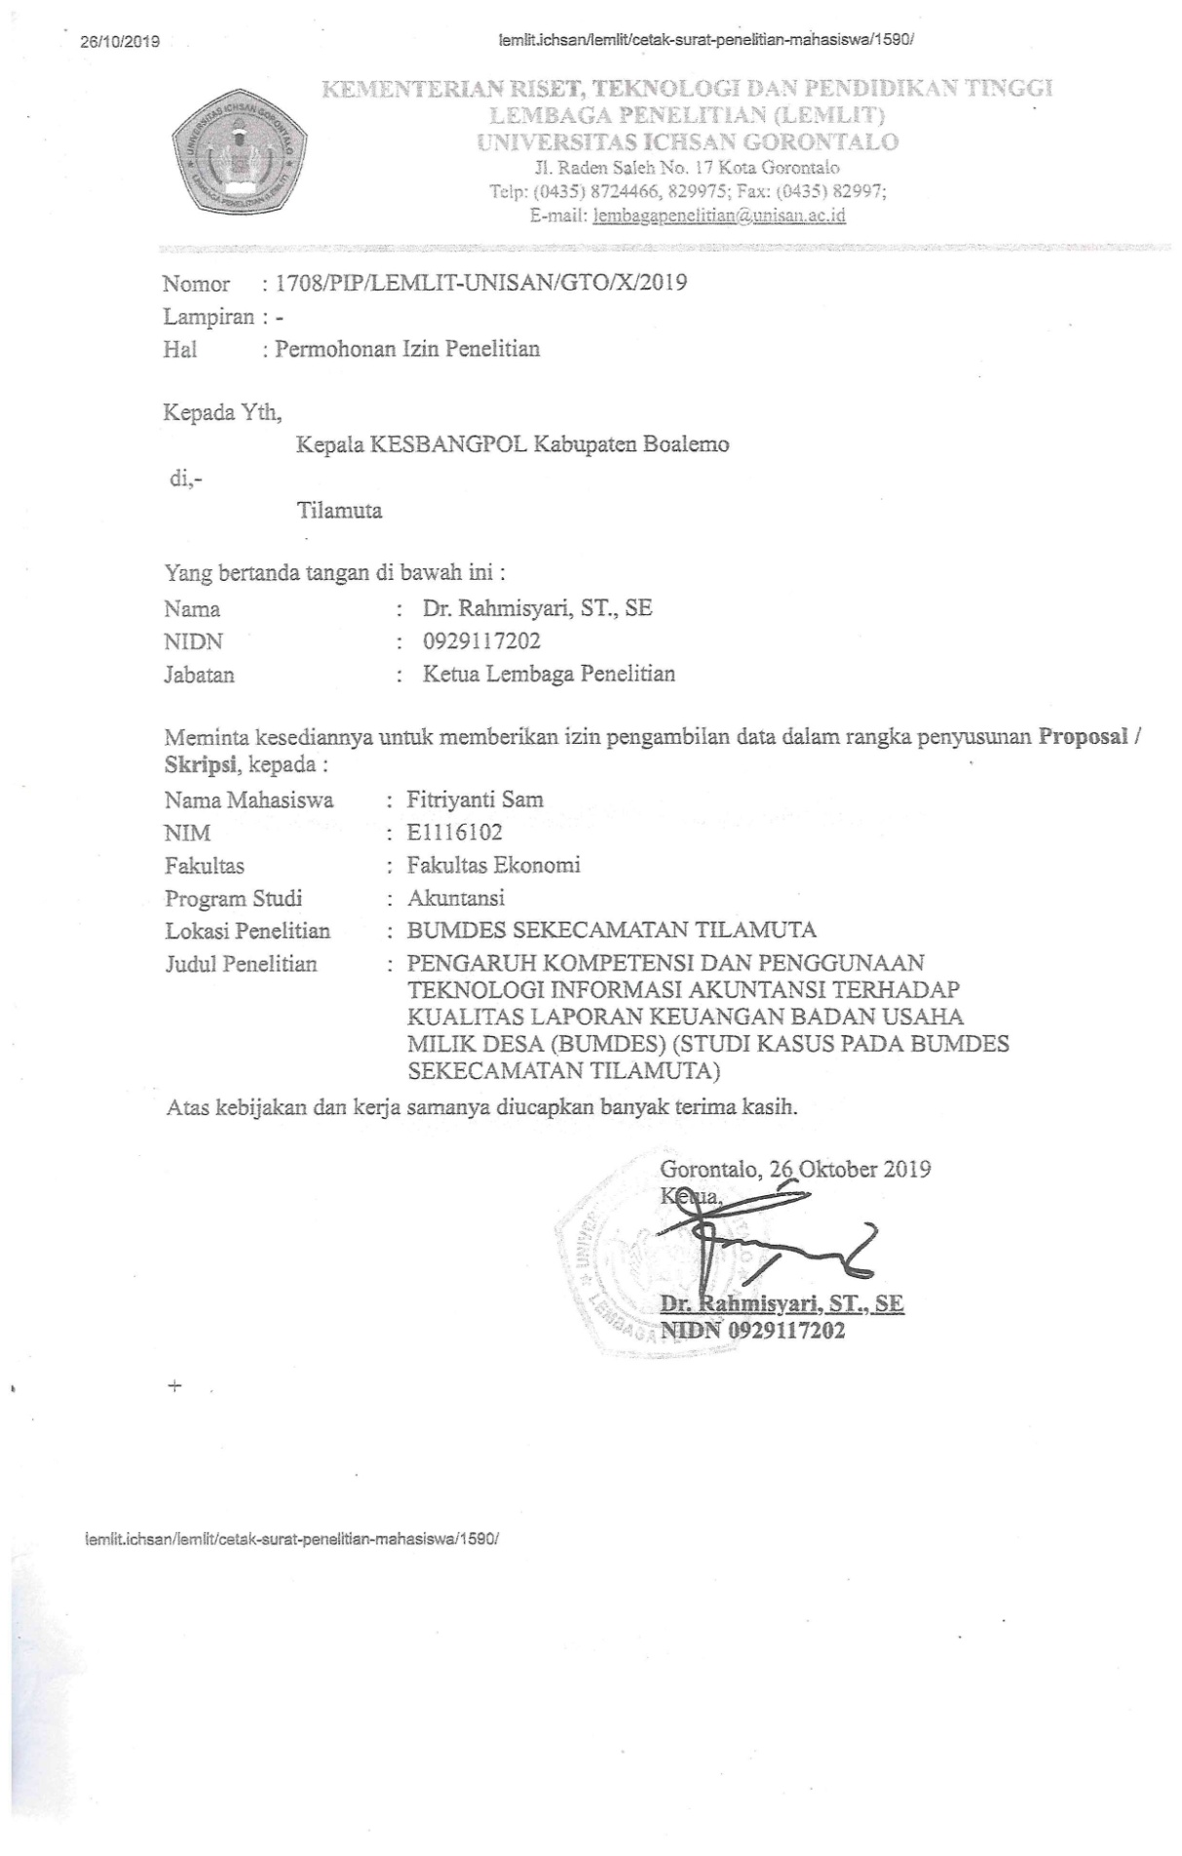

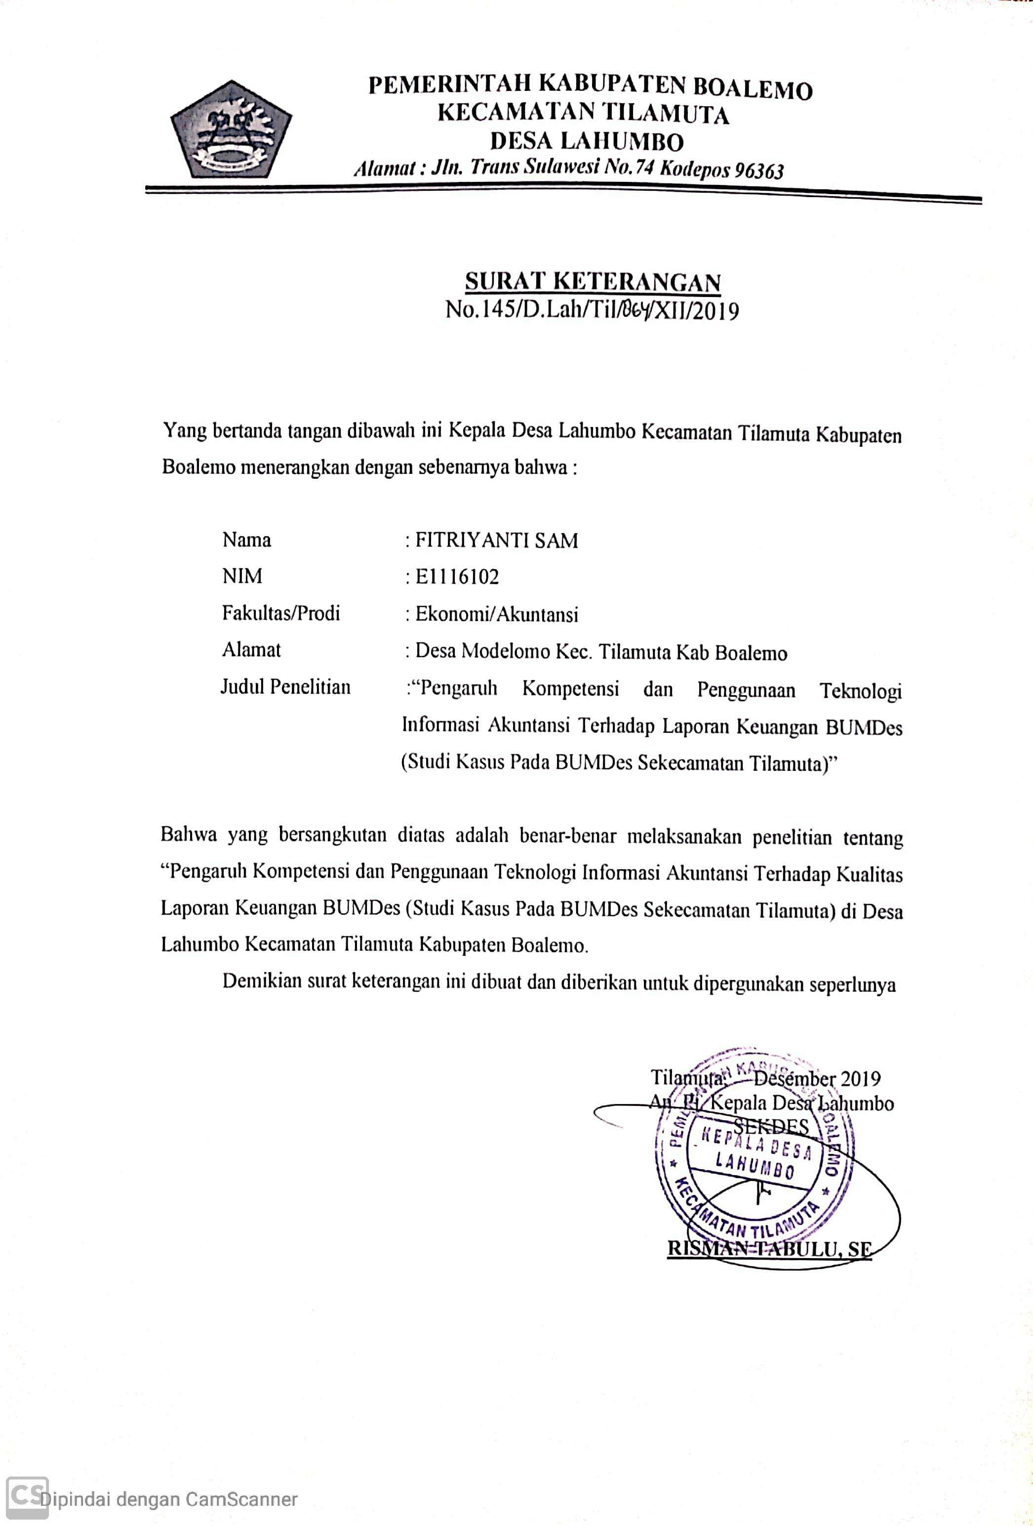
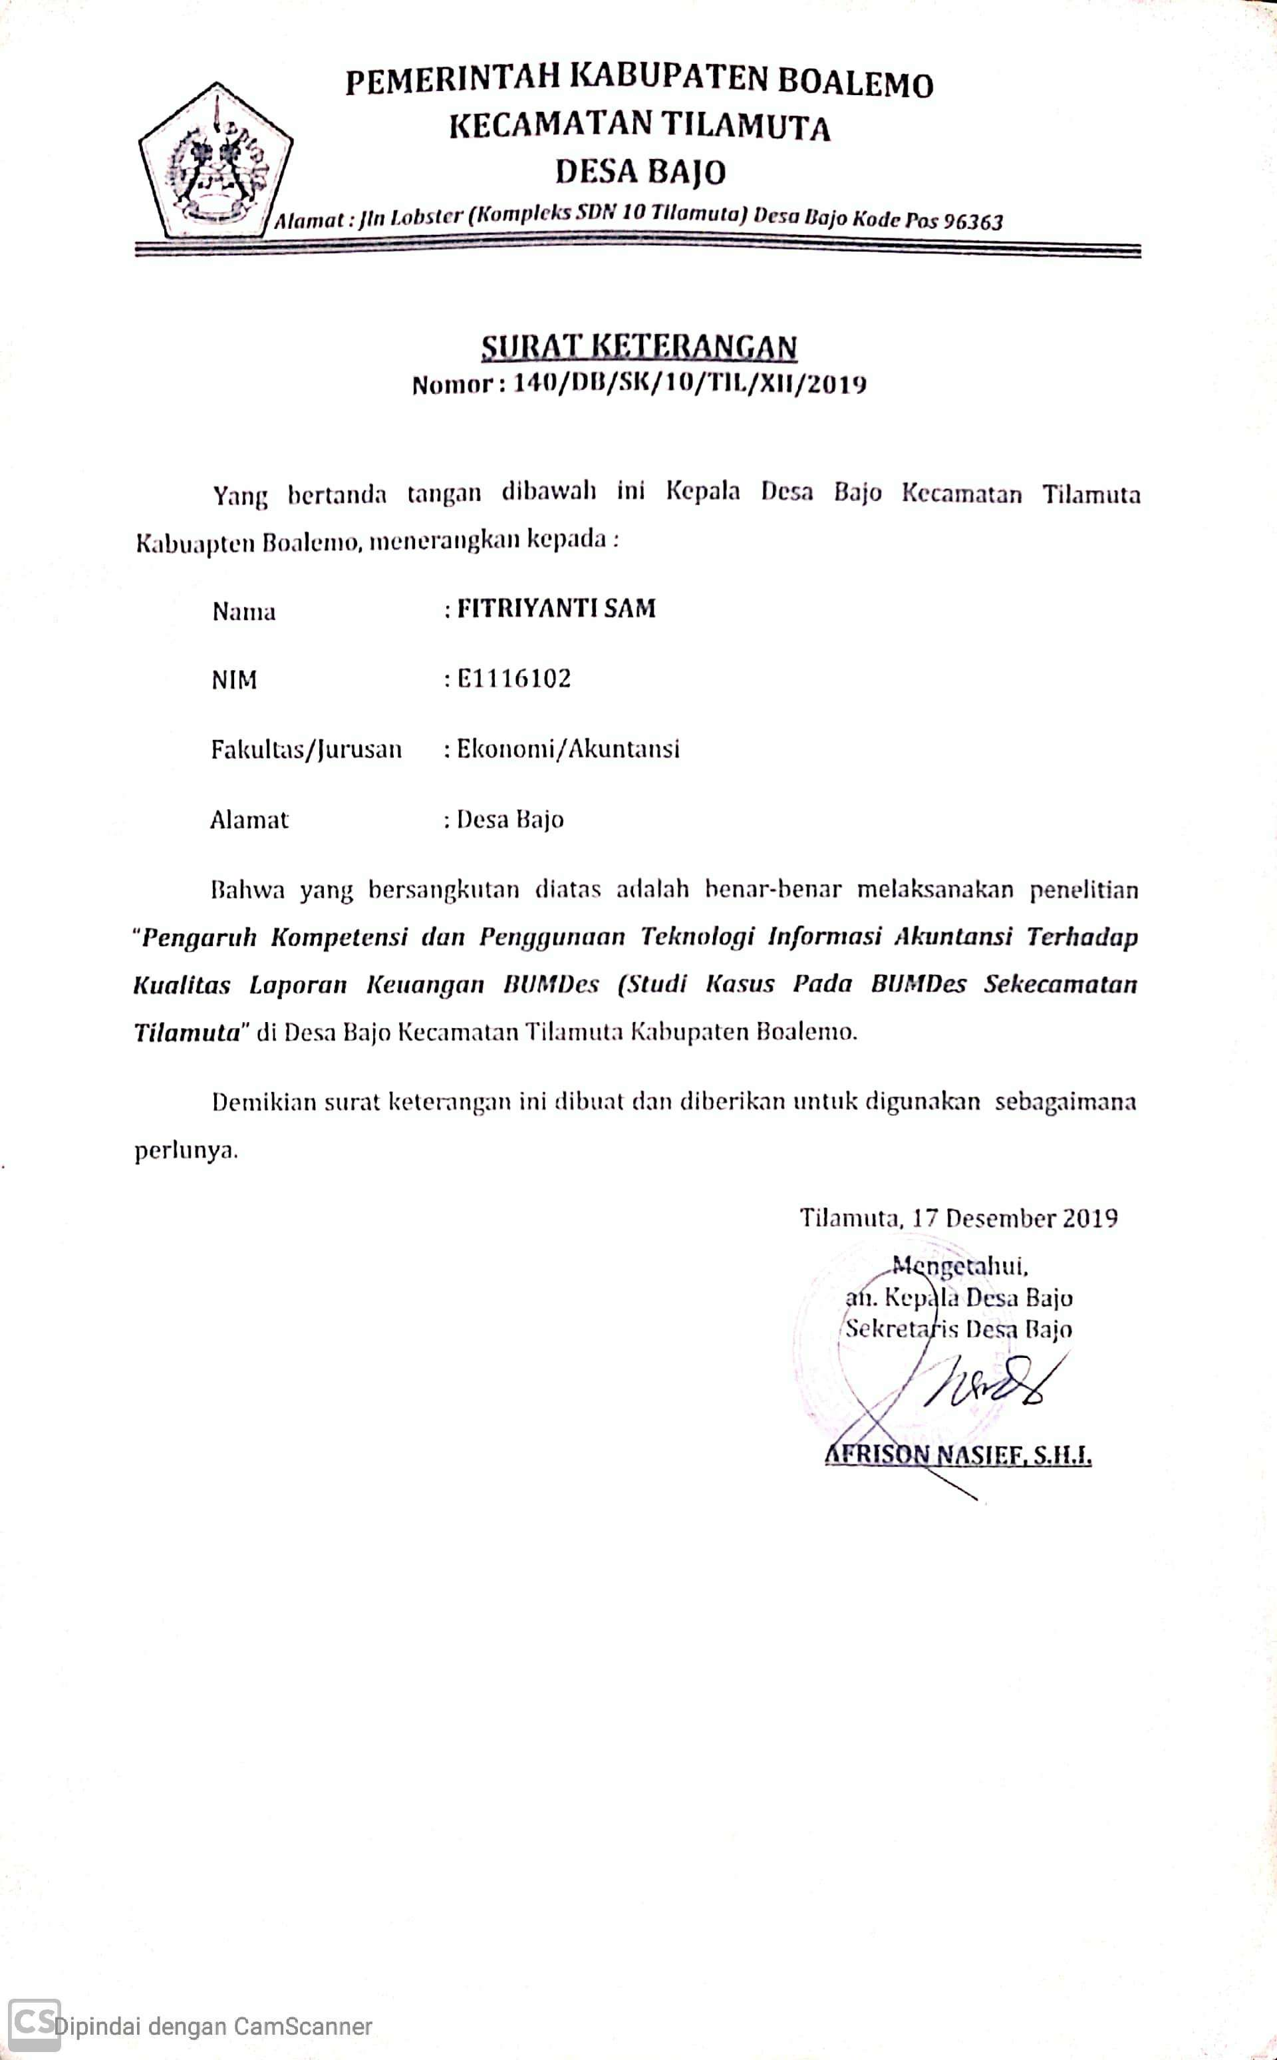
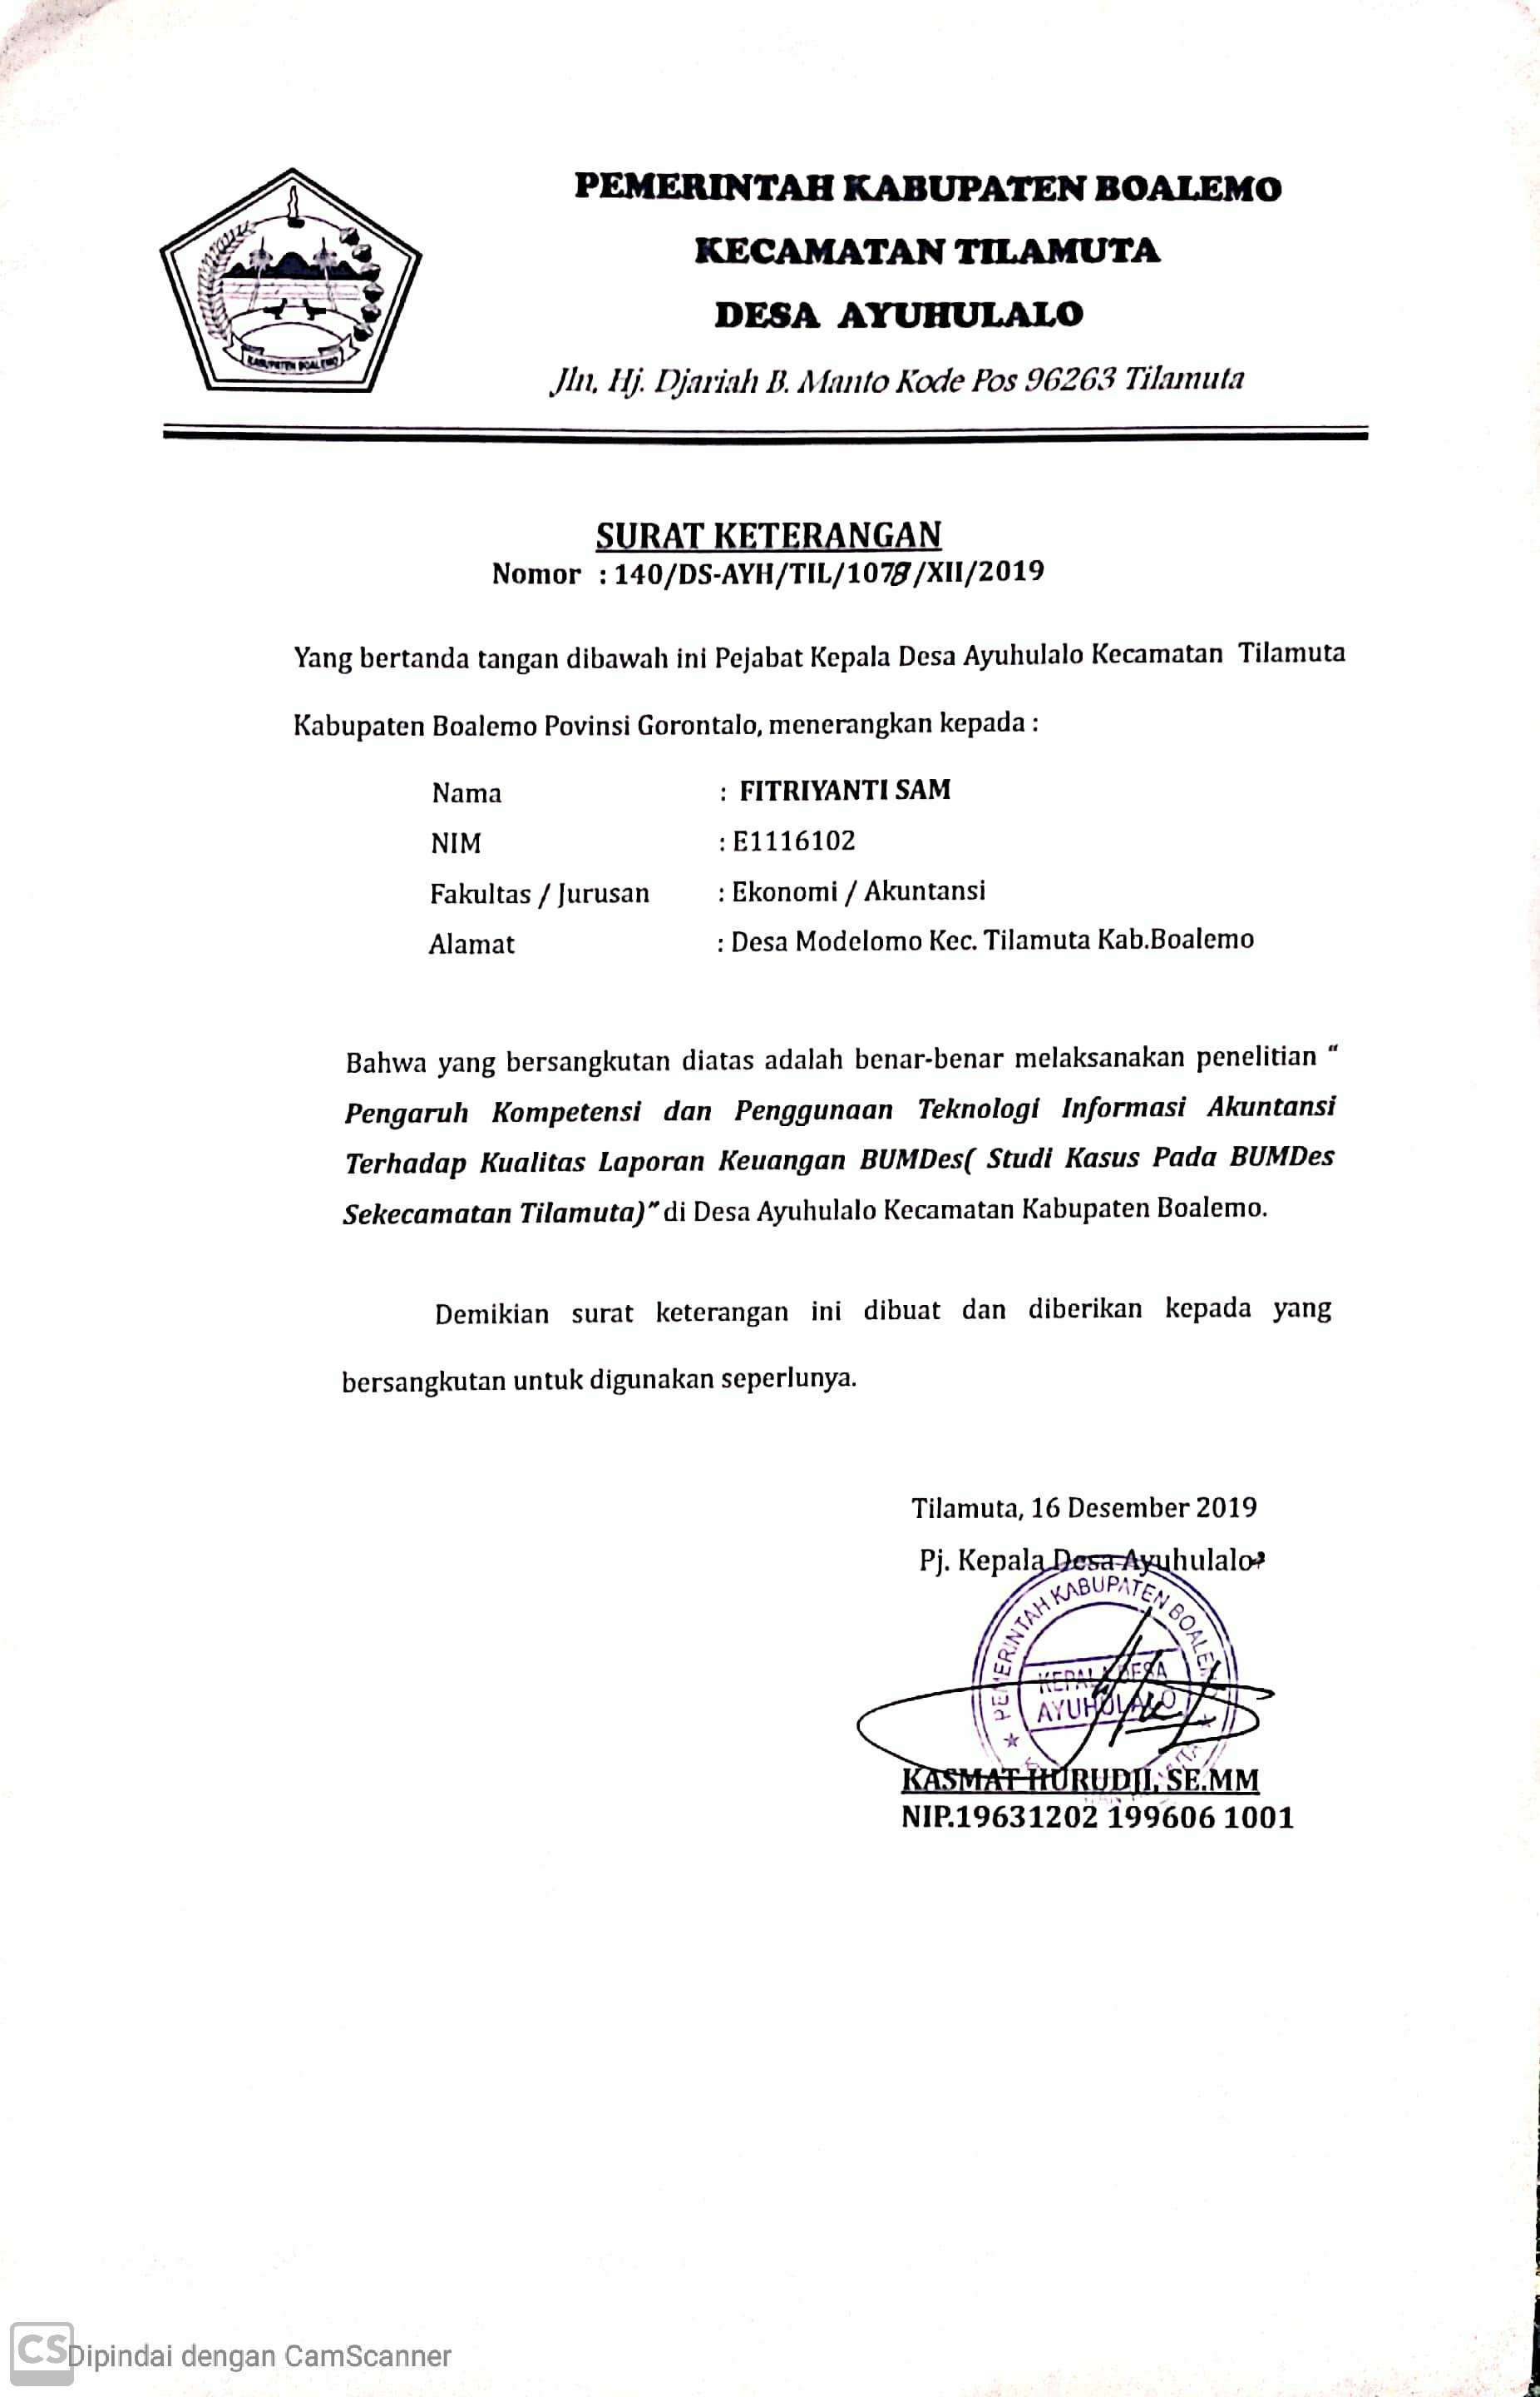
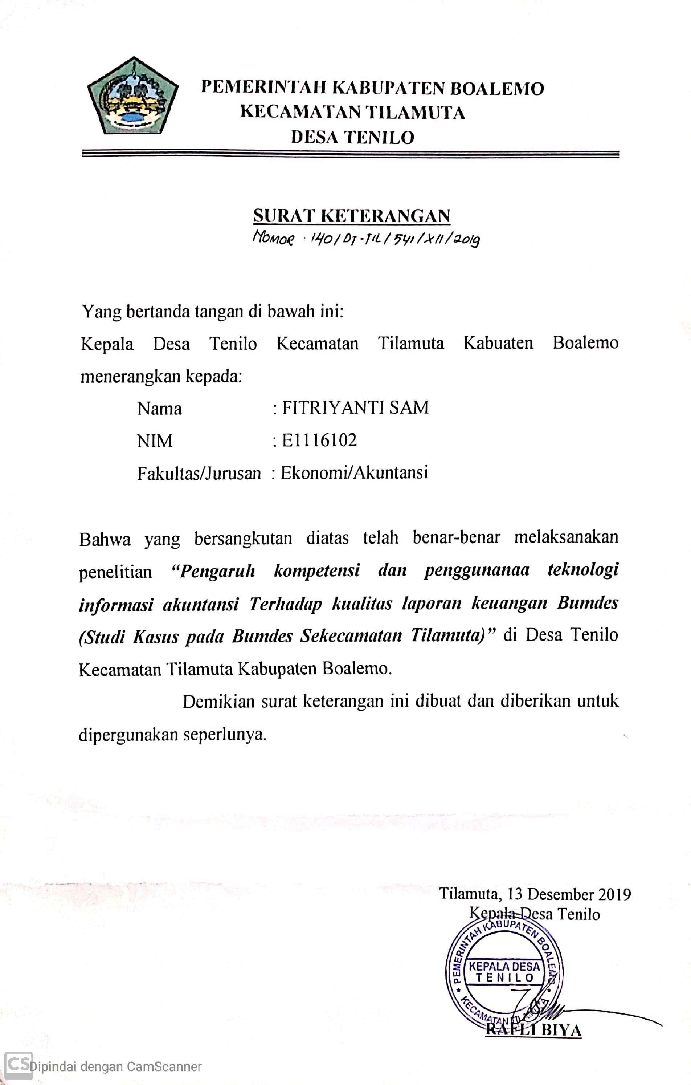

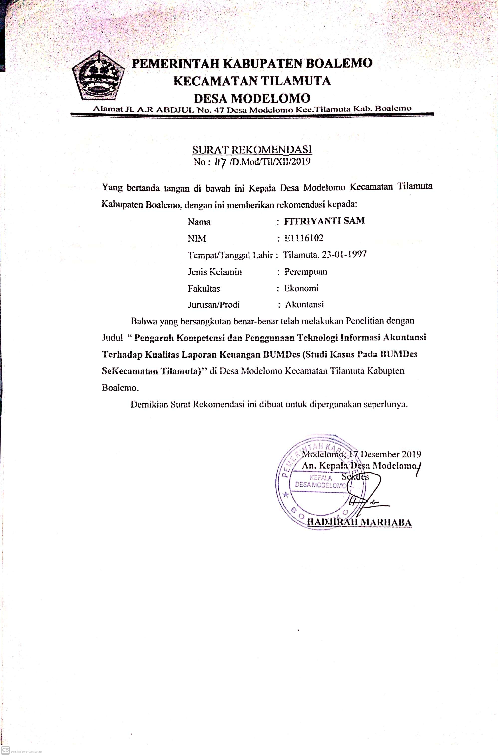
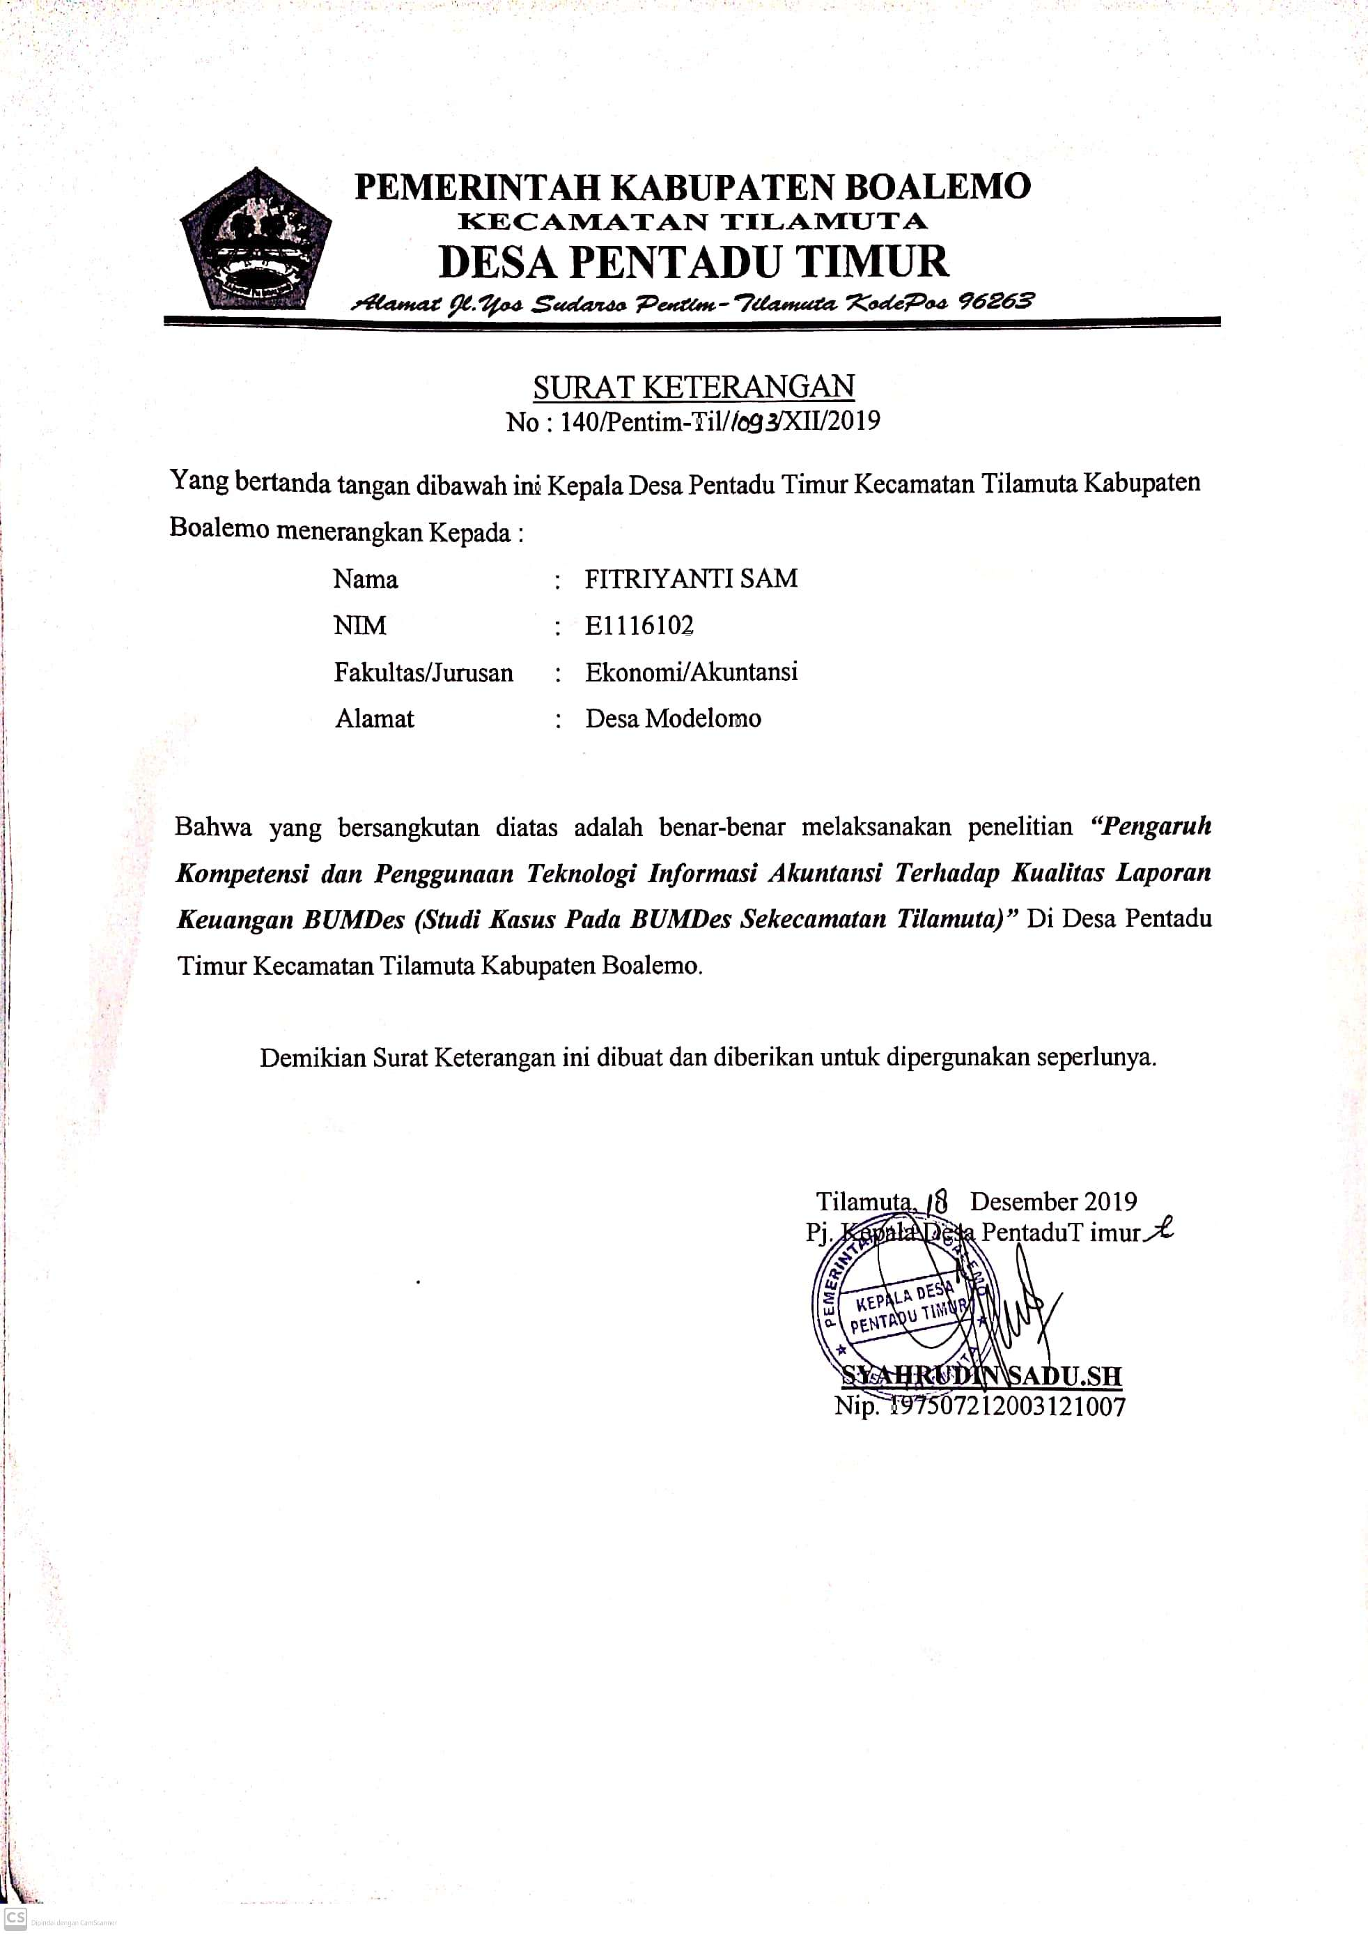
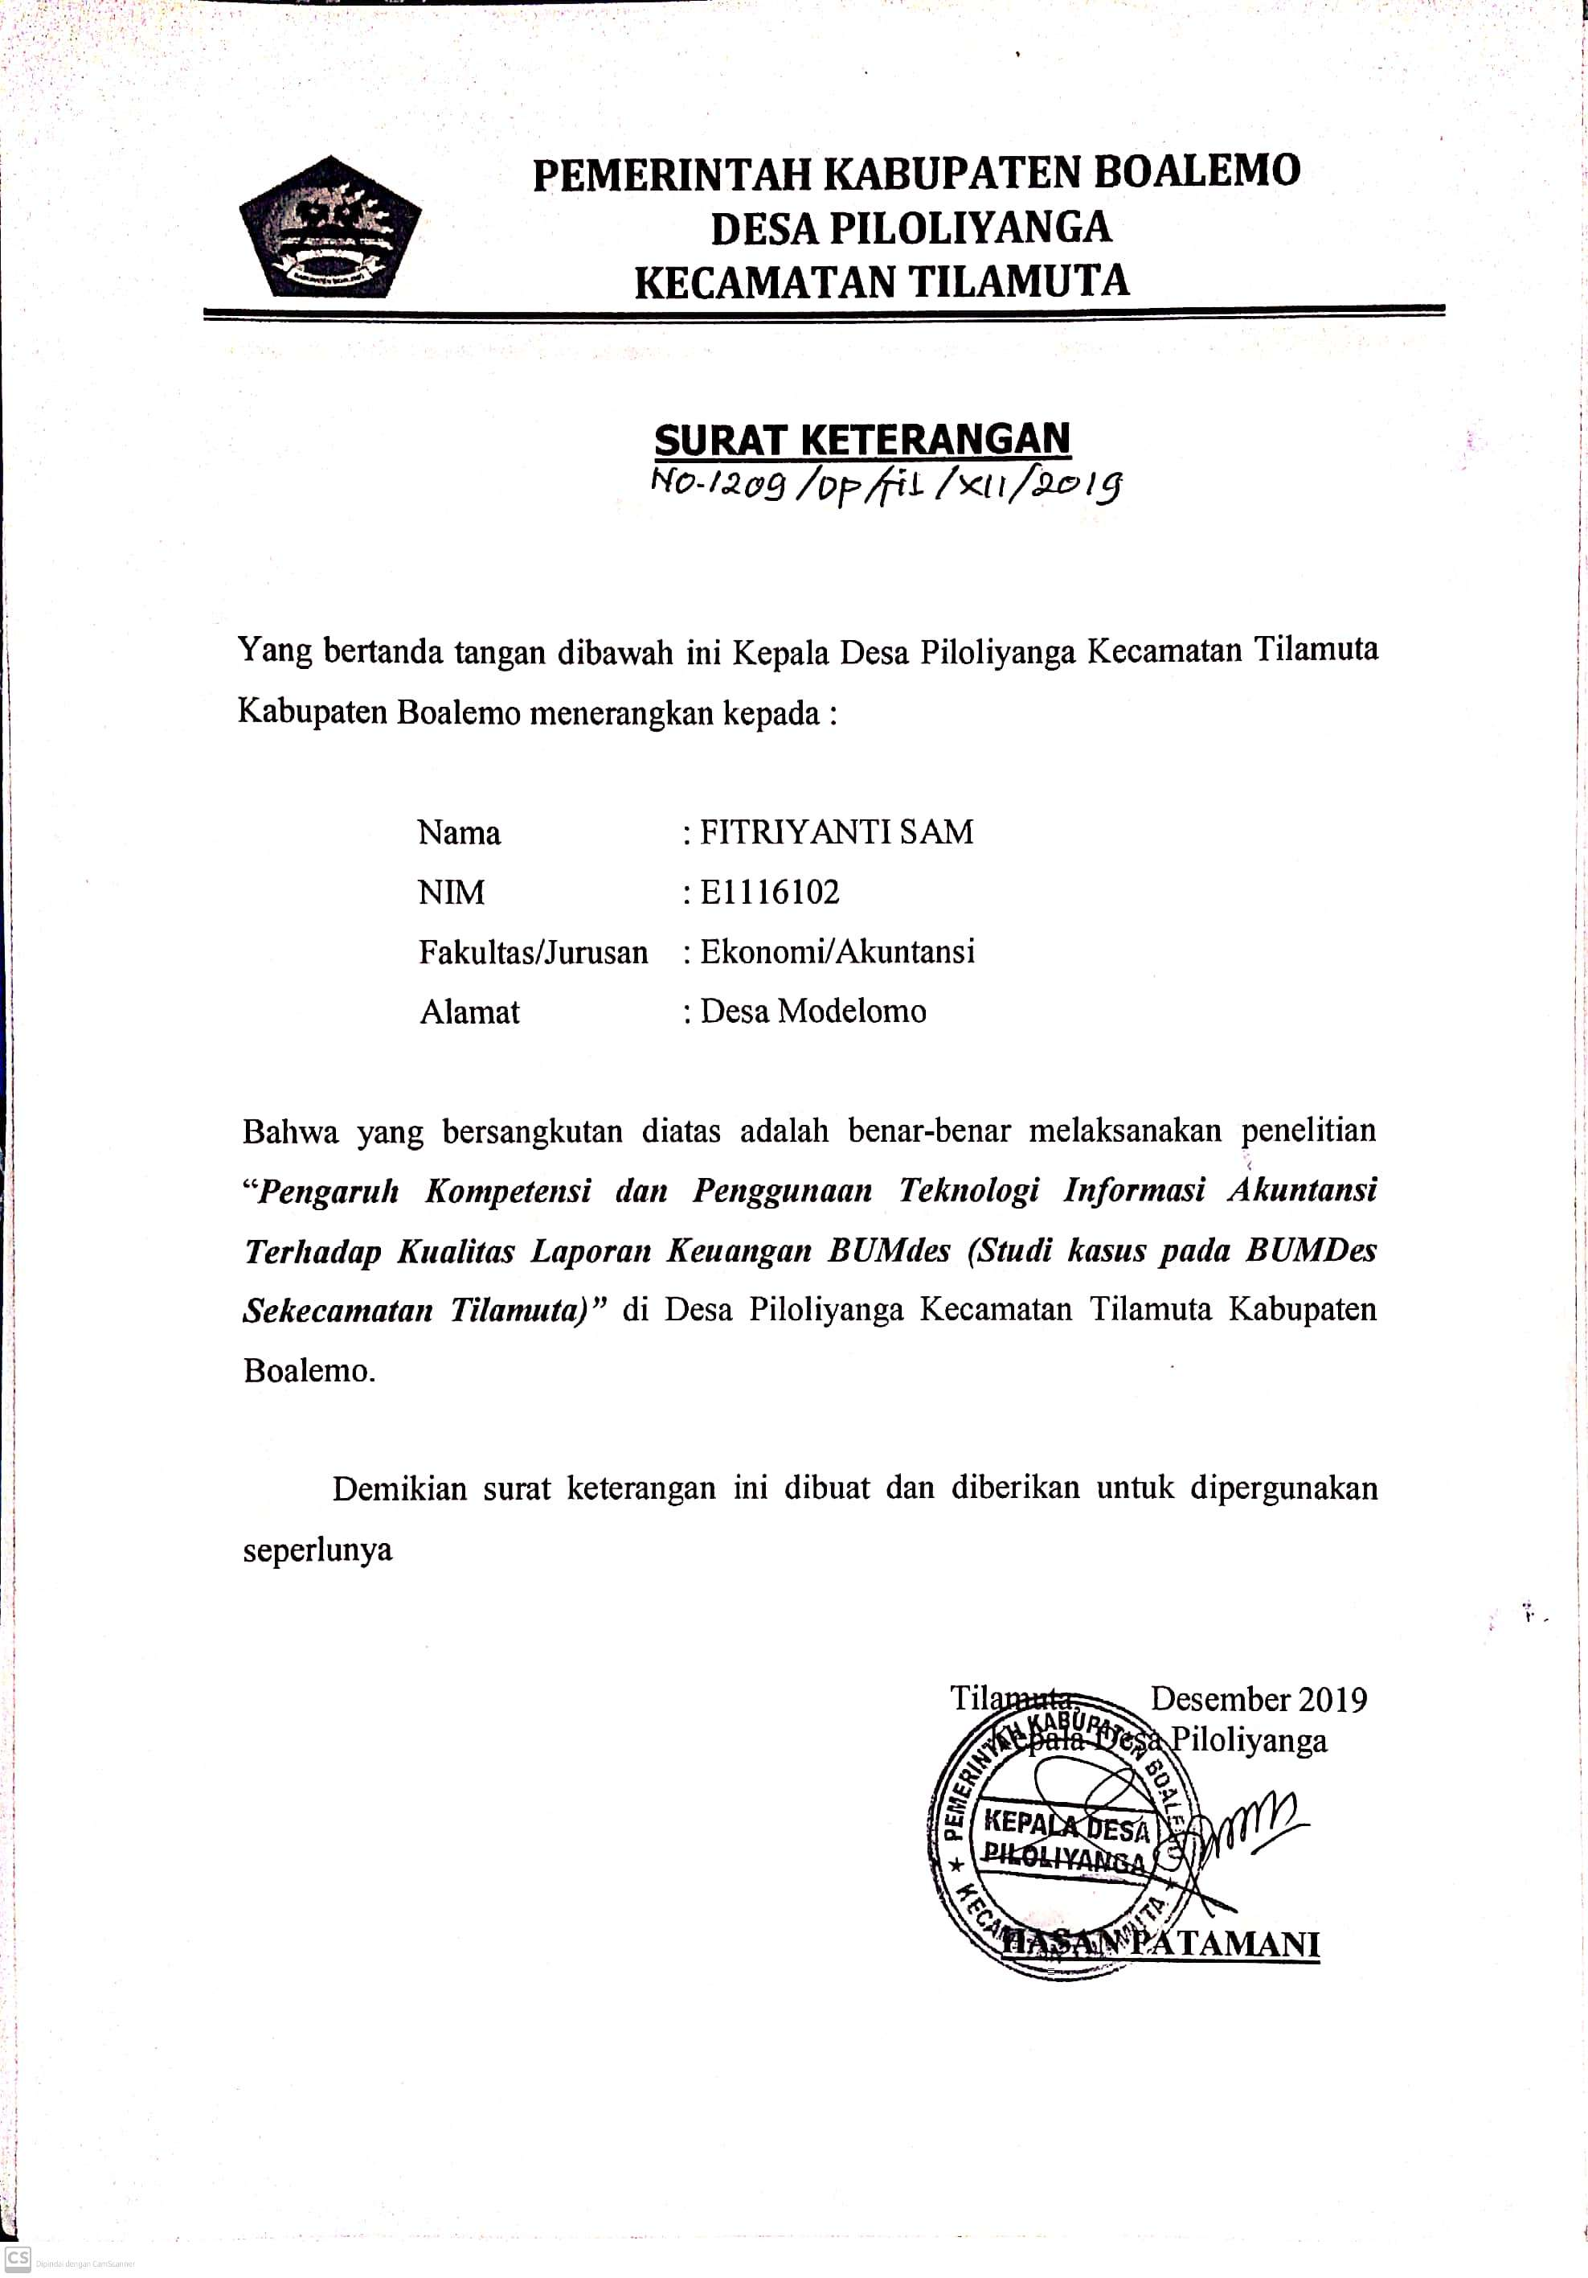
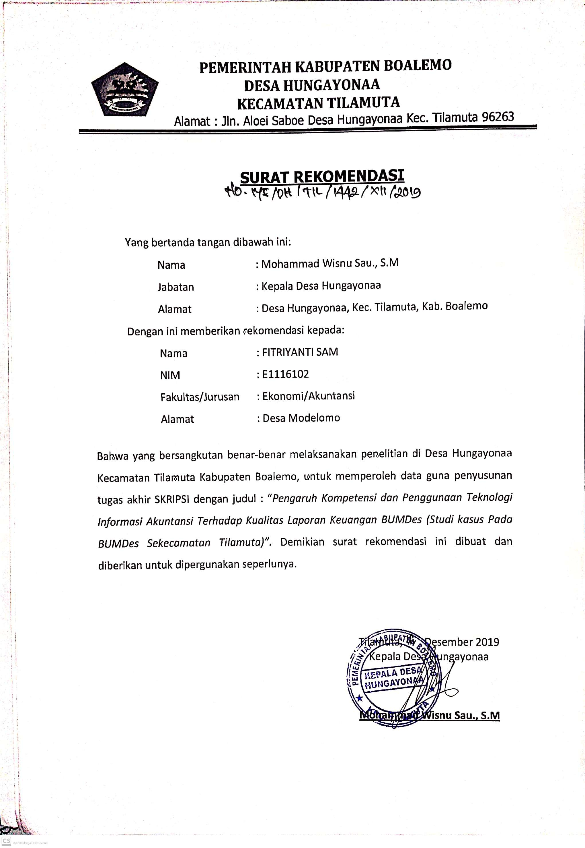
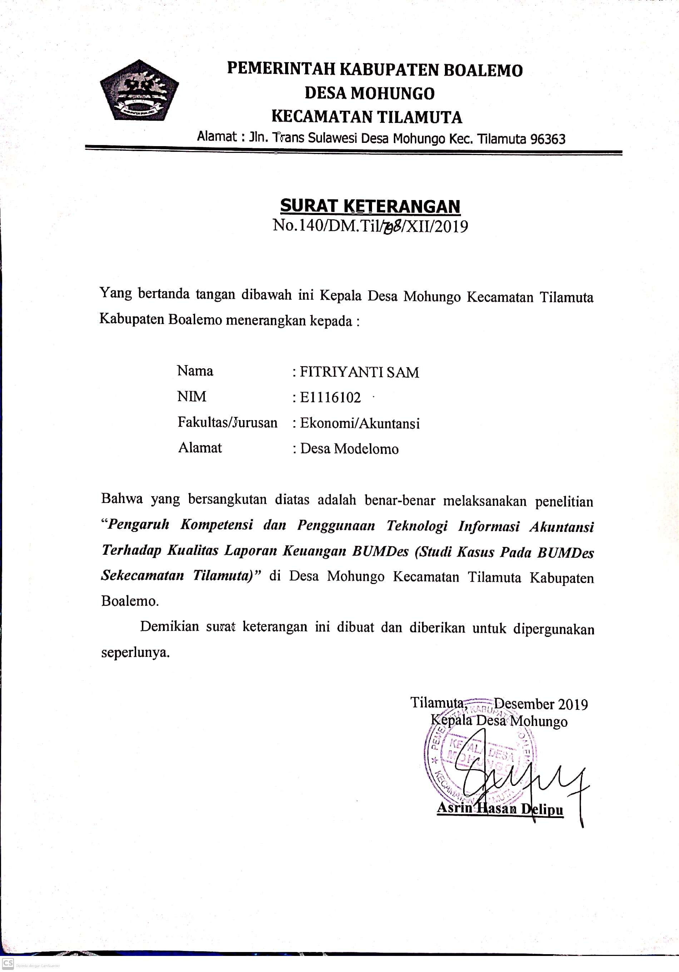
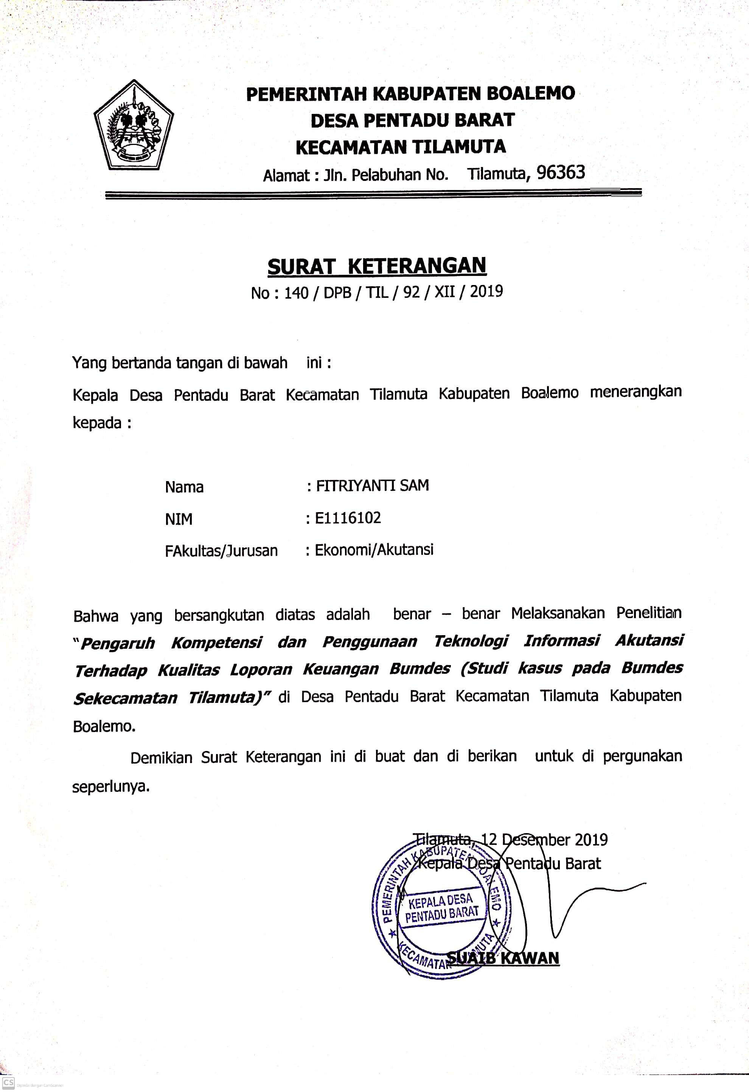
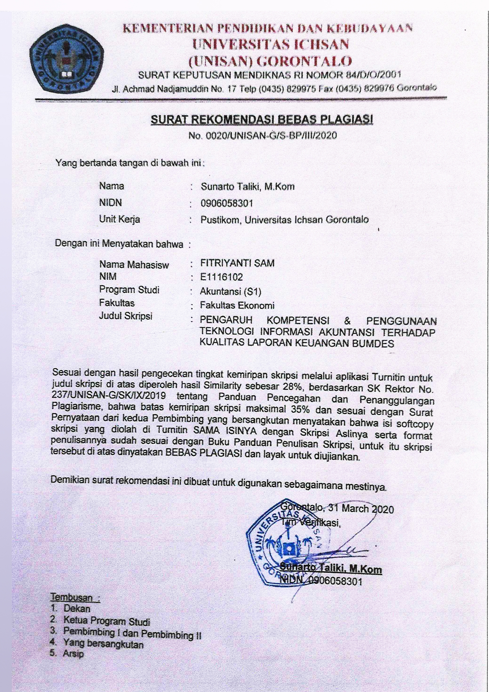

CURICULUM VITAE

- Biodata Pribadi
- Nama : Fitriyanti Sam
- Jenis Kelamin : Perempuan
- Tempat Tanggal Lahir : Tilamuta, 23 Januari 1997
- Nim : E1116102
- Agama : Islam
- Alamat : Ds. Modelomo, Kec. Tillamuta, Kab. Boalemo
- No. Hp : 0812-8206-9037
- Email : Fitriyantisam@gmail.com

- Riwayat Hidup
- SD : SDN 13 Tilamuta Pada Tahun 2010
- SLTP Sederajat : MTS Negeri Tilamuta Pada Tahun 2013
- SLTA : SMA Negeri Tilamuta Pada Tahun 2016
- Perguruan Tinggi : Universitas Ichsan Gorontalo Fakultas
Ekonomi Program Studi SI Akuntansi
2016 -2020

